Znakami towarowymi
Autoxscan jest znakiem towarowym firmy Autoxscan Co., Ltd.
Wszystkie inne znaki są znakami towarowymi lub zastrzeżonymi znakami towarowymi ich odpowiednich właścicieli.
Informacje o prawach autorskich
©2020 Autoxscan, Co., Ltd.
Wszelkie prawa zastrzeżone.
Zrzeczenie się
Informacje, specyfikacje i ilustracje w niniejszym podręczniku są oparte na najnowszych informacjach dostępnych w momencie drukowania.
Autoxscan zastrzega sobie prawo do wprowadzania zmian w dowolnym momencie bez powiadomienia.
Odwiedź naszą stronę internetową pod adresem
www.autoxscan.com/www.autoxscan.pl
Aby uzyskać pomoc techniczną, wyślij nam wiadomość e-mail na adres
support@autoxscan.com

Dwuletnia ograniczona gwarancja
Z zastrzeżeniem warunków niniejszej ograniczonej gwarancji, Autoxscan Co., Ltd ("Autoxscan") gwarantuje swojego klienta, że ten produkt jest wolny od wad materiałowych i wykonawczych w momencie pierwotnego zakupu przez kolejny okres jednego (1) roku.
W przypadku, gdy ten produkt nie będzie działał podczas normalnego użytkowania, w okresie gwarancyjnym, z powodu wad materiałowych i wykonawczych, Autoxscan, według własnego uznania, naprawi lub wymieni produkt zgodnie z warunkami określonymi w niniejszym dokumencie.
Zasady i warunki
1 Jeśli Autoxscan naprawi lub wymieni produkt, naprawiony lub wymieniony produkt będzie objęty gwarancją przez pozostały czas pierwotnego okresu gwarancji. Klient nie pobiera żadnych opłat za części zamienne lub robocizny poniesione przez Autoxscan w związku z naprawą lub wymianą wadliwych części.
2 Klient nie będzie objęty gwarancją ani nie będzie objęty żadną gwarancją, jeśli ma zastosowanie którykolwiek z następujących warunków:
a) Produkt został poddany nieprawidłowemu użytkowaniu, nietypowym warunkom, niewłaściwemu przechowywaniu, narażeniu na wilgoć lub wilgoć, nieautoryzowanym modyfikacjom, nieautoryzowanej naprawie, niewłaściwemu użyciu, zaniedbaniu nadużycia, wypadkowi, zmianie, niewłaściwej instalacji lub innym działaniom, które nie są winą Autoxscan, w tym usterka spowodowana wysyłką.
b) Produkt został uszkodzony z przyczyn zewnętrznych, takich jak kolizja z obiektem lub z powodu pożaru, powodzi, piasku, brudu, wichury, pioruna, trzęsienia ziemi lub uszkodzenia spowodowanego narażeniem na warunki atmosferyczne, działanie siły lub wiek wycieku baterii, kradzież, przepalony bezpiecznik, niewłaściwe użycie jakiegokolwiek źródła elektrycznego lub produkt był używany w połączeniu lub połączeniu z innym produktem, załączniki, materiały eksploatacyjne lub materiały eksploatacyjne, które nie są produkowane ani dystrybuowane przez Autoxscan.
3 Klient ponosi koszty wysyłki produktu do Autoxscan. Autoxscan ponosi koszty wysyłki produktu z powrotem do klienta po zakończeniu świadczenia usługi w ramach niniejszej ograniczonej gwarancji.
4 Autoxscan nie gwarantuje nieprzerwanego lub bezbłędnego działania produktu. Jeśli problem wystąpi w okresie ograniczonej gwarancji, konsument powinien podjąć następującą procedurę krok po kroku:
a) Klient powinien zwrócić produkt do miejsca zakupów celu naprawy lub wymiany, skontaktować się z lokalnym dystrybutorem Autoxscan lub odwiedzić naszą stronę internetową www.autoxscan.com, aby uzyskać więcej informacji.
b) Klient powinien podać adres zwrotny, dzienny numer telefonu i/lub numer faksu, pełny opis problemu oraz oryginał faktury określający datę zakupu i numer seryjny.
c) Klient zostanie obciążony wszelkimi częściami lub opłatami za robociznę objętymi niniejszą ograniczoną gwarancją.
d) Autoxscan naprawi produkt w ramach ograniczonej gwarancji w ciągu 30 dni od otrzymania produktu. Jeśli Autoxscan nie może wykonać napraw objętych niniejszą ograniczoną gwarancją w ciągu 30 dni lub po rozsądnej liczbie prób naprawy tej samej wady, Autoxscan według swojego uznania dostarczy produkt zastępczy lub zwróci cenę zakupu produktu pomniejszoną o rozsądną kwotę za użytkowanie.
e) Jeśli produkt zostanie zwrócony w okresie ograniczonej gwarancji, ponieważ problem z produktem nie jest objęty warunkami niniejszej ograniczonej gwarancji, klient zostanie powiadomiony i otrzyma szacunkową wartość opłat, które klient musi zapłacić, aby naprawić produkt, wraz ze wszystkimi opłatami za wysyłkę naliczanymi przez klienta. Jeśli oszacowanie zostanie odrzucone, produkt zostanie zwrócony odbiór frachtu. Jeśli produkt zostanie zwrócony po upływie okresu ograniczonej gwarancji, zastosowanie mają normalne zasady serwisowe Autoxscan, a klient będzie odpowiedzialny za wszystkie opłaty za wysyłkę.
5 WSZELKIE DOROZUMIANE GWARANCJE PRZYDATNOŚCI HANDLOWEJ LUB PRZYDATNOŚCI DO OKREŚLONEGO CELU LUB ZASTOSOWANIA SĄ OGRANICZONE DO OKRESU OBOWIĄZYWANIA POWYŻSZEJ OGRANICZONEJ PISEMNEJ GWARANCJI. W PRZECIWNYM RAZIE POWYŻSZA OGRANICZONA GWARANCJA JEST JEDYNYM I WYŁĄCZNYM ŚRODKIEM ZARADCZYM KONSUMENTA I ZASTĘPCZE WSZYSTKIE INNE GWARANCJE, WYRAŹNE LUB DOROZUMIANE. AUTOXSCAN NIE PONOSI ODPOWIEDZIALNOŚCI ZA SZKODY SZCZEGÓLNE, PRZYPADKOWE, KARNE LUB WTÓRNE, W TYM MIĘDZY INNYMI UTRATĘ PRZEWIDYWANYCH KORZYŚCI LUB ZYSKÓW, UTRATĘ OSZCZĘDNOŚCI LUB PRZYCHODÓW, UTRATĘ DANYCH, SZKODY KARNE, UTRATĘ MOŻLIWOŚCI KORZYSTANIA Z PRODUKTU LUB JAKIEGOKOLWIEK POWIĄZANEGO SPRZĘTU, KOSZT KAPITAŁU, KOSZT JAKIEGOKOLWIEK ZASTĘPCZEGO SPRZĘTU LUB URZĄDZEŃ, PRZESTOJE, ROSZCZENIA OSÓB TRZECICH, W TYM KLIENCI I OBRAŻENIA MIENIA WYNIKAJĄCEZ PURC HASE LUB UŻYTKOWANIA PRODUKTU LUB WYNIKAJĄCE Z NARUSZENIA GWARANCJI, NARUSZENIA UMOWY, ZANIEDBANIA, ŚCISŁEGO CZYNU NIEDOZWOLONEGO LUB JAKIEJKOLWIEK INNEJ TEORII PRAWNEJ LUB SŁUSZNOŚCI, NAWET JEŚLI AUTOXSCAN WIEDZIAŁ O PRAWDOPODOBIEŃSTWIE WYSTĄPIENIA TAKICH SZKÓD. AUTOXSCAN NIE MOŻE BYĆ LIABLE Z TYTUŁU OPÓŹNIENIA W ŚWIADCZENIU USŁUGI W RAMACH OGRANICZONEJ GWARANCJI LUB UTRATY MOŻLIWOŚCI UŻYTKOWANIA W OKRESIE NAPRAWY PRODUKTU.
6. Niektóre stany nie zezwalają na ograniczenie okresu trwania gwarancji dorozumianej, więc ograniczenie gwarancji na rok może nie mieć zastosowania do Ciebie (Konsumenta). Niektóre stany nie zezwalają na wyłączenie lub ograniczenie szkód przypadkowych i wtórnych, więc niektóre z powyższych ograniczeń lub wyłączeń, mogą nie mieć zastosowania do Ciebie (Konsumenta). Niniejsza ograniczona gwarancja daje Konsumentowi określone prawa, a Konsument może również mieć inne prawa, które różnią się w zależności od stanu.

Informacje dotyczące bezpieczeństwa
Dla własnego bezpieczeństwa i bezpieczeństwa innych osób oraz aby zapobiec uszkodzeniu sprzętu i pojazdów, przeczytaj dokładnie tę instrukcję przed obsługą narzędzia. Komunikaty dotyczące bezpieczeństwa przedstawione poniżej i w niniejszej instrukcji obsługi przypominają operatorowi, aby zachować szczególną ostrożność podczas korzystania z tego urządzenia. Zawsze odnoś się do komunikatów dotyczących bezpieczeństwa i procedur testowych sprawdzonych przez producenta pojazdu oraz postępuj zgodnie z nimi. Przeczytaj, zrozum i postępuj zgodnie ze wszystkimi komunikatami dotyczącymi bezpieczeństwa i instrukcjami zawartymi w tym podręczniku.

Zastosowane konwencje komunikatów dotyczących bezpieczeństwa
Zapewniamy komunikaty dotyczące bezpieczeństwa, aby zapobiec obrażeniom ciała i uszkodzeniom sprzętu. Poniżej znajdują się słowa ostrzegawcze, których użyliśmy do wskazania poziomu zagrożenia w stanie.
Wskazuje na nieuchronnie niebezpieczną sytuację, której uniknięcie spowoduje śmierć lub poważne obrażenia operatora lub osób postronnych.
Wskazuje potencjalnie niebezpieczną sytuację, której uniknięcie może spowodować śmierć lub poważne obrażenia u operatora lub osób postronnych.
Wskazuje potencjalnie niebezpieczną sytuację, której uniknięcie może spowodować umiarkowane lub niewielkie obrażenia u operatora lub osób postronnych.

Ważne instrukcje bezpieczeństwa
Zawsze używaj narzędzia zgodnie z opisem w instrukcji obsługi i postępuj zgodnie ze wszystkimi komunikatami bezpieczeństwa.
● Nie należy prowadzić diagnostyki w sposób, który zakłócałby prowadzenie pojazdu.
● Nie przekraczaj limitów napięcia między wejściami określonymi w instrukcji użytkownika.
● Zawsze noś okulary zatwierdzone przez ANSI, aby chronić oczy przed przedmiotami napędzanymi, a także gorącymi lub płynami.
● Paliwo, opary oleju, gorąca para, gorące toksyczne gazy spalinowe, kwas, czynnik chłodniczy i inne zanieczyszczenia wytwarzane przez nieprawidłowo działający silnik mogą spowodować poważne obrażenia lub śmierć. Nie używaj narzędzia w miejscach, w których może gromadzić się opary wybuchowe, takich jak doły podziemne, obszary zamknięte lub obszary mniejsze niż 18 cali (45 cm) nad podłogą.
● Nie pal, nie uderzaj zapałką ani niewyrażania iskry w pobliżu pojazdu podczas testowania i trzymaj wszystkie iskry, podgrzewane przedmioty i otwarty ogień z dala od akumulatora i oparów paliwa / paliwa, ponieważ są one wysoce łatwopalne.
● Trzymaj suchą gaśnicę chemiczną odpowiednią do pożarów benzyny, chemikaliów i elektrycznych w miejscu pracy.
● Zawsze należy pamiętać o obracających się częściach, które poruszają się z dużą prędkością, gdy silnik pracuje i zachować bezpieczną odległość od tych części, a także innych potencjalnie poruszających się obiektów, aby uniknąć poważnych obrażeń.
● Nie dotykaj elementów silnika, które bardzo się nagrzewają, gdy pojazd jest uruchomiony, aby uniknąć poważnych oparzeń.
● Zablokuj koła napędowe przed testowaniem z silnikiem. Umieść skrzynię biegów w pozycji parku (P, dla automatycznej skrzyni biegów) lub neutralnej (dla manualnej skrzyni biegów). I nigdy nie pozostawiaj działającego silnika bez nadzoru.
● Nie noś biżuterii ani luźnej odzieży podczas pracy z silnikiem.

Spis treści
DWULETNIA ograniczona gwarancja 2
Informacje dotyczące bezpieczeństwa 5
Stosowane konwencje komunikatów dotyczących bezpieczeństwa 5
Ważne instrukcje bezpieczeństwa 5
1 Korzystanie z tej instrukcji 10
1.1 Pogrubiony tekst 10
1.2 Symbole i ikony 10
1.2.1 Punkt stały 10
1.2.2 Ikona strzałki 10
1.2.3 Uwaga i wiadomość 11
2 Wprowadzenie 11
2.1 Opisy skanerów 11
2.2 Opisy klucza sprzętowego VCI 13
2.3 Akcesoria 16
2.4 Specyfikacja techniczna 16
3 Pierwsze kroki 17
3.1 Włączanie skanera 17
3.1.1 Wewnętrzny akumulator 17
3.1.2 Zasilacz zewnętrzny 17
3.2 Wyłączanie skanera 17
3.3 Ustanowienie komunikacji z pojazdem 18
3.3.1 Połączenie z interfejsem VCI 19
3.3.1.1 Komunikacja Bluetooth 19
3.3.1.2 Komunikacja USB 21
3.4 Układ ekranu głównego 21
3.4.1 Menu aplikacji 21
3.4.2 Pasek narzędzi Nawigacja 22
3.4.3 Menu diagnostyczne 23
4 Identyfikacja pojazdu 24
4.1 Odczyt numeru VIN 25
4.1.1 Odczyt automatyczny 25
4.1.2 Skanowanie numeru VIN 26
4.1.2.1 Skanuj tabliczkę VIN 26
4.1.2.2 Zeskanuj kod kreskowy/kod QR VIN 27
4.1.2.3 Rozpoznawanie zdjęć 29
4.1.3 Wprowadzanie ręczne 30
4.2 Wybór ręczny 31
4.2.1 Inteligentny VIN 32
4.2.2 Ręczny wybór pojazdu 33
4.3 Historia pojazdu 34
5 Diagnostyka 35
5.1 Wybór modułu sterującego 35
5.1.1 Szybkie skanowanie 36
5.1.2 Moduły sterujące 38
5.2 Operacje diagnostyczne 39
5.2.1 Przeczytaj kody 40
5.2.2 Jasne kody 42
5.2.3 Dane na żywo 43
5.2.3.1 Wszystkie dane 43
5.2.3.2 Lista niestandardowa 47
5.2.4 Informacje ECU 47
5.2.5 Testy aktywne 48
5.2.6 Funkcje specjalne 50
5.3 Funkcje specjalne 50
5.3.1 Serwis 50
5.3.2 Kodowanie i programowanie 51
5.3.3 Najczę 53
6 fUNKCJE SERWISOWE 54
6.1 Reset inspekcji oleju 54
6.2. Elektroniczny hamulec parkingowy (EPB) 55
6.3 Wymiana akumulatora (BRT) 56
6.4 Filtr cząstek stałych (DPF) 57
6.5 Adaptacja przepustnicy (TPS/TBA) 57
6.6 Kalibracja czujnika kąta skrętu kierownicy (SAS) 57
6.7 Przekładnia bezstopniowa (CVT) 58
6.8 Nauka sprzętu 58
6.9 Licznik 58
6.10 Kodowanie wtryskiwaczy 58
6.11 Odpowietrzenie ABS 58
6.12 Programowanie immobilizera 59
7 operacje serwisowe TPMS 59
7.1 Nawigacja 59
7.2 Operacje wyzwalania 61
7.3 Operacje ponownego programowania .. 70
8 Menedżer danych 72
8.1 Obraz 72
8.1.1 Jak zapisać obraz 72
8.1.2 Przejrzyj obraz 73
8.2 Raport PDF 75
8.2.1 Jak utworzyć raportPDF 75
8.2.2 Przejrzyj raport PDF 75
8.3 Odtwarzanie danych 76
8.4 Rejestrowanie danych i rekord danych 77
8.5 Raport 78
9 Menedżer VCI 78
9.1 Bluetooth 79
9.2 Aktualizacja oprogramowania sprzętowego 79
9.3 Rozparowanie interfejsu diagnostycznego VCI 80
10 Rejestracja i aktualizacja 82
10.1 Rejestracja 82
10.1.1 Rejestracja z pozycji diagnoskopu 82
10.1.2 Rejestracja za pośrednictwem strony internetowej 85
10.2 Aktualizacja 87
11 Ustawienia 88
11.1 Zmiana jednostek 88
11.2 Język 88
11.3 Rozmiar przedni 89
11.4 Sortowanie kafelek 89
11.5 Pilot zdalnego sterowania 90
11,6 moduł TPMS 90
11.7 Automatyczna aktualizacja 91
11.8 Ustawienia systemowe 91
11.9 Przepisy ogólne 91
11.10 Odinstalowanie oprogramowania pojazdu 91
11.11 Ustawienia drukowania 92
11.12 Około 94
12 Zarządzaj sklepemr 95
12.1 Historia pojazdu 95
12.2 Informacje o warsztacie 96
12.3 Informacje o kliencie 96
13 Moje konto 97
13.1 Moje konto 97
13.2 Moje produkty 98
13.3 Informacje zwrotne i sugestie 98
14 Zdalne wsparcie 99
15 Dane techniczne 100

1 Korzystanie z tego podręcznika
W tym podręczniku podajemy instrukcje użytkowania narzędzi. Poniżej znajdują się konwencje, których użyliśmy w podręczniku.

1.1 Pogrubiony tekst
Pogrubiony tekst służy do wyróżniania elementów, które można wybrać, takich jak przyciski i opcje menu.
Przykład:
Wybierz opcję Diagnostyka z ekranu głównego aplikacji RS930Pro.

1.2 Symbole i ikony

1.2.1 Punkt stały
Wskazówki operacyjne i listy, które odnoszą się do określonego narzędzia, są wprowadzane przez solidny punkt ●.
Przykład:
Po wybraniu skrótu VIN zostanie wyświetlone menu z listą wszystkich dostępnych opcji. Opcje menu obejmują:
● Automatyczny odczyt
● Skanuj VIN
● Ręczne wprowadzanie

1.2.2 Ikona strzałki
Ikona strzałki wskazuje procedurę.
Przykład:
Aby połączyć się z wtyczką ścienną:
- Podłącz USB do ładowania do skanera i podłącz go do gniazdka ściennego.
- Naciśnij przełącznik zasilania skanera diagnostycznego, aby go włączyć; w międzyczasie narzędzie skanera również automatycznie się ładuje.

1.2.3 Uwaga i ważna wiadomość
Nuta
UWAGA zawiera przydatne informacje, takie jak dodatkowe wyjaśnienia, porady i komentarze.
Przykład:
NUTA
Wyniki testów niekoniecznie wskazują na wadliwy komponent lub system.
Ważny
WAŻNE wskazuje sytuację, której uniknięcie może spowodować uszkodzenie badanego sprzętu lub pojazdu.
Przykład:
WAŻNY
Nie moczyć skanera, ponieważ woda może dolać się do skanera.

2 Wstęp
Najnowszy skaner tabletów z systemem Android RS930Pro zapewnia szybszą i inteligentniejszą diagnostykę dla warsztatów i techników. Dzięki aktualizacjom sprzętu i oprogramowania personel techniczny może teraz rozwiązywać problemy zwiększą szybkością i dokładnością oraz tworzyć kompleksowe, profesjonalne raporty.
Istnieją dwa główne składniki:
● Tablet RS930Pro - wyświetla menu, wyniki testów i procedury operacyjne oraz wskazówki
● VCI - urządzenie, które komunikuje się z pojazdem i przesyła dane do tabletu

2.1 Opisy skanerów
W tej sekcji przedstawiono funkcje zewnętrzne, porty i złącza skanera.
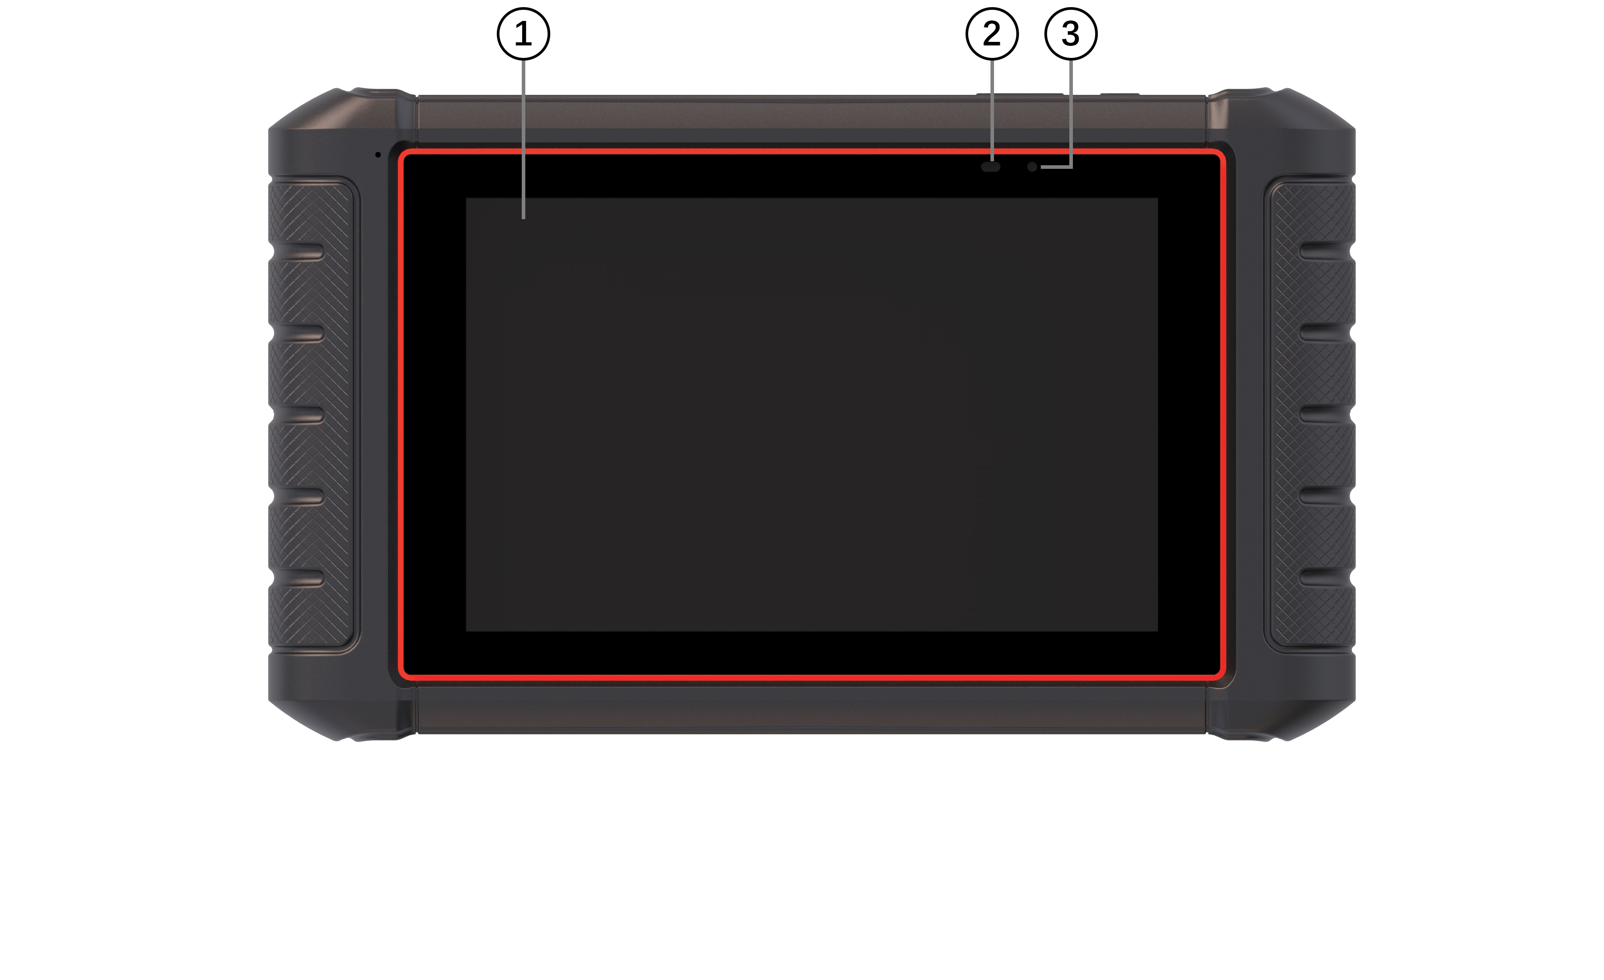
Rysunek 2-1 Widok z przodu
1 8'' Pojemnościowy ekran dotykowy LED IPS - pokazuje menu, wyniki testów i wskazówki dotyczące obsługi.
2 Power Wskaźnik - wskazuje stan zasilania skanera.
3 Wskaźnik ładowania - wskazuje stan ładowania skanera.
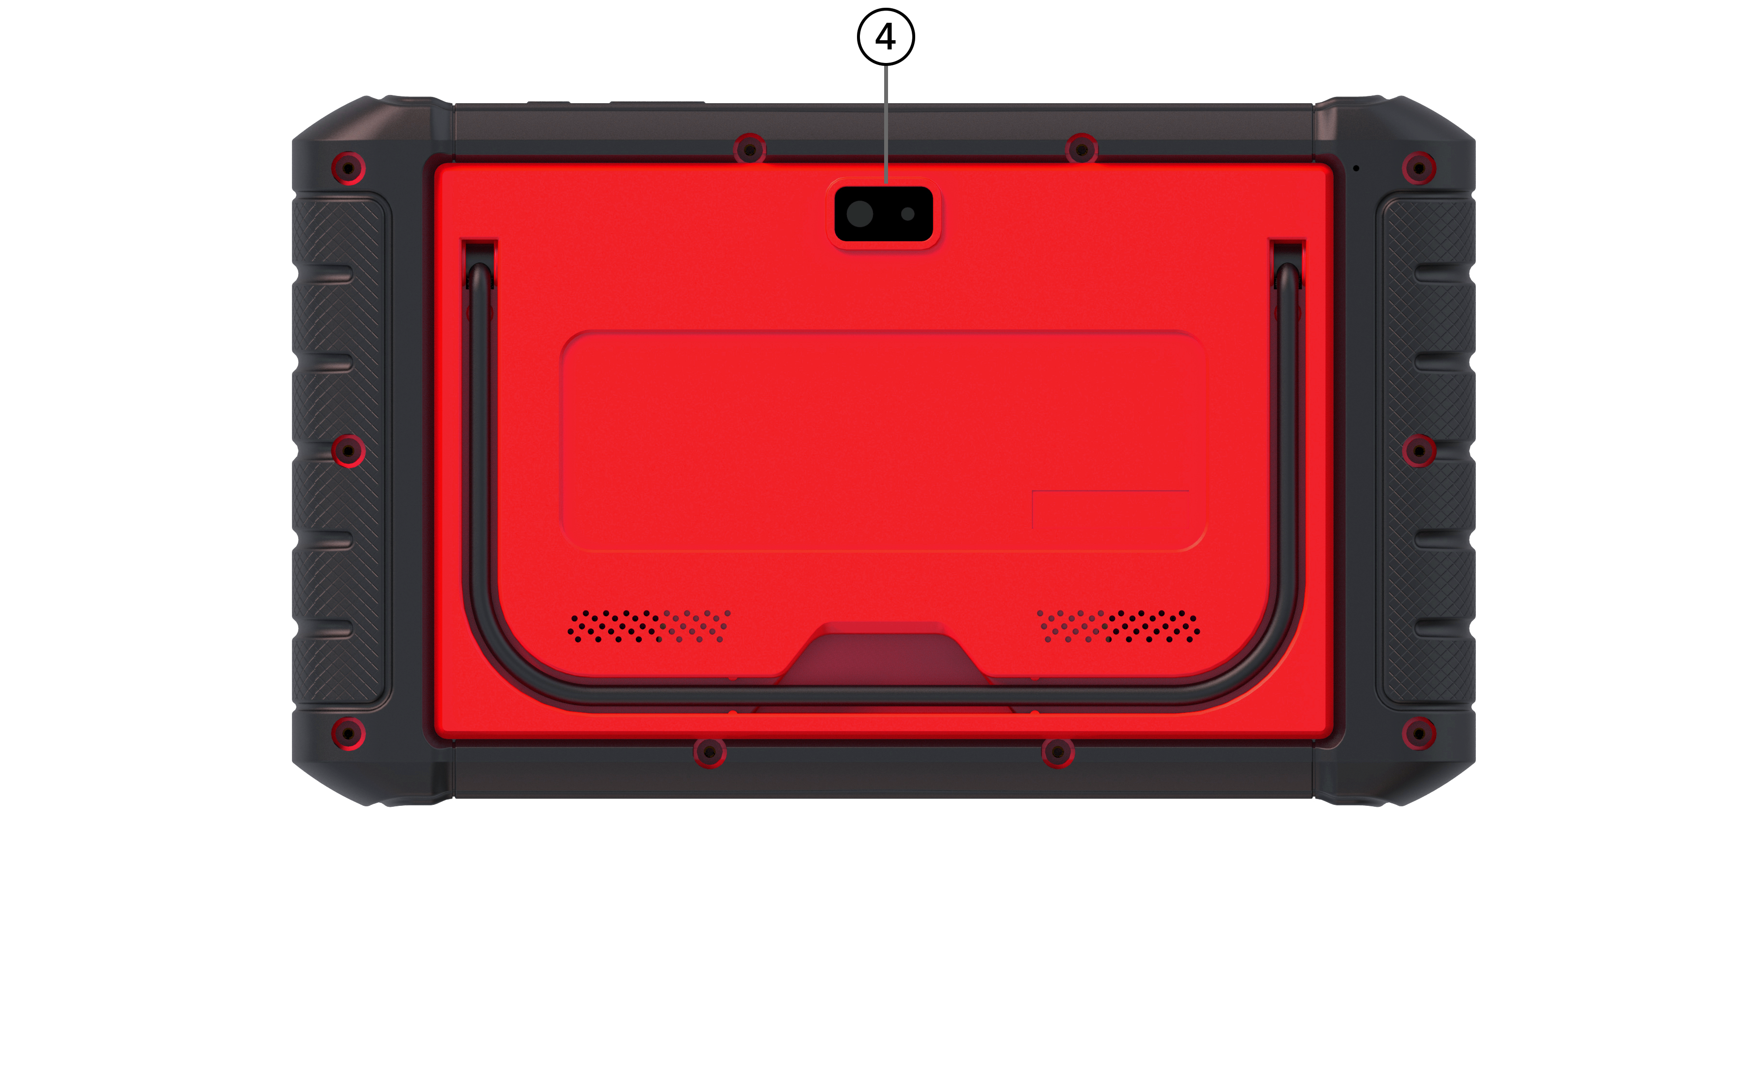
Rysunek 2-2 Widok z tyłu
4 Tylna kamera - robi zdjęcia numeru VIN, wadliwych części i płytek oraz nagrywa filmy testowe.
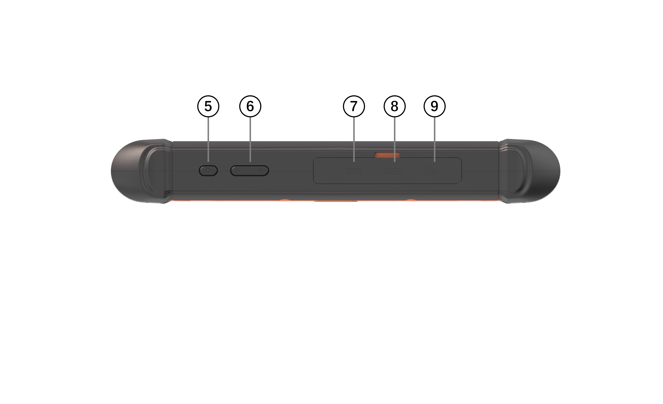
Rysunek 2-3 Widok z góry
5 Przełącznik zasilania - włącza skaner, przechodzi w tryb uśpienia lub budzi skaner z trybu uśpienia, naciśnij i przytrzymaj przez 3 sekundy w celu awaryjnego wyłączenia.
6 VOL + / VOL - naciśnij, aby wyregulować głośność.
7 Port USB typu C - łączy się z wtyczką ścienną w celu naładowania skanera i może być używany do przesyłania danych.
8 portów HDMI (high-definition multimedia interface) - wyjścia wyświetlacza skanera do demonstracji i szkolenia.
9 Port USB - zapewnia połączenie USB z kluczem VCI, oscyloskopem, wideo skopem i innymi zewnętrznymi urządzeniami pamięci masowej.

WAŻNY
Nie używaj rozpuszczalników, takich jak alkohol, do czyszczenia wyświetlacza. Użyj łagodnego nieściernego detergentu i miękkiej bawełnianej szmatki.

2.2 Interfejs diagnostyczny VCI
RS930Pro łączy się z pojazdem i pobiera dane za pośrednictwem interfejsu diagnostycznego VCI poprzez komunikację Bluetooth lub USB.
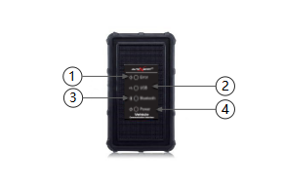
Rysunek 2-5 Widok z przodu klucza sprzętowego VCI
1 Kontrolka Error - świeci stale, gdy wystąpi poważna usterka sprzętu.
2 Kontrolka USB - zmienia kolor na zielony, gdy interfejs diagnostyczny VCI jest prawidłowo podłączony i komunikuje się z tabletem RS930Pro za pomocą USB.
3 Kontrolka bluetooth - zmienia kolor na zielony, gdy interfejs diagnostycznyVCI jest prawidłowo połączony z tabletem RS930Pro za pośrednictwem komunikacji Bluetooth.
4 Kontrolka Power - po włączeniu zmienia kolor na zielony.
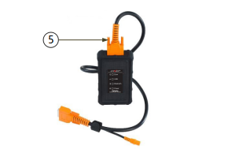
Rysunek 2-6 Widok VCI z góry
5 Złącze danych pojazdu - zapewnia połączenie między pojazdem a interfejsem diagnostycznym VCI za pomocą 16-pinowego złącza diagnostycznego.
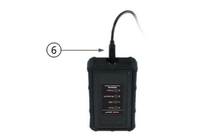
Rysunek 2-7 Widok VCI z dołu
6 Port USB - zapewnia połączenie USB między interfejsem diagnostycznym VCI a tabletem RS930Pro.

2.3 Akcesoria
W tej sekcji wymieniono akcesoria dołączone do skanera. Jeśli znajdziesz którykolwiek z poniższych elementów brakujących w paczce, skontaktuj się z lokalnym sprzedawcą w celu uzyskania pomocy.
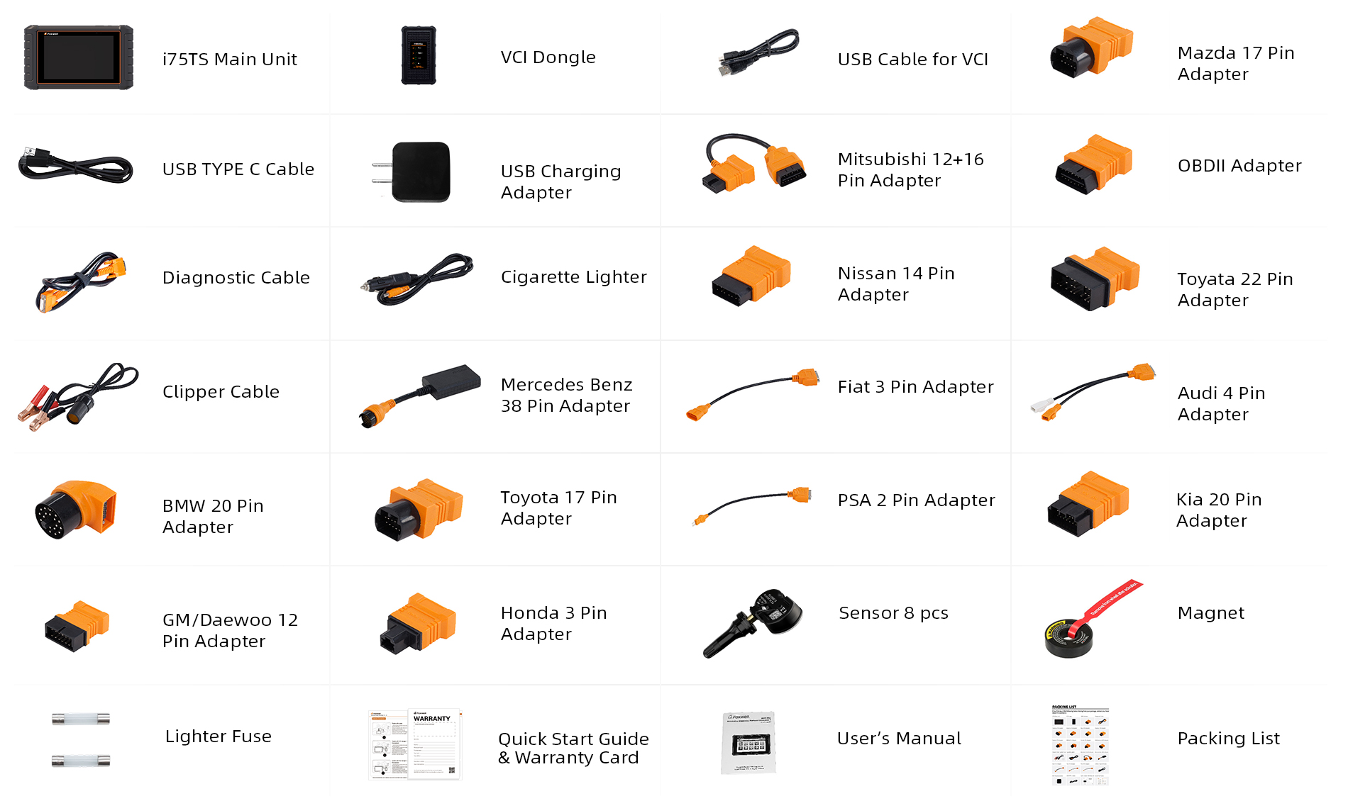

Tabela 2-1 Akcesoria

2.4 Specyfikacja techniczna

Przedmiot | Opis
Ekran dotykowy | 8-calowy, czytelny w świetle dziennym, kolorowy ekran LCD o rozdzielczości 1280 * 800 pikseli
System operacyjny | Android 9.0
Procesor | MT8168 (12nm ARM Cortex A53 x 4 64bit, 2.0GHz)
Pamięć | LPDDR4 2GB
Dysk twardy SSD | 32GB
Typ systemu | 32-bitowy system operacyjny x64
Wyświetlać | Podświetlany 1280 * 800 pikseli 8 calowy pojemnościowy ekran dotykowy LED
Interfejs komunikacyjny | Wbudowana sieć WIFI IEEE 802.11 ac/a/g/b/n  USB 2.0 OTG/standardowy HOST USB 2.0  Bluetooth 5.0 (10-20 m)
Kamera | 5 megapikseli umieszczona z tyłu tabletu
Wbudowana bateria | 8000mAh, bateria litowo-polimerowa, ładowalna przez zasilacz USB 12V/3A
Protokołów | ISO9141-2, ISO14230-2, ISO15765-4, linie K/L, podwójna linia K SAE-J1850 VPW, SAE-J1850PWM, CAN ISO 11898, szybka, średniej prędkości, wolnej prędkości i pojedyńczy przewód CAN, KW81, KW82, GM UART, UART Echo Byte Protokół, Honda Diag-H Protokół, TP2.0, TP1.6, SAE J1939, SAE J1939, SAE J1708, Fault-Tolerant CAN
Wymiary | 272*163*39 mm (L * W * H)
Tabela 2-2 Specyfikacja techniczna

3 Pierwsze kroki
W tej sekcji opisano sposób włączania/wyłączania skanera, przedstawiono krótkie wprowadzenie do aplikacji załadowanych do skanera oraz układ ekranu skanera diagnostycznego.

3.1 Włączanie skanera
Przed użyciem aplikacji RS930Pro należy upewnić się, że skaner jest zasilany.
Urządzenie działa na dowolnym z następujących źródeł:
● Wewnętrzny akumulator
● Zewnętrzny zasilacz

3.1.1 Wewnętrzny akumulator
Tablet RS930Pro może być zasilany wewnętrznym akumulatorem. W pełni naładowany akumulator jest w stanie zapewnić zasilanie przez 14 godzin ciągłej pracy.
PORADA
Wyłącz tablet, aby oszczędzać energię, gdy nie jest używany.

3.1.2 Zasilacz zewnętrzny
Tablet może być również zasilany z gniazdka sieciowego za pomocą adaptera ładowania USB. Tablet ładuje swój wewnętrzny akumulator za pomocą kabla USB typu C.

3.2 Wyłączanie skanera
Cała komunikacja z pojazdem musi zostać zakończona przed wyłączeniem skanera. Zamknij aplikację diagnostyczną przed odłączeniem wtyczki z złącza pojazdu.
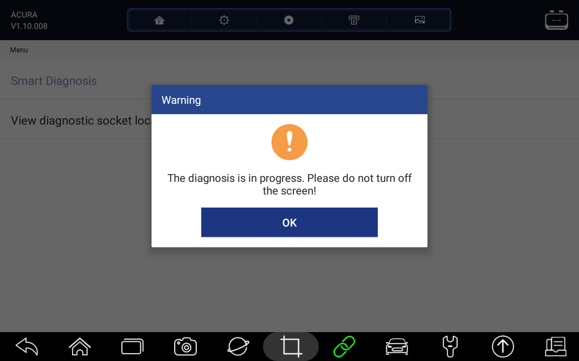
Rysunek 3-1 Ekran monitu o wyłączenie zasilania
Aby wyłączyć skaner:
- Naciśnij i przytrzymaj przycisk zasilania RS930Pro przez 5 sekund.
- Kliknij przycisk Wyłącz, aby zamknąć, lub Uruchom ponownie, aby uruchomić ponownie.

3.3 Ustanowienie komunikacji z pojazdem
Aby nawiązać komunikację z RS930Pro:
- Podłącz interfejs diagnostyczny VCI do złącza diagnostycznego DLC pojazdu, aby zapewnić komunikację i źródło zasilania.
- Podłącz interfejs diagnostyczny VCI do tabletu RS930Pro przez Bluetooth lub USB.
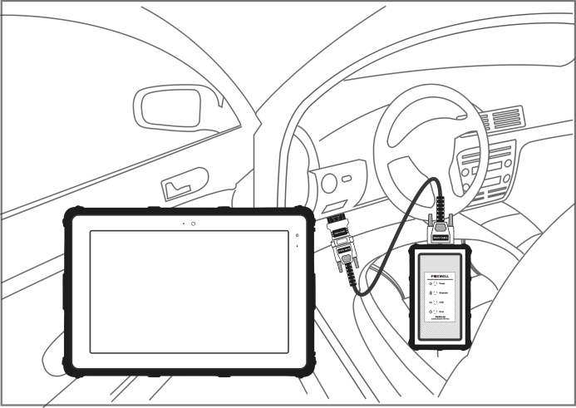
Rysunek 3-2 Przykładowy ekran komunikacji Bluetooth
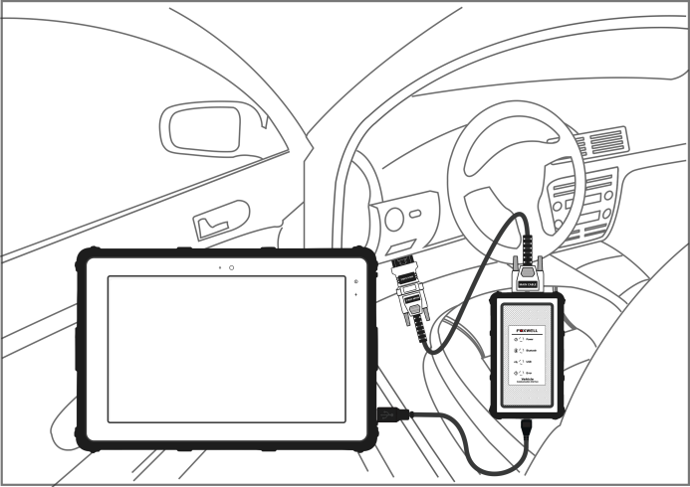
Rysunek 3-3 Przykładowy ekran komunikacyjny USB
Zapoznaj się z rozdziałem 3.3.1.1 o szczegółach łączenia się przez Bluetooth i rozdziałem 3.3.1.2 o szczegółach łączenia za pomocą USB.
- Sprawdź stan wskaźnika interfejsu diagnostycznego VCI na pasku narzędzi. Jeśli przycisk zmieni kolor na zielony, RS930Pro jest gotowy do rozpoczęcia diagnostyki pojazdu.

3.3.1 Połączenie interfejsu diagnostycznego VCI
Interfejs diagnostyczny VCI obsługuje dwa sposoby komunikacji z tabletem RS930Pro:
● Komunikacja za pomocą Bluetooth
● Komunikacja za pomocą USB

3.3.1.1 Komunikacja Bluetooth
Zalecana jest komunikacja za pomocą Bluetooth. Zasięg roboczy komunikacji Bluetooth wynosi około 10-20 metrów, zapewniając łatwe i wygodne połączenie z pojazdami w dowolnym miejscu w całym obszarze.
Aby nawiązać połącznie Bluetooth:
- Włącz tablet.
- Przejdź do Menadżera interfejsu VCI, a następnie Bluetooth. Kliknij Połącz, a interfejs diagnostyczny VCI automatycznie połączy się z tabletem.
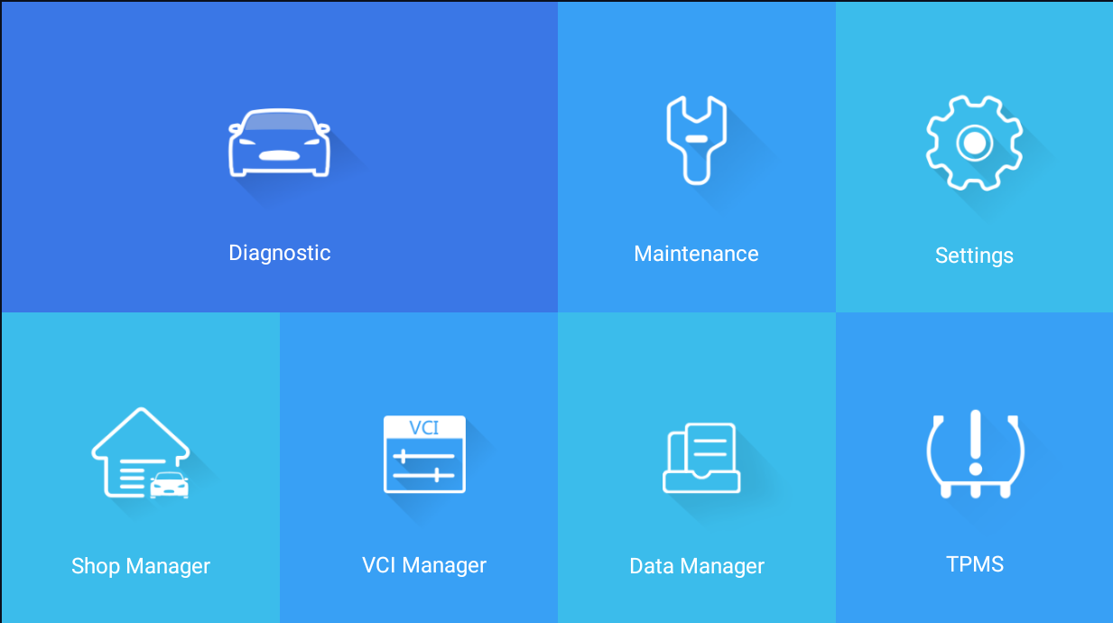
Rysunek 3-4 Przykładowy ekran menadżera VCI
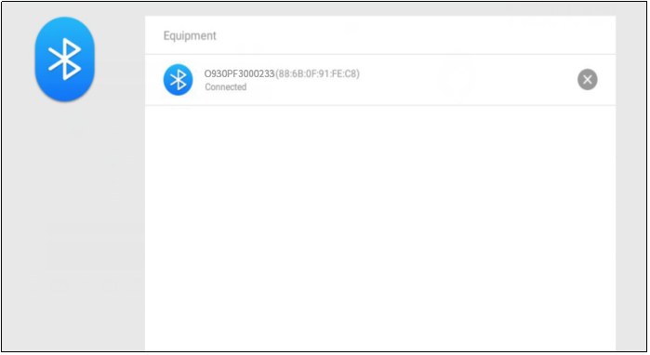
Rysunek 3-5 Przykładowy ekran połączenia Bluetooth
- Sprawdź, czy przycisk na pasku narzędzi zmieni kolor na zielony. Jeśli tak, oznacza to, że jest gotowy do rozpoczęcia diagnozy.
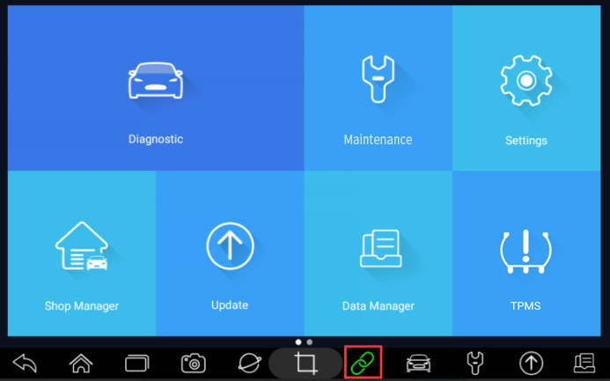
Rysunek 3-6 Przykładowy ekran stanu wskaźnika VCI
Notatka:
Jeśli wskaźnik VCI nie jest zielony, oznacza to, że siła sygnału nadajnika jest zbyt słaba, aby można ją było wykryć. W takim przypadku spróbuj zbliżyć się do urządzenia lub sprawdź połączenie klucza sprzętowego VCI i usuń wszystkie możliwe obiekty, które powodują zakłócenia sygnału

3.3.1.2 Komunikacja USB
Połączenie USB to prosty i szybki sposób na nawiązanie komunikacji między tabletem a kluczem VCI. Podłącz interfejs diagnostyczny i tablet za pomocą USB typu B, a wskaźnik VCI zmieni kolor na zielony, wskazując, że interfejs diagnostyczny został podłączony do tabletu.

3.4 Układ ekranu głównego
Po uruchomieniu tabletu naciśnij ikonę RSPro na pulpicie, aby uruchomić aplikację diagnostyczną.
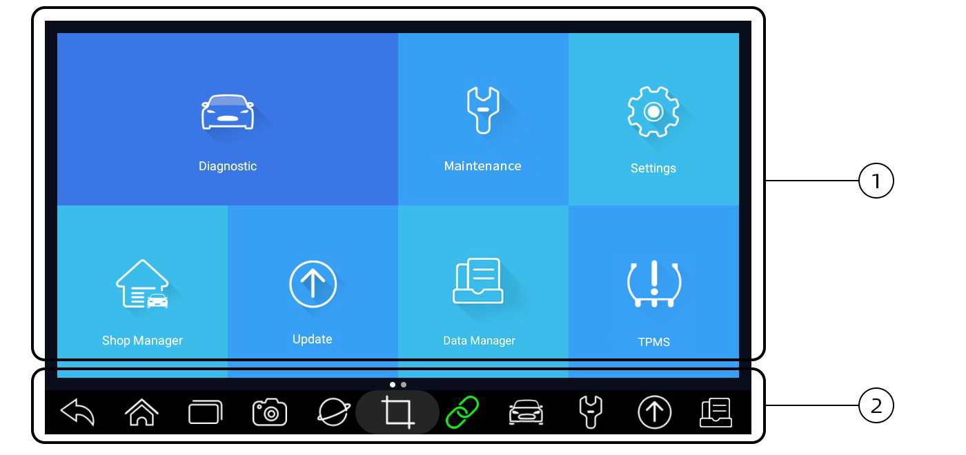
Rysunek 3-7 Przykładowy ekran główny
1. Menu aplikacji
2. Pasek narzędzi nawigacji

3.4.1 Menu aplikacji
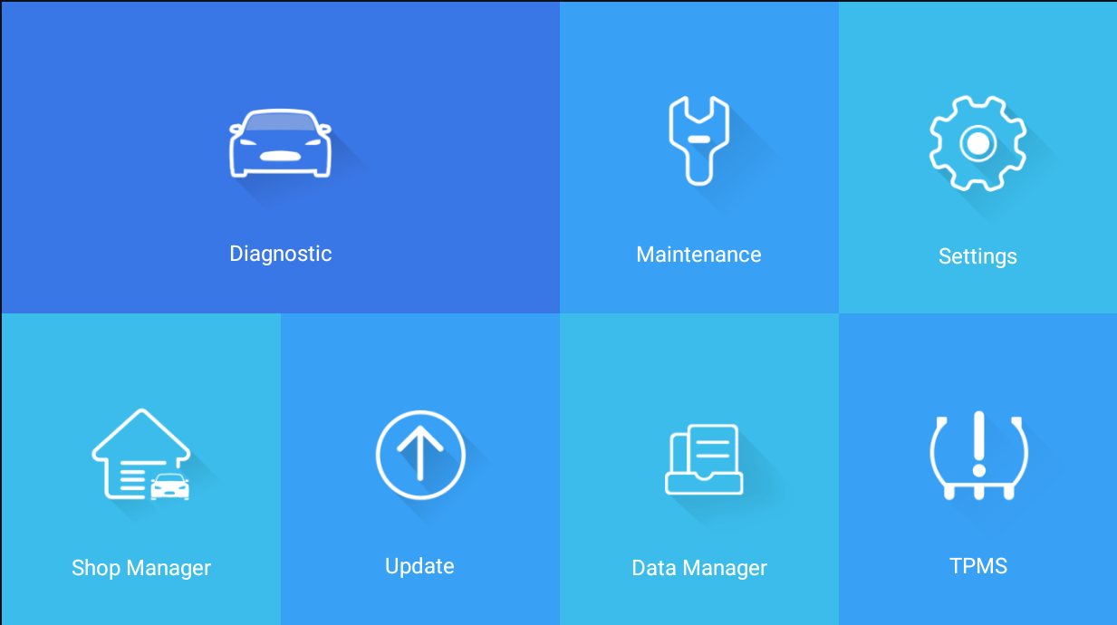
Rysunek 3-8 Przykładowy ekran aplikacji
Ten sekcja krótko przedstawia aplikacje, które są wstępnie załadowane do skanera:
● Diagnostyka - prowadzi do ekranów testowych w celu uzyskania informacji o diagnostycznym kodzie usterki, danych na żywo, aktywnych testów, kodowania itp.
● Funkcje serwisowe - prowadzi do ekranów dla najczęściej używanych funkcji service, takich jak reset światła olejowego, EPB, BRT, DPF itp.
● Ustawienia - prowadzi do ekranów do dostosowywania ustawień domyślnych do własnych preferencji i przeglądania informacji o skanerze.
● Sklep - pozwala technikom zarządzać dokumentacją informacji, warsztatu i testami pojazdów.
● Menadżer danych - prowadzi do ekranów zapisanych zrzutów ekranu, zdjęć i raportów z testów oraz odtwarzania danych na żywo, a także danych logowania debugowania.
● Aktualizacja - prowadzi do ekranów do rejestracji identyfikatora Autoxscan i aktualizacji skanera.
● Menedżer VCI - prowadzi do ekranów do parowania Bluetooth klucza sprzętowego VCI i tabletu, aktualizacji oprogramowania układowego VCI i wiązania / odwiązania klucza VCI.
● Moje konto - wyświetla informacje o identyfikatorze Autoxscan, takie jak zarejestrowane produkty i dane osobowe, i umożliwia przesyłanie nam opinii na temat skanera.
● Zdalne sterowanie - prowadzi do TeamViewer, aby uzyskać zdalne wsparcie od zespołu Autoxscan.
● Dane techniczne - zapewnia dostęp do danych naprawczych, takich jak HaynesPro.

3.4.2 Nawigacja na pasku narzędzi Toolbar
Operacje przycisków znajdujących się na pasku narzędzi opisano w poniższej tabeli:

Nazwa | Guzik | Opis
Wstecz |  | Powrót do poprzedniego ekranu.
Dom |  | Powraca do ekranu głównego systemu Android.
Wielozadaniowość |  | Umożliwia przeglądanie, przełączanie i zamykanie aktywnych aplikacji.
Kamera |  | Robi zdjęcie lub zdjęcie.
Przeglądarka |  | Otwiera wbudowaną przeglądarkę.
Zrzut ekranu |  | Przechwytuje ekrany.
Wskaźnik VCI |  | Skrót do menu VCI Manager z dowolnego ekranu tabletu; jest to również wskaźnik stanu połączenia Bluetooth / USB.
Diagnostyczny |  | Skrót do menu Diagnostyczne z dowolnego ekranu tabletu.
Konserwacja |  | Skrót do menu Konserwacja z dowolnego ekranu tabletu.
Aktualizacja |  | Skrót do menu Aktualizacja z dowolnego ekranu tabletu.
Menedżer danych |  | Skrót do menu Menedżera danych z dowolnego ekranu tabletu.
Tabela 3-1 Pasek narzędzi

3.4.3 Menu diagnostyczne
Dotknij Diagnostyka w menu aplikacji RS930Pro, a zostanie wyświetlone menu Diagnostyczne. Działanie przycisków w menu Diagnostyczne opisano w poniższej tabeli.
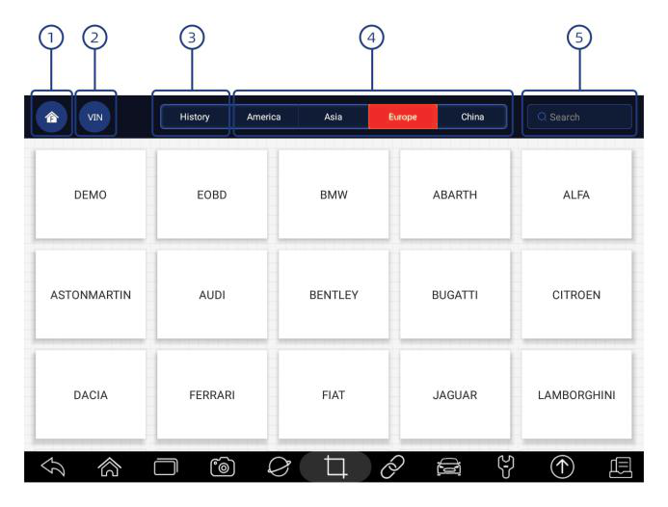
Rysunek 3-9 Przykładowy ekran menu diagnostycznego
Nie. | Nazwa | Opis
1 | Dom | Powrót do menu aplikacji.
2 | VIN | Skrót do menu odczytu VIN, które zazwyczaj zawiera automatyczny odczyt, skan VIN i ręczne wprowadzanie.
3 | Historia | Wyświetla rekordy testowanego pojazdu.
4 | Obszar | Wyświetla samochody z różnych źródeł, takich jak Ameryka, Azja, Europa i Chiny.
5 | Szukać | Umożliwia szybkie przeszukiwanie pojazdu.
Tabela 3-2 Pasek tytułu menu diagnostycznego

4 Identyfikacja pojazdu
W tej sekcji pokazano, jak używać skanera do identyfikacji specyfikacji badanego pojazdu.
Przedstawione informacje identyfikacyjne pojazdu są dostarczane przez moduł ECM badanego pojazdu. W związku z tym niektóre atrybuty badanego pojazdu muszą zostać wprowadzone do skanera diagnostycznego, aby zapewnić prawidłowe wyświetlanie danych. Sekwencja identyfikacji pojazdu jest sterowana menu. Po prostu postępuj zgodnie z instrukcjami wyświetlanymi na ekranie i dokonaj szeregu wyborów. Każdy dokonany wybór przekieruje Cię do następnego ekranu. Dokładne procedury mogą się nieco różnić w zależności od pojazdu.
Zazwyczaj identyfikuje pojazd za pomocą dowolnego z następujących sposobów:
● Odczyt VIN
● Ręczny wybór
● Rekordy historii
NUTA
Nie wszystkie wymienione powyżej opcje identyfikacji mają zastosowanie do wszystkich pojazdów. Dostępne opcje mogą się różnić w zależności od producenta pojazdu.

4.1 Odczyt VIN
Przycisk VIN na pasku tytułu to skrót do menu odczytu VIN, które obejmuje automatyczny odczyt, skan VIN i ręczne wprowadzanie, eliminując potrzebę nawigacji po skomplikowanym procesie identyfikacji samochodu.
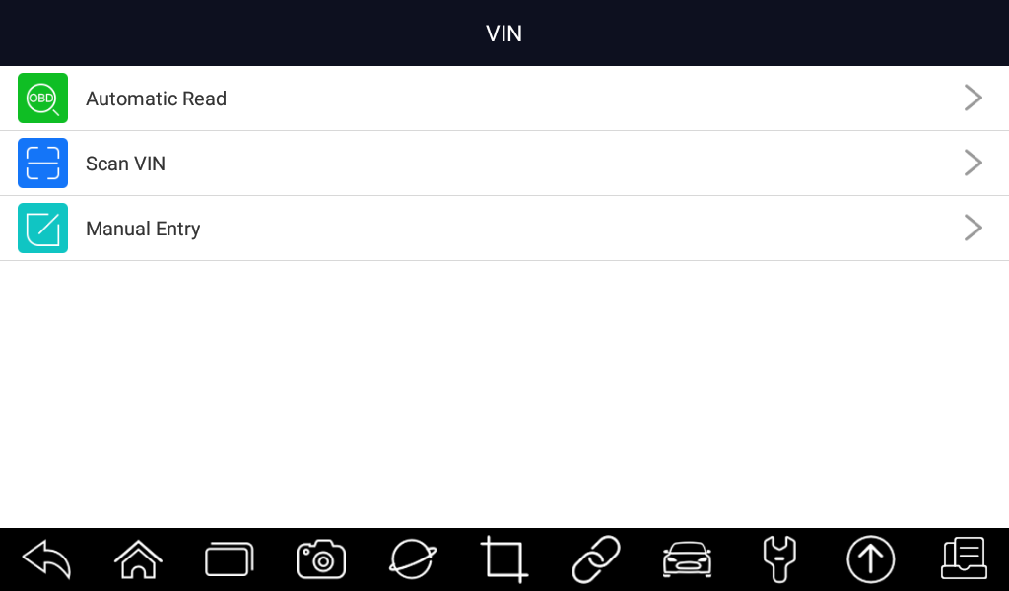
Rysunek 4-1 Przykładowy ekran skrótu VIN

4.1.1 Automatyczny odczyt
Automatyczny odczyt pozwala na identyfikację pojazdu poprzez automatyczne odczytanie numeru identyfikacyjnego pojazdu (VIN).
Aby zidentyfikować pojazd za pomocą funkcji Automatyczny odczyt:
- Wybierz opcję Diagnostyka z ekranu głównego aplikacji RS930Pro.
- Kliknij VIN i wybierz Automatyczny odczyt z listy opcji.
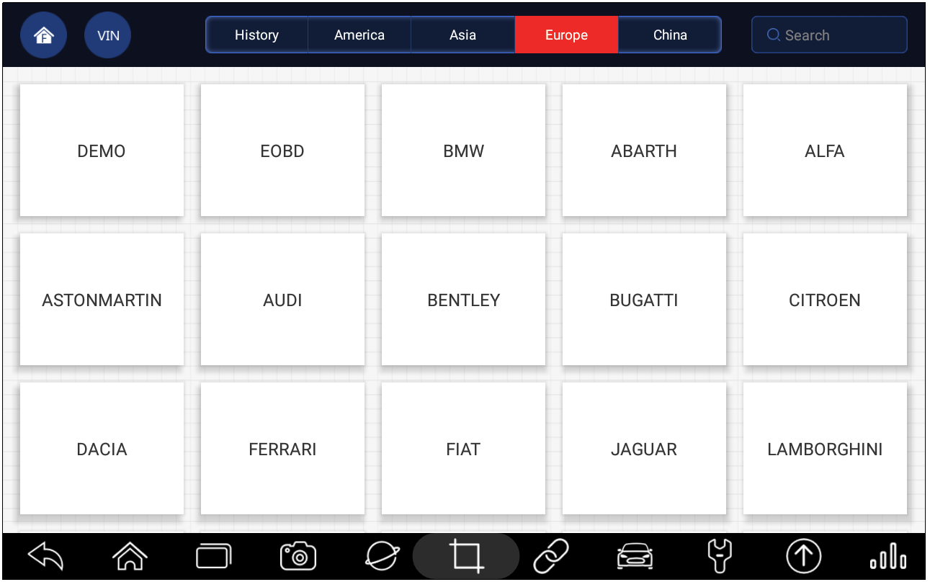
Rysunek 4-2 Przykładowy ekran automatycznego odczytu
- Gdy skaner diagnostyczny nawiąże połączenie z pojazdem, zostanie wyświetlony numer VIN. Jeśli specyfikacja pojazdu lub kod VIN jest poprawny, naciśnij przycisk OK, aby kontynuować.
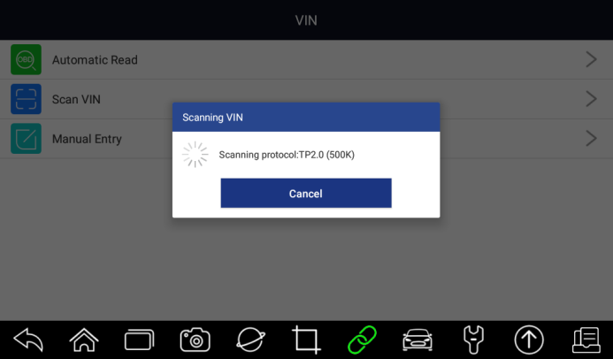
Rysunek 4-3 Przykładowy ekran automatycznego odczytu
- Jeśli uzyskanie kodu VIN trwa zbyt długo, naciśnij przycisk Anuluj, aby zatrzymać i ręcznie wprowadzić numer VIN. Lub jeśli nie udało się zidentyfikować numeru VIN, wprowadź go ręcznie lub kliknij przycisk Anuluj, aby zakończyć.
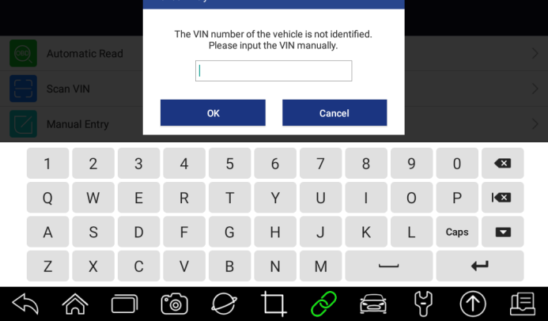
Rysunek 4-4 Przykładowy ekran ręcznego wprowadzania

4.1.2 Skanowanie VIN
Skanowanie VIN umożliwia identyfikację pojazdu poprzez zeskanowanie tabliczki VIN pojazdu, kodu kreskowego, kodu QR lub rozpoznawania zdjęć.

4.1.2.1 Skanuj tabliczkę VIN
Aby zidentyfikować pojazd na pomocą skanowanej tabliczki VIN:
- Wybierz opcję Diagnostyka z ekranu głównego aplikacji RS930Pro.
- Kliknij przycisk VIN i wybierz Skanuj VIN z listy opcji.
- Znajdź tabliczkę VIN swojego samochodu i umieść numer VIN w pudełku skanującym. Numer VIN zostanie wyświetlony po pomyślnym skanowaniu. Jeśli specyfikacja pojazdu lub kod VIN jest poprawny, naciśnij przycisk Potwierdź, aby kontynuować. Jeśli jest niepoprawny, możeszręcznie zmodyfikować VIN number.
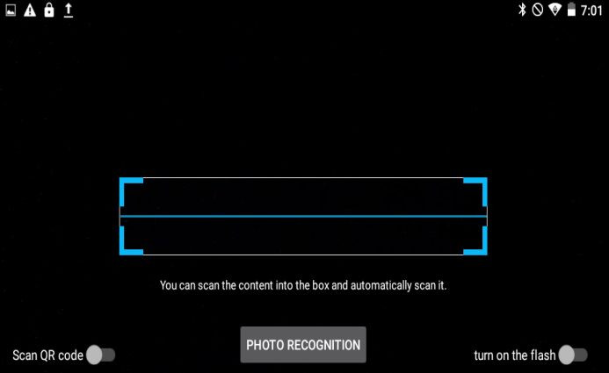
Rysunek 4-5 Przykładowy ekran VIN skanowania
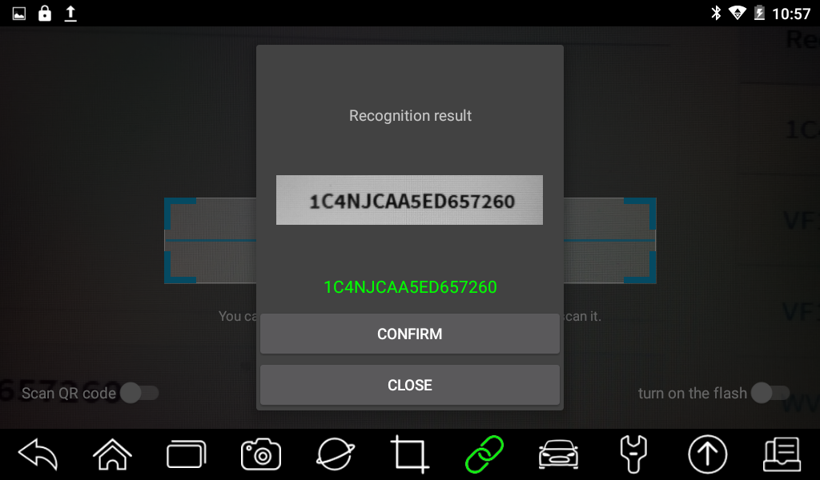
Rysunek 4-6 Przykładowy ekran potwierdzenia VIN
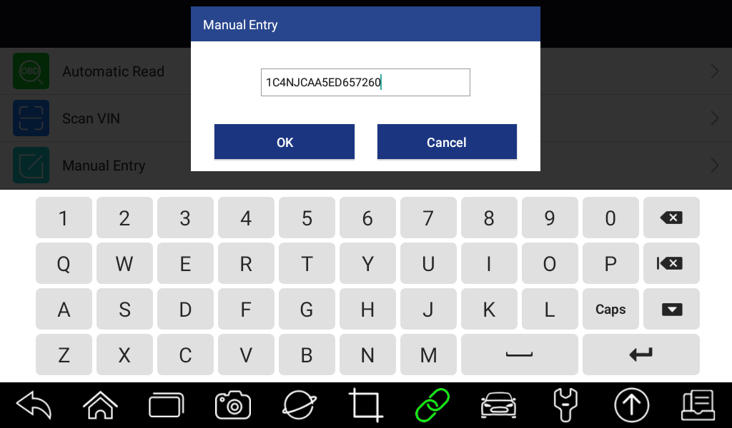
Rysunek 4-7 Przykładowa modyfikacja ekranu VIN
- Jeśli się nie powiedzie, kliknij przycisk Zamknij, aby zamknąć i ręcznie wprowadzić numer VIN.

4.1.2.2 Zeskanuj kod kreskowy/kod QR VIN
Aby zidentyfikować pojazd przez Zeskanuj kod QR:
- Wybierz opcję Diagnostyka z ekranu głównego aplikacji RS930Pro.
- Kliknij przycisk VIN, wybierz Skanuj VIN z listy opcji i włącz Skanowanie
Kod QR w lewej dolnej części ekranu.
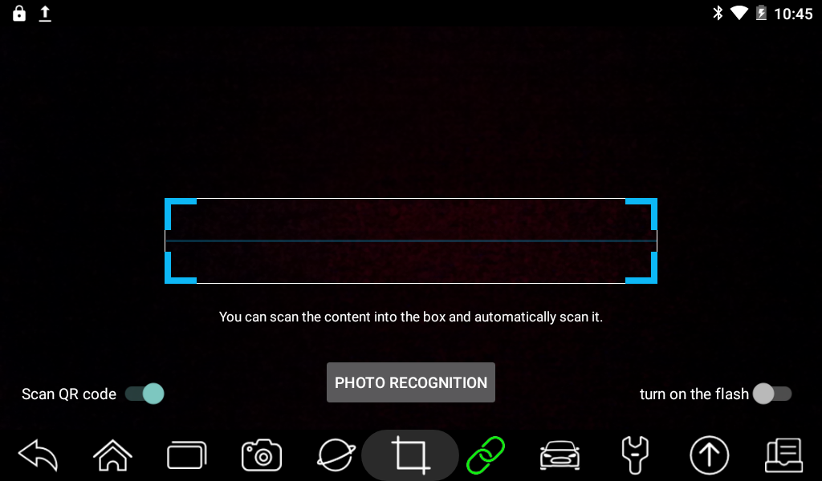
Rysunek 4-8 Przykładowy ekran skanowania kodu QR
- Znajdź kod QR VIN lub kod kreskowy swojego samochodu i umieść kod w polu skanowania. Numer VIN zostanie wyświetlony po pomyślnym skanowaniu. Jeśli specyfikacja pojazdu lub kod VIN jest poprawny, naciśnij przycisk Potwierdź, aby kontynuować. Jeśli jest niepoprawny, możesz ręcznie zmodyfikować numer VIN y. Pole skanowania można powiększać lub pomniejszać.
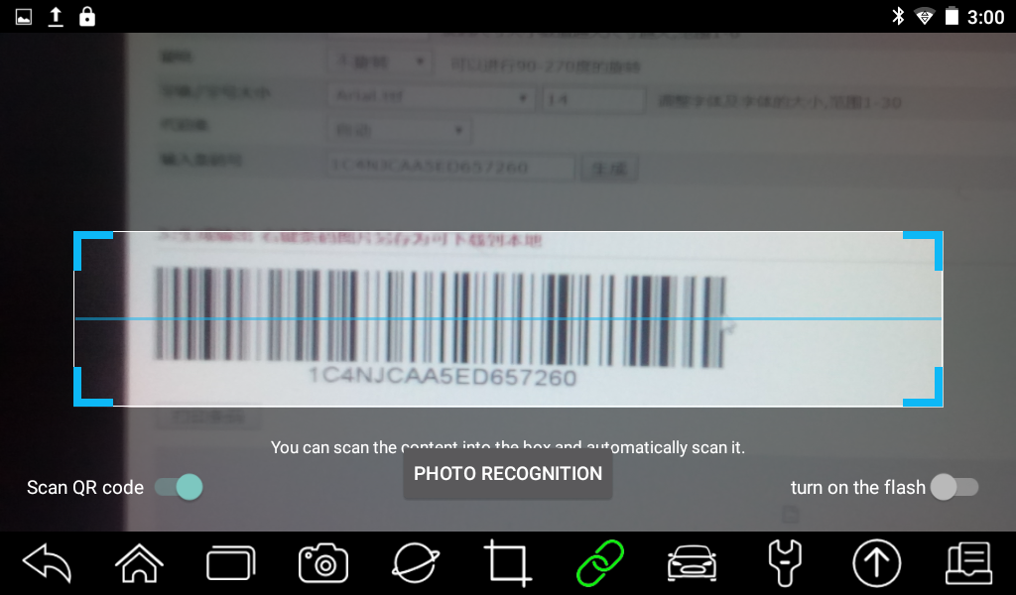
Rysunek 4-9 Przykładowy ekran skanowania kodów QR
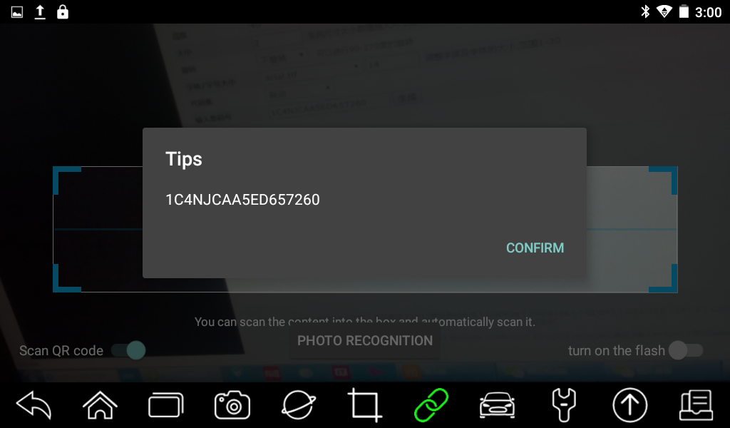
Rysunek 4-10 Przykładowy ekran potwierdzenia VIN
- Jeśli się nie powiedzie, kliknij przycisk Zamknij, aby zamknąć i ręcznie wprowadzić numer VIN.

4.1.2.3 Rozpoznawanie zdjęć
Aby zidentyfikować pojazd za pomocą photo recognition:
- Wybierz opcję Diagnostyka z ekranu głównego aplikacji RS930Pro.
- Kliknij przycisk VIN i wybierz Skanuj VIN z listy opcji.
- Znajdź tabliczkę VIN, kod QR lub kod kreskowy samochodu i umieść numer zawartości w polu skanującym. Następnie kliknij przycisk Rozpoznawanie zdjęć na dolnym środkowym ekranie. Numer VIN zostanie wyświetlony po pomyślnym skanowaniu. Jeśli specyfikacja pojazdu lub kod VIN jest poprawny, naciśnij przycisk Potwierdź, aby kontynuować. Jeśli jest niepoprawny, możesz ręcznie zmodyfikować numer VIN.
Rysunek 4-11 Przykładowy ekran rozpoznawania zdjęć
Rysunek 4-12 Przykładowy ekran potwierdzenia VIN
Rysunek 4-13 Przykładowa modyfikacja ekranu VIN
- Jeśli się nie powiedzie, kliknij przycisk Zamknij, aby zamknąć i ręcznie wprowadzić numer VIN.

4.1.3 Wprowadzanie ręczne
Ręczne wprowadzanie pozwala na identyfikację pojazdu poprzez ręczne wprowadzenie numeru VIN.
Aby zidentyfikować pojazd na pomocą ręcznego wprowadzania:
- Wybierz opcję Diagnostyka z ekranu głównego aplikacji RS930Pro.
- Kliknij VIN i wybierz Ręczne wprowadzanie z listy opcji.
- Naciśnij przycisk Klawiatura, aby wprowadzić prawidłowy kod VIN, a następnie naciśnij przycisk OK, aby kontynuować.
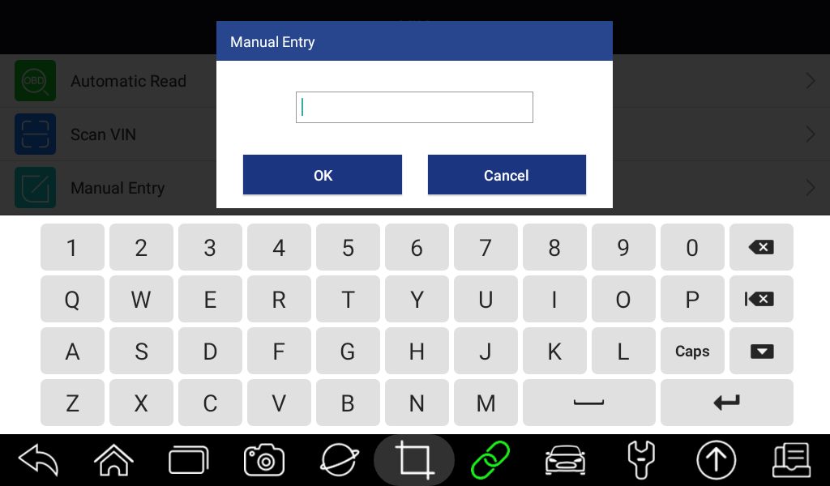
Rysunek 4-14 Przykładowy ekran ręcznego wprowadzania

4.2 Wybór ręczny
Wybierz markę pojazdu, który chcesz przetestować, i dostępne są dwa sposoby dotarcia do operacji diagnostycznych.
● Inteligentny numer VIN
● Ręczny wybór
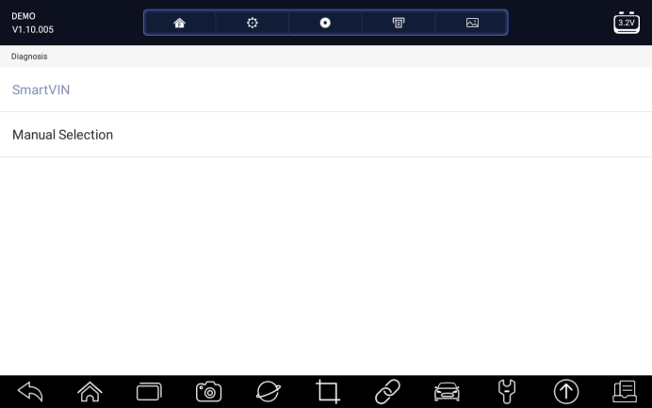
Rysunek 4-15 Przykładowy ekran wejściowy pojazdu
Nazwa | Guzik | Opis
Dom |  | Powrót do menu aplikacji.
Ustawienia |  | Skrót do menu Ustawienia.
Rejestrowanie danych |  | Rejestruje dane komunikacji między skanerem diagnostycznym a pojazdem, aby pomóc w rozwiązywaniu problemów z błędami diagnostycznymi.
Drukować |  | Wydrukuj dane testowe i raport.
Zrzut ekranu |  | Wykonuje zrzut ekranu danych testowych lub raportu i zapisuje je do późniejszej analizy.
Tabela 4-1Stęgka tytułu

4.2.1 Inteligentny numer VIN
Inteligentny VIN pozwala na identyfikację pojazdu poprzez automatyczne odczytanie numeru identyfikacyjnego pojazdu (VIN).
Aby zidentyfikować pojazd za pomocą inteligentnego numeru VIN:
- Wybierz opcję Diagnostyka z ekranu głównego aplikacji RS930Pro.
- Ekran z wyświetlaczami producentów pojazdów. Wybierz obszar, z którego pochodzi producent pojazdu. Wyświetlane jest menu wszystkich producentów pojazdów. Lub dotknij pola wyszukiwania, aby wyszukać samochód, który chcesz przetestować.
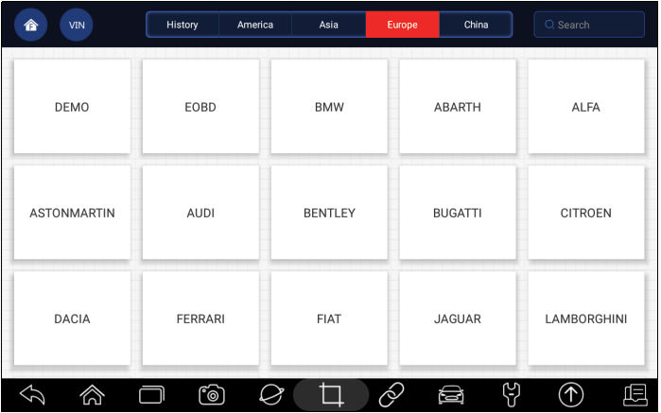
Rysunek 4-16 Przykładowy ekran wyboru pojazdu
- Wybierz opcję SmartVIN, aby automatycznie rozpocząć odczytywanie numeru VIN.
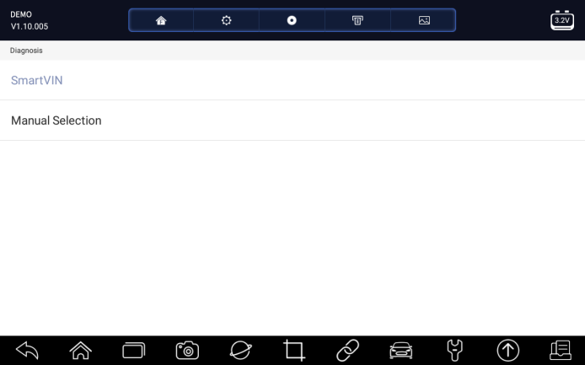
Rysunek 4-17 Przykładowy inteligentny ekran VIN
- Po nawiązaniu połączenia z pojazdem przez skaner diagnostyczny zostanie wyświetlony numer VIN. Jeśli specyfikacja pojazdu lub kod VIN jest poprawny, naciśnij przycisk OK, aby kontynuować. Jeśli incorrect, wprowadź prawidłowy numer VIN ręcznie.

4.2.2 Ręczny wybór pojazdu
Wybór ręczny identyfikuje pojazd, dokonując kilku wyborów zgodnie z określonymi znakami VIN, takimi jak rok modelowy i typ silnika.
Aby zidentyfikować pojazd poprzez ręczny wybór pojazdu:
- Wybierz opcję Diagnostyka z ekranu głównego aplikacji RS930Pro.
- Ekran z wyświetlaczami producentów pojazdów. Wybierz obszar, z którego pochodzi producent pojazdu. Wyświetlane jest menu wszystkich producentów pojazdów. Lub dotknij pola wyszukiwania, aby wyszukać samochód, który chcesz przetestować.
- Wybierz opcję Wybór ręczny z listy.
- Na każdym wyświetlonym ekranie wybierz odpowiednią opcję, aż zostaną wprowadzone pełne informacje o pojeździe i wyświetlone zostanie menu wyboru kontrolera.
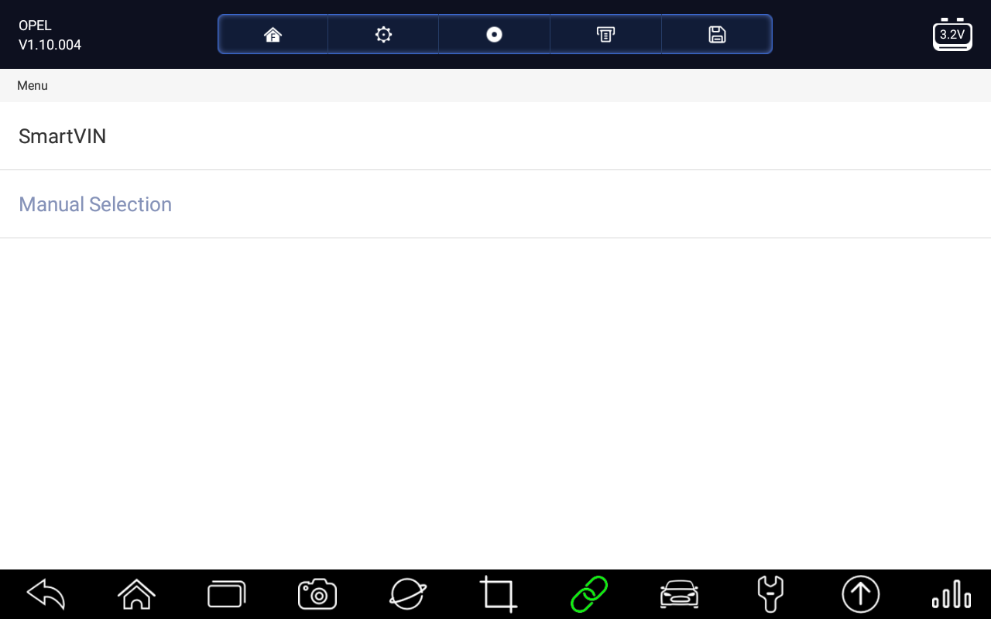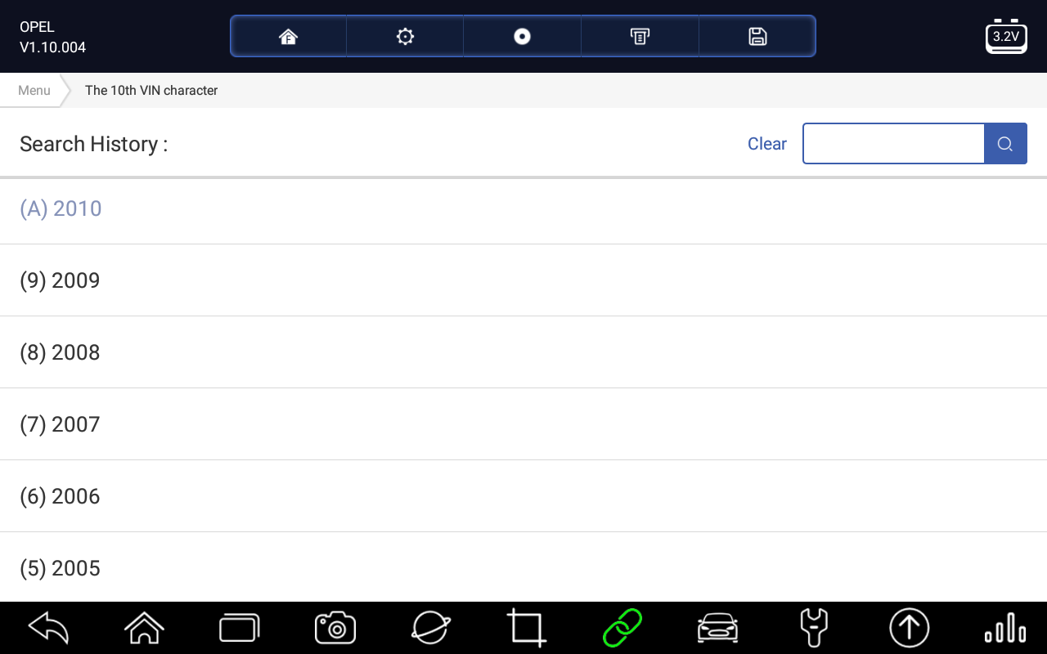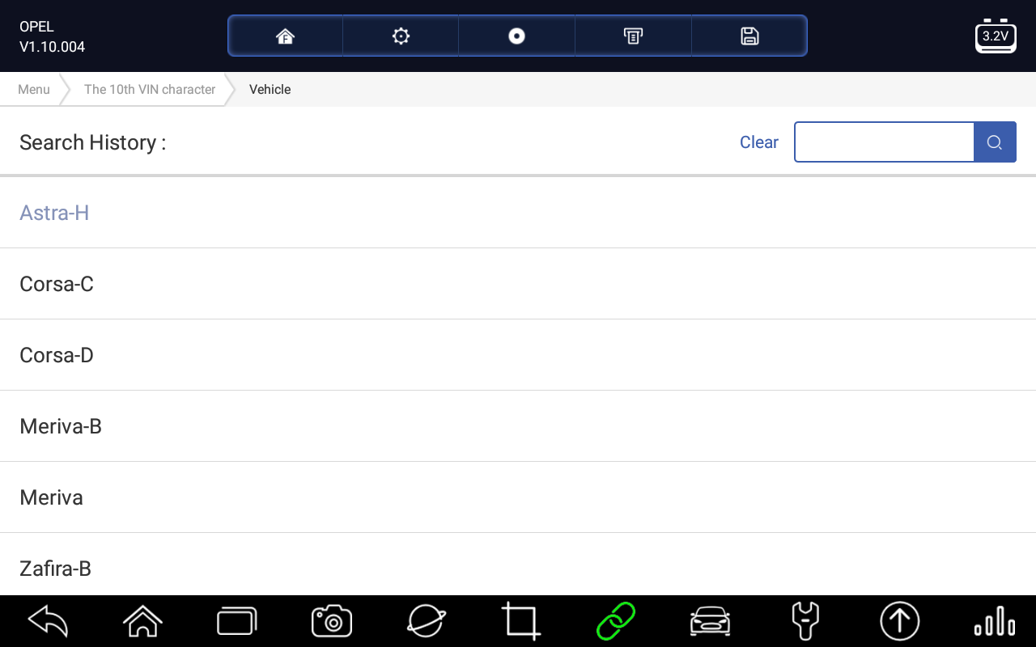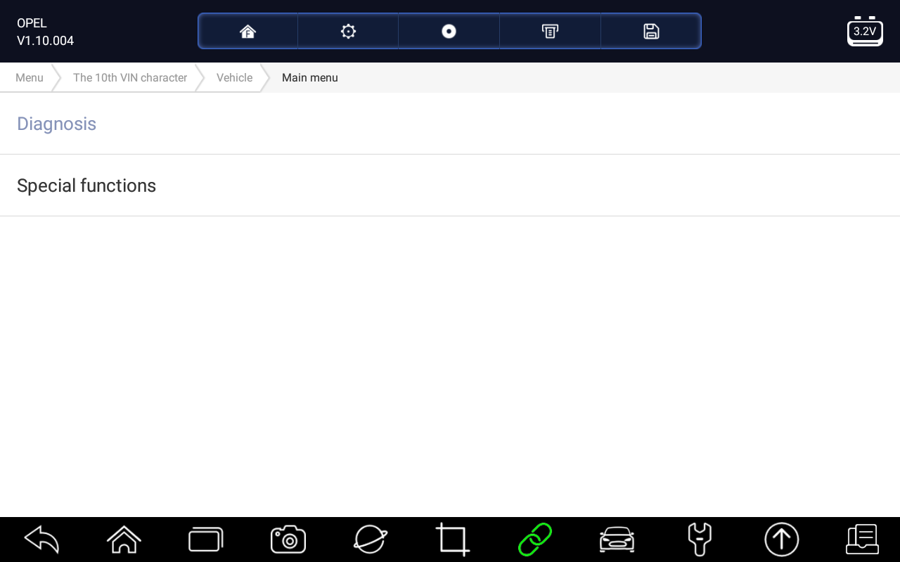
Rysunek 4-18 Przykładowy ekran ręcznego wyboru pojazdu

4.3 Historia pojazdu
Historia pojazdu prowadzi ewidencję badanych pojazdów i umożliwia ponowne postawienie diagnozy pojazdu bez konieczności ponownej identyfikacji pojazdu.
Aby zidentyfikować pojazd na podziale na historię pojazdu:
- Wybierz opcję Diagnostyka z ekranu głównego aplikacji RS930Pro.
- Wybierz przycisk Historia w operacji t na stronie diagnostycznej, a zostaną wyświetlone rekordy diagnostyczne.
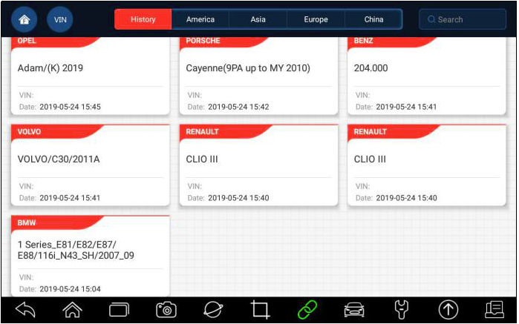
Rysunek 4-19 Przykładowy ekran rekordu historii
- Wybierz z listy model pojazdu, który chcesz przetestować.
- Kliknij przycisk Diagnostyczny na stronie z informacjami o testowanym pojeździe, a następnie odpowiedz Tak, aby przejść do strony wyboru systemu.
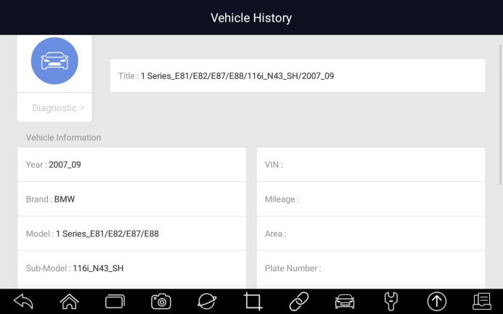
Rysunek 4-20 Przykładowy ekran rekordu historii

5 Diagnoza
Ta sekcja ilustruje, jak używać skanera do odczytywania i usuwania diagnostycznych kodów usterek, przeglądania odczytów danych na żywo i informacji ECU na zainstalowanych sterownikach, wykonywania specjalnych funkcji, takich jak uruchamianie i kodowanie, oraz wykonywania usług i konserwacji pojazdów w Azji, Europie i USA marek pojazdów.
Po zakończeniu identyfikacji pojazdu zostanie wyświetlone menu główne. Opcje menu zazwyczaj obejmują:
● Diagnoza
● Funkcje specjalne
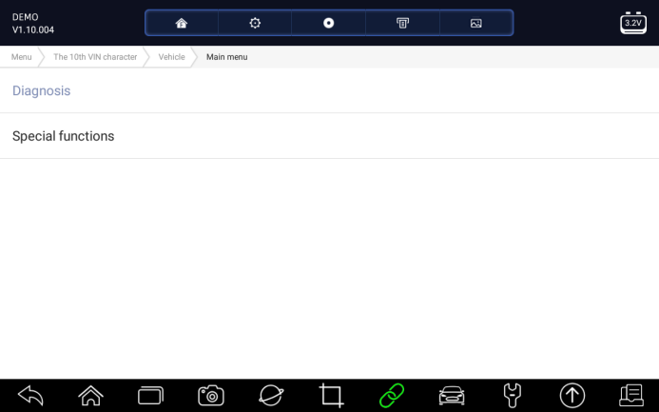
Rysunek 5-1 Przykładowy ekran menu głównego

5.1 Wybór modułu sterującego
Po zakończeniu identyfikacji pojazdu należy zidentyfikować moduły sterujące zainstalowane w pojeździe. Istnieją dwa sposoby identyfikacjikontrolerów zainstalowanych w samochodzie:
● Szybkie skanowanie
● Moduły sterujące
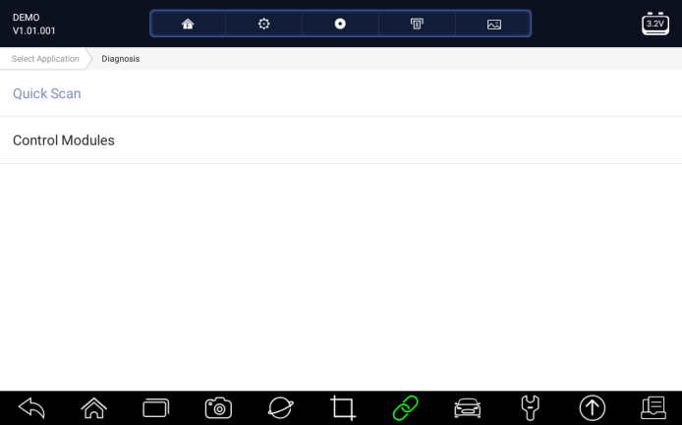
Rysunek 5-2 Przykładowy ekran diagnostyczny

5.1.1 Szybkie skanowanie
Funkcja Szybki Scan przeprowadza automatyczny test systemu w celu określenia, które moduły sterujące są zainstalowane w pojeździe i zapewnia przegląd diagnostycznych kodów usterek (DTC). W zależności od liczby modułów sterujących ukończenie testu może potrwać kilka minut.
Aby automatycznie skanować system:
- Naciśnij opcję Szybkie skanowanie, aby rozpocząć.
- Aby wstrzymać skanowanie, naciśnij przycisk Wstrzymaj na ekranie.
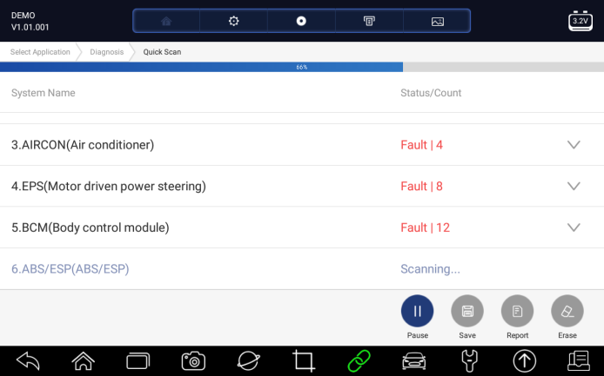
Rysunek 5-3 Przykładowy ekran szybkiego skanowania
- Po pomyślnym automatycznym skanowaniu kontrolera zostanie wyświetlone menu z listą kodów DTC i kliknij przycisk po prawej stronie, aby wyświetlić opisy kodów DTC.
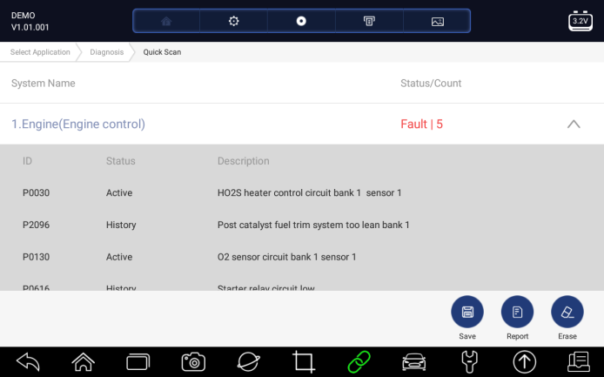
Rysunek 5-4 Przykładowy ekran szybkiego skanowania
- Naciśnij przycisk Raport, aby utworzyć przegląd zainstalowanych elementów sterujących i ich stanu systemu, lub naciśnij przycisk Zapisz, aby zapisać raport. Naciśnij przycisk Wymaż, aby wyczyścić informacje.
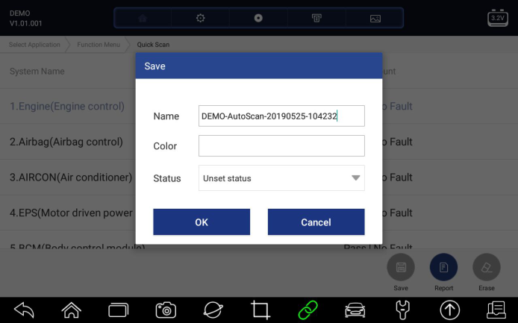
Rysunek 5-5 Przykładowy ekran zapisywania DTC
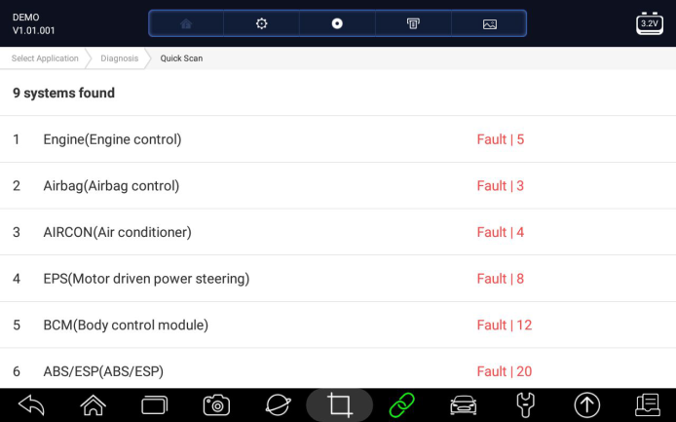
Rysunek 5-6 Przykładowy ekran raportu
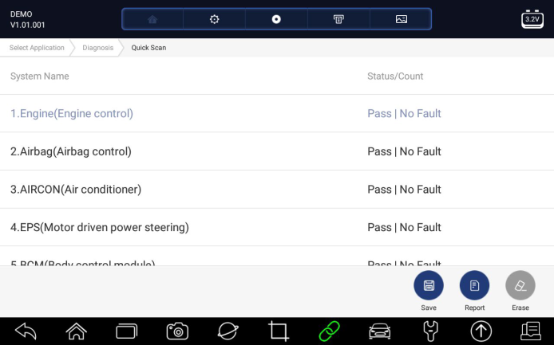
Rysunek 5- 7 Przykładowy ekran kasowania
- Podczas automatycznego skanowania możesz nacisnąć przycisk Wstrzymaj i wybrać system, który chcesz przetestować. Gdy skaner nawiąże połączenie z pojazdem, zostanie wyświetlone menu funkcyjne.
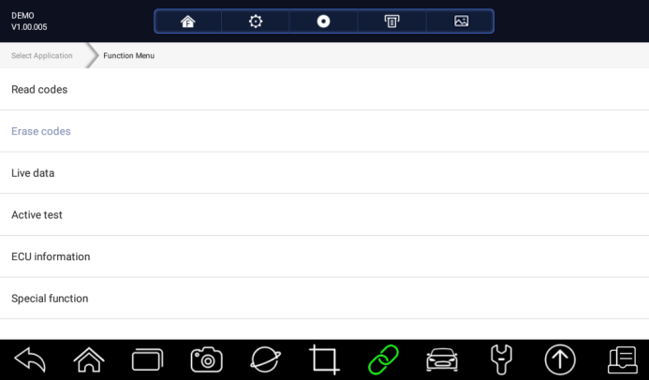
Rysunek 5-8 Przykładowy ekran menu funkcji

5.1.2 Moduły sterujące
Moduły sterujące wyświetlają wszystkie dostępne sterowniki producenta pojazdu. Sterowniki wymienione w menu nie oznaczają, że są zainstalowane w pojeździe. Jest to przydatne dla techników, którzy są zaznajomieni ze specyfikacją pojazdu.
Aby wybrać system do przetestowania:
- Naciśnij Moduły sterujące z menu, a pojawi się menu kontrolera.
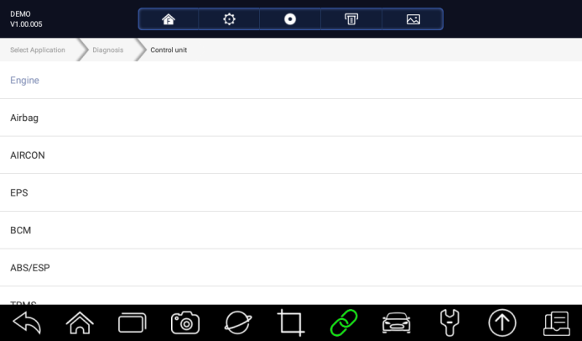
Rysunek 5-9 Ekran przykładowych modułów sterujących
- Wybierz system do przetestowania. Gdy skaner nawiąże połączenie z pojazdem, zostanie wyświetlone menu funkcyjne.
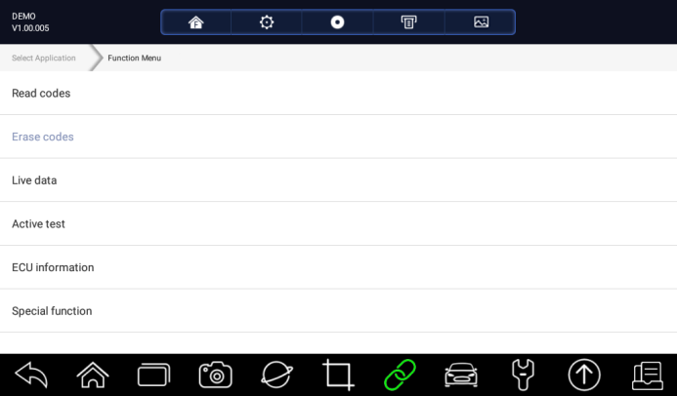
Rysunek 5-10 Przykładowy ekran menu funkcji

5.2 Operacje diagnostyczne
Po wybraniu systemu i nawiązaniu przez skaner komunikacji z pojazdem, zostanie wyświetlone menu funkcyjne. Ogólnie rzecz biorąc, opcje menu są następujące:
● Czytaj kody
● Wyczyść kody
● Dane na żywo
● Aktywny test
● Informacje ECU
● Funkcje specjalne
Notatka:
Nie wszystkie wymienione powyżej opcje funkcji mają zastosowanie do wszystkich pojazdów. Dostępne opcje mogą się różnić w zależności od roku, modelu i marki badanego pojazdu.

5.2.1 Odczyt kodów
Menu Odczyt kodów umożliwia odczytywanie kodów usterek znalezionych w jednostce sterującej. Istnieją 4 typy statusu kodu:
● Obecny / Stały / Aktualny
● Oczekujące
● Historia
● Autodiagnostyka
Obecne/Stałe/Aktualne kody przechowywane w module sterującym służą do identyfikacji przyczyny kłopotów lub kłopotów z pojazdem. Kody te wystąpiły określoną liczbę razy i wskazują na problem, który wymaga naprawy.
Oczekujące kody są określane jako kody dojrzewania, które wskazują na sporadyczne usterki. Jeśli usterka nie wystąpi w ciągu określonej liczby cykli jazdy (w zależności od pojazdu), kod usuwa się z pamięci. Jeśli usterka wystąpi określoną liczbę razy, kod dojrzewa do kodu DTC, a mil świeci lub miga.
Kody historii są również nazywane wcześniejszymi kodami, które wskazują sporadyczne kody DTC, które nie są obecnie aktywne. Historia kodu to liczba silników uruchomionych od czasu pierwszego wykrycia kodów DTC (aby sprawdzić, czy są one aktualne lub przerywane).
Autodiagnostyka pozwala ręcznie aktywować testy systemu, które sprawdzają kody DTC. Zwykle obejmuje test KOEO (Key-on, engine-off) i test KOER (key-on, engine-running).
Aby odczytać kody z pojazdu:
- Naciśnij Przycisk Odczyt kodów z menu Wybierz funkcję diagnostic. Zostanie wyświetlona lista kodów zawierająca numer kodu i jego opis. Czerwona ikona oznacza, że dostępne są informacje o pomocy dla kodu. Zielona ikona oznacza, że dostępna są zapisane zamrożone ramki.
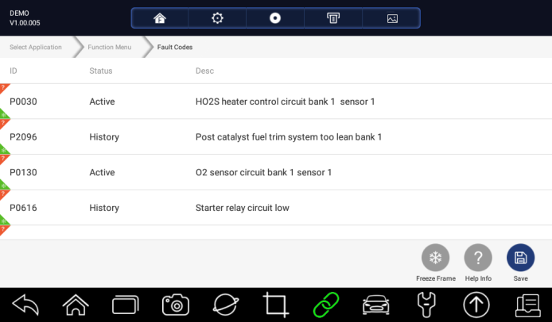
Rysunek 5-11 Przykładowy ekran kodu usterki
● Stop-klatka- wybierz jeden kod błędu z listy kodów i kliknij przycisk Stop-klatka na ekranie. Na ekranie zostaną wyświetlone dane stop-klatki, migawka krytycznych warunków pracy pojazdu automatycznie zarejestrowana przez komputer pokładowy w momencie po ustawieniu kodu DTC. Jest to dobra funkcja, aby pomóc określić, co spowodowało usterkę.
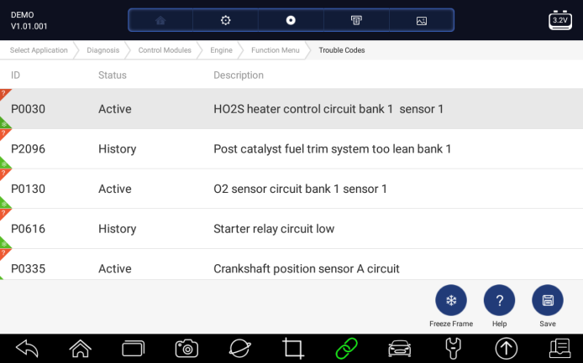
Rysunek 5-12 Przykładowy ekran kodu usterki
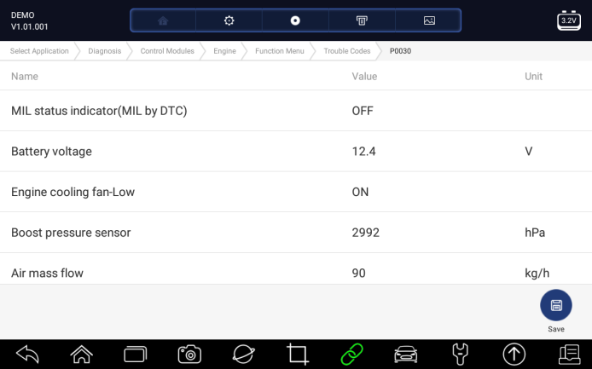
Rysunek 5-13 Przykładowy ekran stopklatki
● Pomoc - wybierz jeden kod błędu z listy kodów i kliknij przycisk Pomoc na ekranie. Pomoc wyświetli szczegółowe opisy dotyczące kodu usterki i przewodnika naprawy.
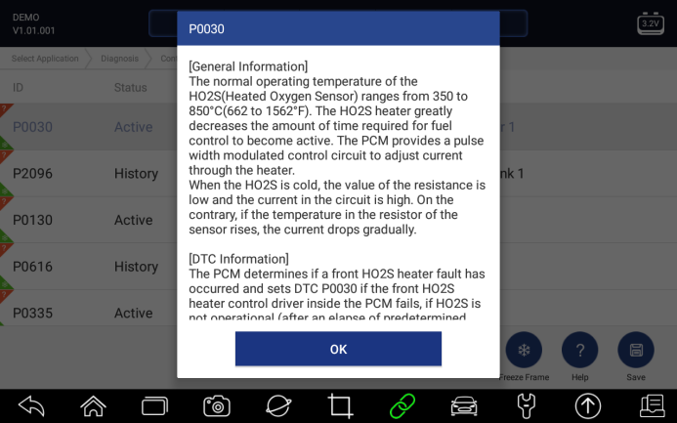
Rysunek 5-14 Przykładowy ekran pomocy DTC
- Przesuwaj w górę i w dół, aby w razie potrzeby wyświetlić dodatkowe informacje.
- Naciśnij przycisk Zapisz, aby zapisać informacje o kodach DTC. Naciśnij, aby wydrukować informacje, jeśli zajdzie taka potrzeba. Naciśnij, aby wyjść.

5.2.2 Wyczyść kody
Menu Wyczyść kody umożliwia wyczyszczenie wszystkich bieżących i przechowywanych kodów DTC z wybranego modułu sterującego. Usuwa również wszystkie tymczasowe informacje ECU, w tymg stop-klatki, więc upewnij się, że wybrany system jest całkowicie sprawdzony i serwisowany przez techników, a żadne istotne informacje nie zostaną utracone przed wyczyszczeniem kodów.
NUTA
● Aby wyczyścić kody, upewnij się, że kluczyk zapłonu jest włączony z silnikiemf.
● Wyczyść kody nie rozwiązuje problemu, który spowodował błąd! Kody DTC należy usuwać dopiero po skorygowaniu stanu (warunków), które je spowodowały.
Aby wyczyścić kody:
- Naciśnij wyczyść kody z menu Wybierz funkcję diagnostyczną.
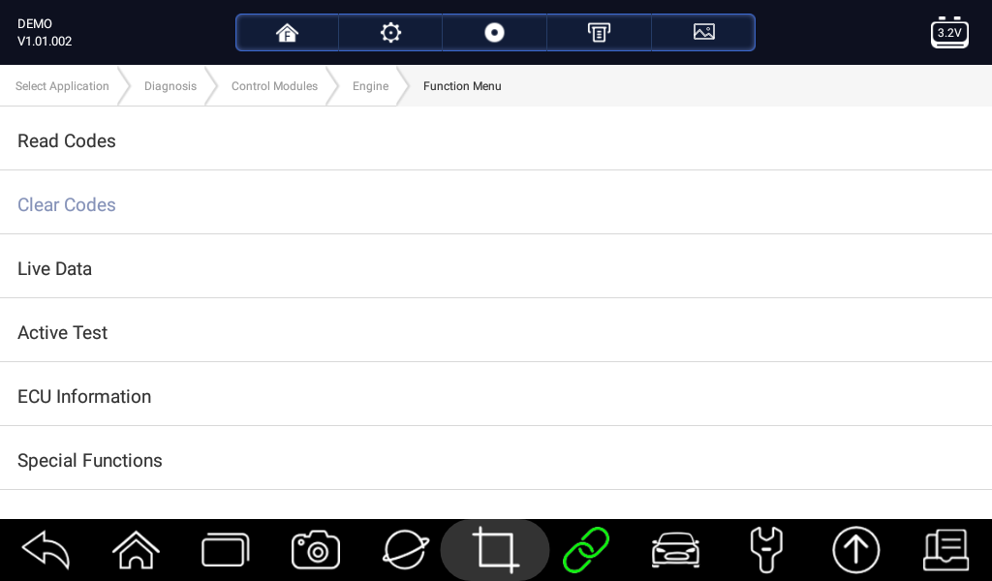
Rysunek 5-15 Przykładowy ekran menu funkcji
- Postępuj zgodnie z instrukcjami wyświetlanymi na ekranie i odpowiadaj na pytania dotyczące badanego pojazdu, aby zakończyć procedurę.
- Sprawdź kody ponownie. Jeśli pozostaną jakieś kody, powtórz kroki Wyczyść kody.

5.2.3 Dane na żywo
Menu Dane na żywo umożliwia przeglądanie danych PID w czasie rzeczywistym w formatach tekstowych i wykresowych, uczenie się dobrych danych z czujników i porównywanie ich z wadliwymi danymi oraz rejestrowanie danych na żywo z wybranego elektronicznego modułu sterującego pojazdu.
Opcje menu zazwyczaj obejmują:
● Wszystkie dane
● Lista niestandardowa

5.2.3.1 Wszystkie dane
Menu Wszystkie dane umożliwia przeglądanie wszystkich danych PID na żywo z wybranego modułu sterującego.
Aby wyświetlić wszystkie aktywne dane PID:
- Naciśnij Aktywne dane z menu Wybierz funkcję diagnostyczną, aby wyświetlić menu danych na żywo.
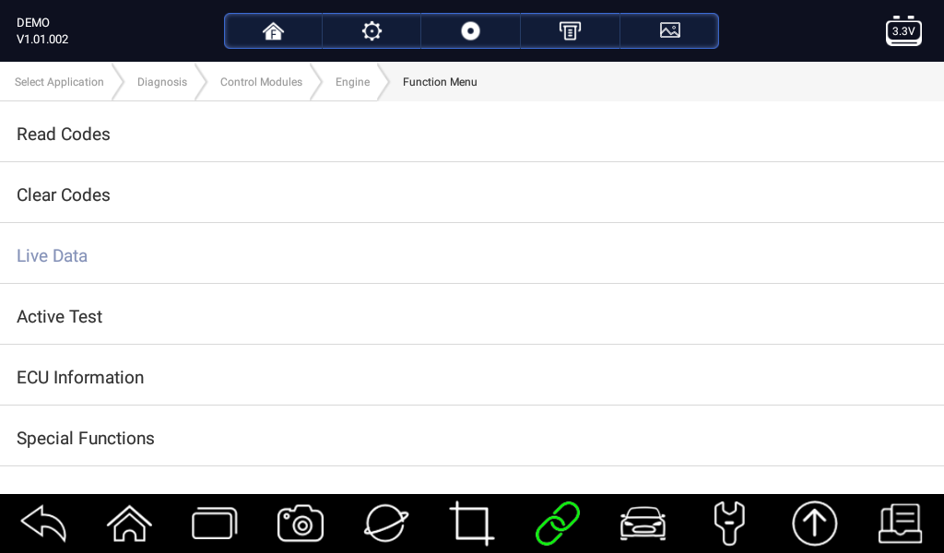
Rysunek 5-16 Przykładowy ekran menu funkcji
- Naciśnij wszystkie dane z menu, aby wyświetlić ekran strumienia danych. Wszystkie odczyty będą domyślnie wyświetlane w formacie tekstowym.
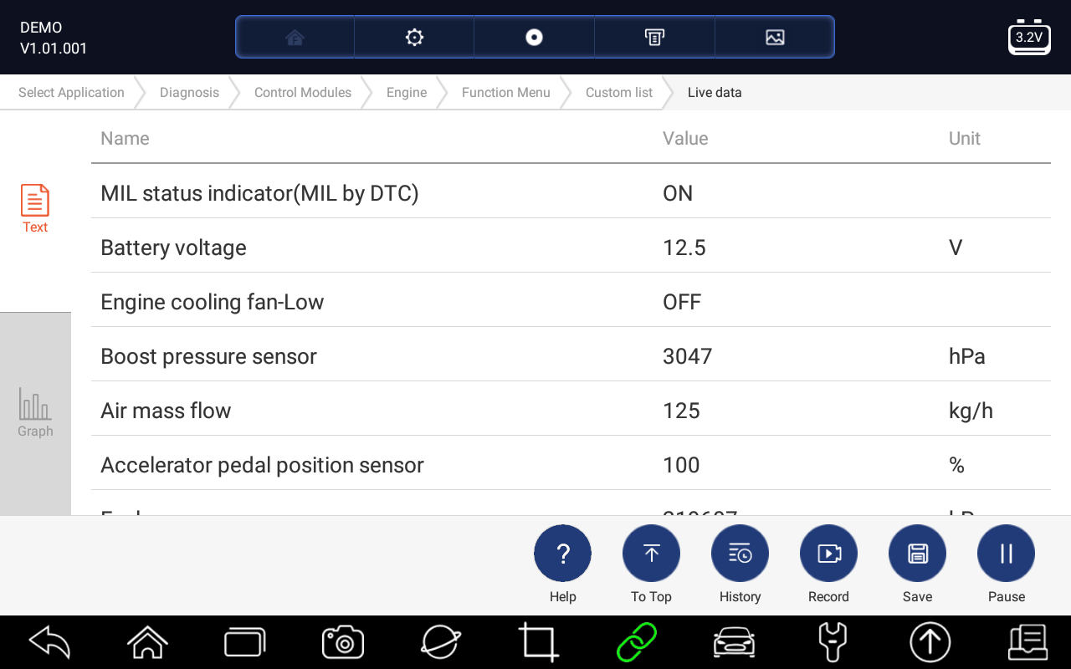
Rysunek 5-17 Przykładowy ekran danych na żywo
Nazwa | Guzik | Opis
Pomoc |  | Aby dostarczyć informacje pomocy dotyczące PID
Do góry |  | Aby przenieść wiersz danych na górę ekranu Lista danych
Historia |  | Aby wyświetlić poprzednie rekordy danych na żywo lub raporty z testów
Rekord |  | Aby zarejestrować dane na żywo
Zapisać |  | Aby zapisać aktywne dane bieżącej ramki
Pauza |  | Aby zatrzymać nagrywanie danych na żywo
Tabela 5-1 Ekran przycisku ekranu danych na żywo
● Tryb uczenia się: daje możliwość uczenia się dobrych wartości danych z czujników na żywo podczas biegu jałowego, KEKO, przyspieszenia, zwalniania, obciążenia częściowego i dużego obciążenia każdego pojazdu wchodzącego do sklepu i rejestrującego je do wglądu w przyszłości. Kliknij listę rozwijaną w lewym górnym rogu ekranu, aby wybrać warunki pracy do nauki.
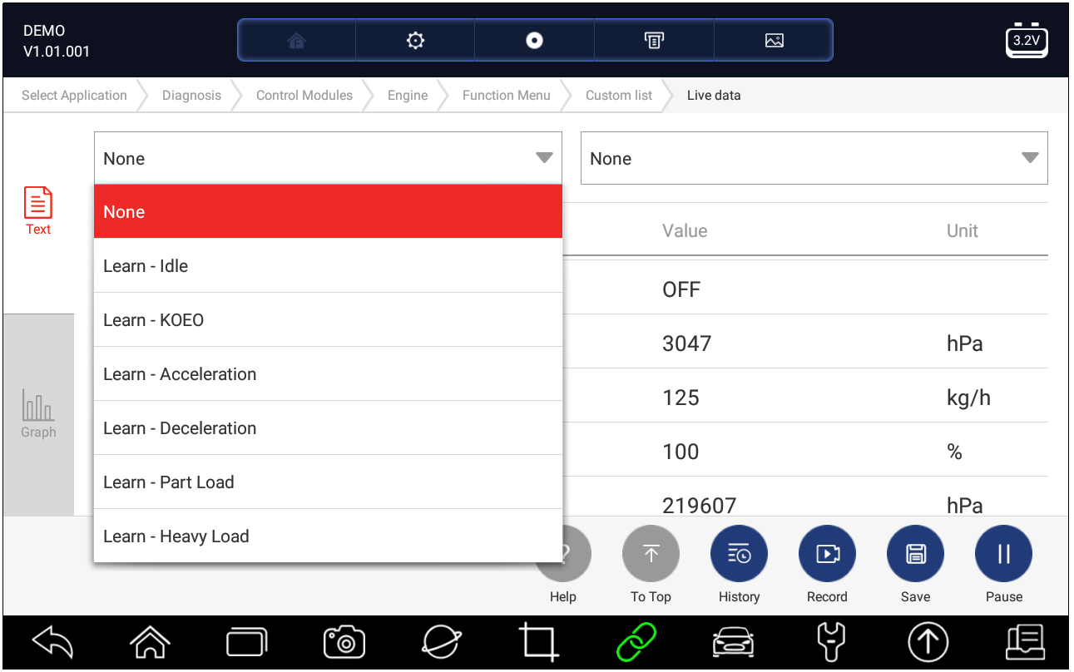
Rysunek 5-18 Przykładowy ekran trybu uczenia się
● Tryb porównywania - Jeśli ten pojazd pojawi się z problemem, możesz łatwo porównać wadliwy czujnik i odczyty parametrów z dobrymi odczytami, a będziesz zaniepokojony, gdy zostanie wykryty wadliwy odczyt czujnika.
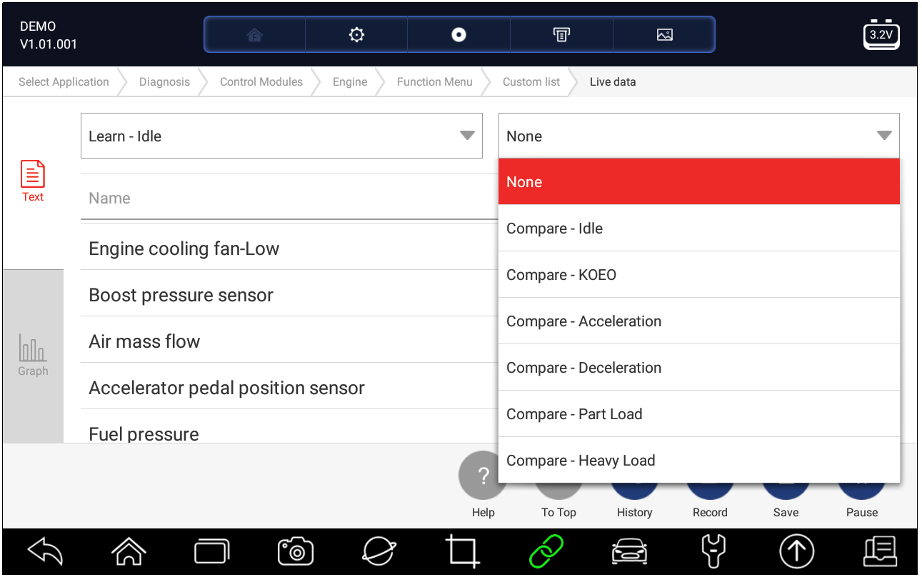
Rysunek 5-19 Przykładowy ekran danych na żywo
- Przesuń ekran w górę i w dół, aby w razie potrzeby wyświetlić dodatkowe informacje.
- Aby przenieść wiersz danych na górę ekranu Lista danych, po prostu naciśnij linię, aby zaznaczyć, a następnie naciśnij przycisk Do góry. Aby wyświetlić rekordy danych lub raporty z testów, a następnie naciśnij przycisk Historia. Aby tworzyć rekordy danych na żywo, po prostu naciśnij przycisk Nagraji naciśnij Pauza, aby zatrzymać nagrywanie w dowolnym momencie. Aby zapisać dane, stuknij ikonę Zapisz.
- Aby wyświetlić PID na żywo w formacie wykresu, naciśnij kartę Wykres, a wydruk zostanie wyświetlony. Aby wyświetlić inny wykres PID, należy naliczać Tab nazwę wykresu i listę dostępnych identyfikatorów PID. Wybierz jeden z pól rozwijanych, a wykres zmieni się na nowo wybrany PID.
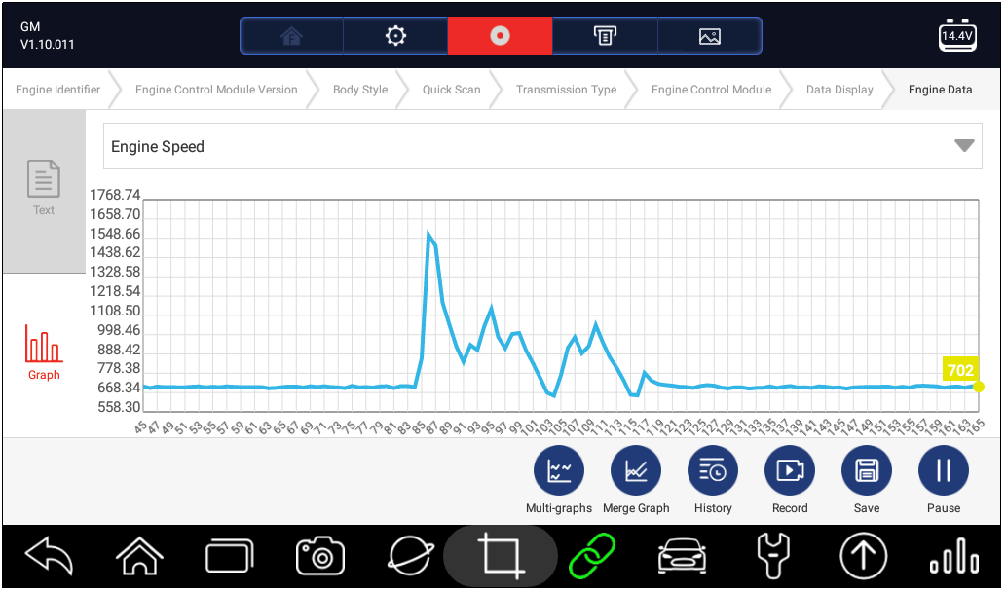
Rysunek 5-20 Przykładowy ekran wykresu PID
● Multi-wykresy: wyświetla parametry na wykresach przebiegów, dając "prawdziwy obraz" tego, co dzieje się w pojeździe. Możesz wyświetlić do 4 wykresów parametrów jednocześnie.
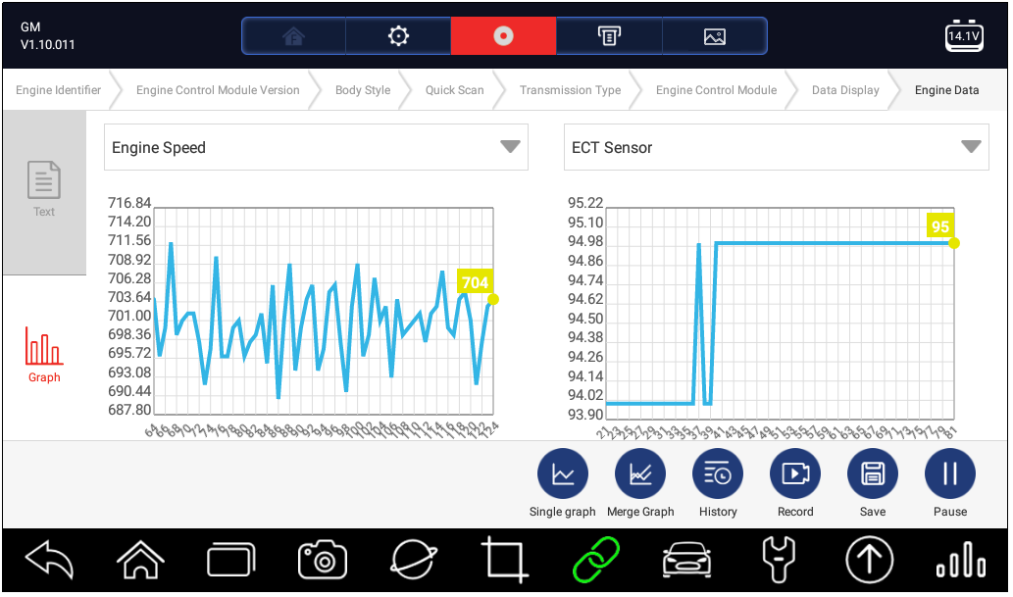
Rysunek 5-21 Przykładowy ekran
● Merge Graph: łączy wiele wykresów PID w jeden, dzięki czemu można łatwo zobaczyć, jak wpływają one na siebie nawzajem, zapewniając najbardziej wszechstronne i funkcjonalne spojrzenie na dane na żywo.
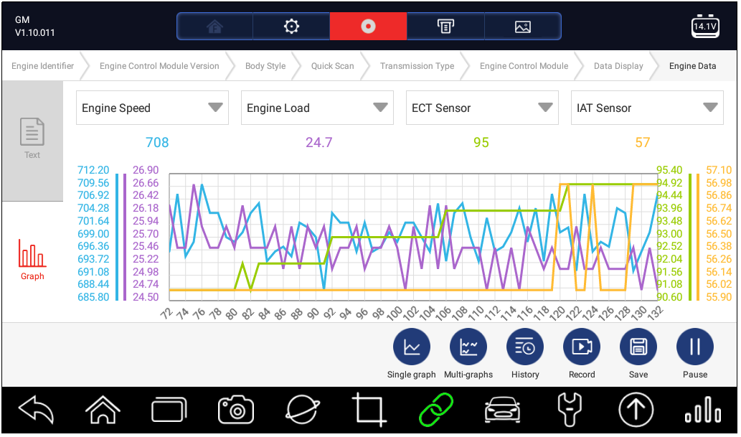
Rysunek 5-22 Przykładowy ekran wykresu scalania

5.2.3.2 Lista niestandardowa
Menu Lista niestandardowa pozwala zminimalizować liczbę identyfikatorówOID na liście danych i skupić się na podejrzanych lub specyficznych dla objawów parametrach danych.
Aby utworzyć niestandardową listę danych:
- Naciśnij przycisk Lista niestandardowa z menu, aby wyświetlić wszystkie dostępne parametry z wybranego modułu sterującego.
- Zostanie wyświetlony ekran wyboru niestandardowego strumienia danych. Stuknij linie, które chcesz wybrać.
- Aby usunąć zaznaczenie elementu, stuknij go ponownie. Możesz też stuknąć opcję ZAZNACZ WSZYSTKO lub WYCZYŚĆ WSZYSTKO, aby zaznaczyć lub odznaczyć wszystkie elementy jednocześnie.
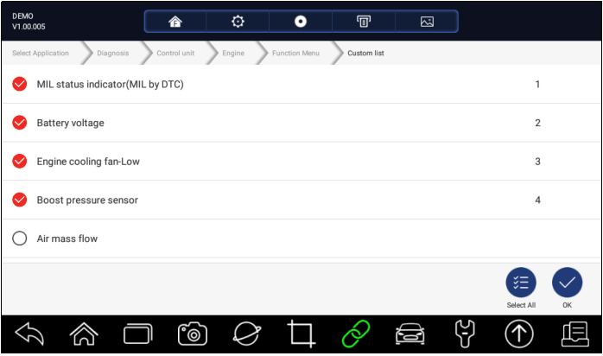
Rysunek 5-23 Przykładowy ekran wyboru listy niestandardowej
- Naciśnij przycisk OK, aby zakończyć zaznaczanie, a wszystkie wybrane parametry są wyświetlane.
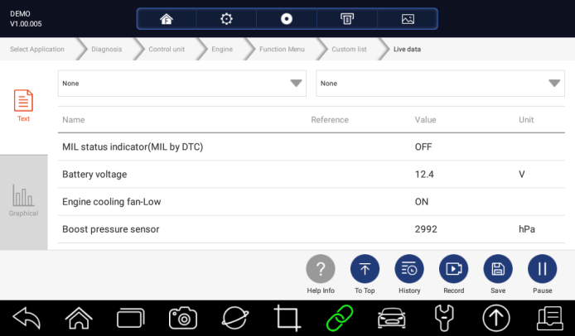
Rysunek 5-24 Przykładowy ekran danych na żywo

5.2.4 Informacje ECU
ECU Information screen wyświetla dane identyfikacyjne testowany modułu sterującego, takie jak ciąg identyfikacyjny modułu sterującego i kodowanie modułu sterującego.
Aby przeczytać informacje o ECU:
- Naciśnij przycisk Informacje z ECU z menu Wybierz funkcję diagnostyczną.
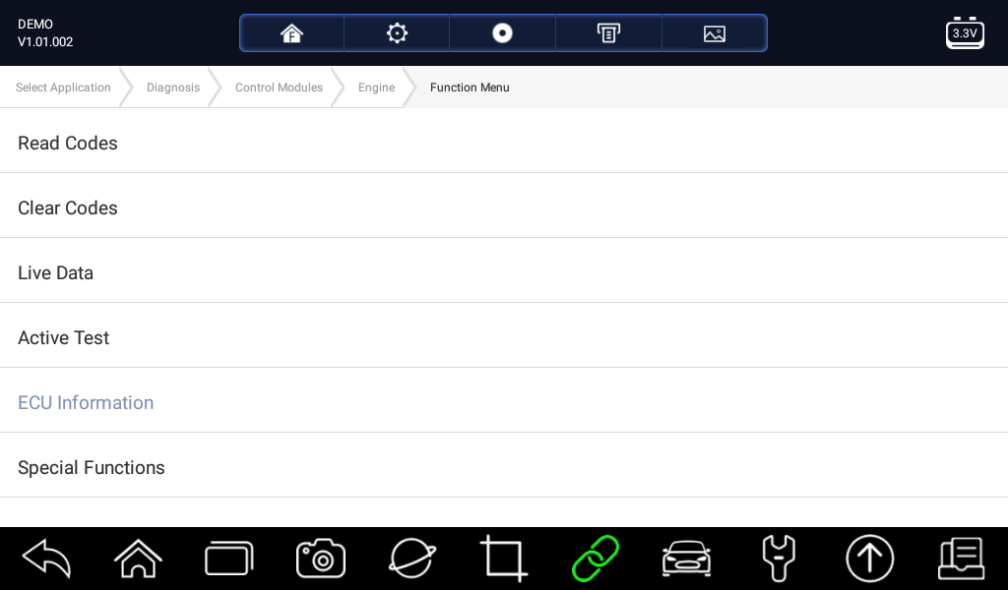
Rysunek 5-25 Przykładowy ekran menu funkcji
- Wyświetlany jest ekran ze szczegółowymi informacjami o wybranym module sterującym.
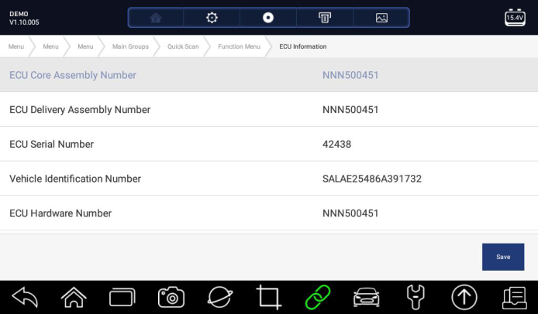
Rysunek 5-26 Przykładowy ekran informacyjny ECU
- Naciśnij Zapisz, aby zapisać informacje o ECU. Naciśnij, aby wydrukować informacje, jeśli zajdzie taka potrzeba. Naciśnij, aby wyjść.

5.2.5 Aktywne testy
Testy aktywne, znane również jako testy siłowników, są dwukierunkowymi testami diagnostycznymi układów i komponentów pojazdu. Testy umożliwiają tymczasowe aktywowanie lub kontrolowanie systemu lub komponentu pojazdu za pomocą skanera, a po wyjściu z testu system/komponent powraca do normalnej pracy.
Niektóre testy wyświetlają polecenie operatorowi. Na przykład, jeśli wyświetlany jest komunikat "Press Brake Pedal", operator musi nacisnąć i przytrzymać pedałhamulca, a następnie kontynuować. Kolejność, liczba i rodzaj testów są podyktowane modułem sterującym.
W niektórych systemach nie można ponownie uruchomić testów siłownika, dopóki kluczyk zapłonu nie zostanie wyłączony na jakiś czas. Alternatywnie, krótko uruchomić i uruchomić silnik, wyłączyć, obrócić zapłon do pozycji pracy, a następnie ponownie zainicjować testy siłownika.
WAŻNY
Testy aktywują komponent, ale nie sprawdzają, czy komponent działa poprawnie. Upewnij się, że testowane komponenty są w dobrym stanie ic lubie zamontowane.

Notatka:
Dostępne testy zależą od badany modułu sterującego i samego pojazdu.
Aby rozpocząć test:
- Naciśnij Aktywny test z menu, a zostanie wyświetlona lista dostępnych opcji.
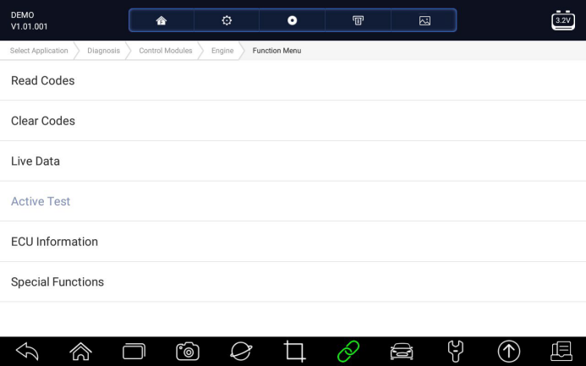
Rysunek 5-27 Przykładowy ekran menu funkcji
- Wybierz opcję, aby uruchomić dane testowe i aktywne wybranych ekranów testowych.
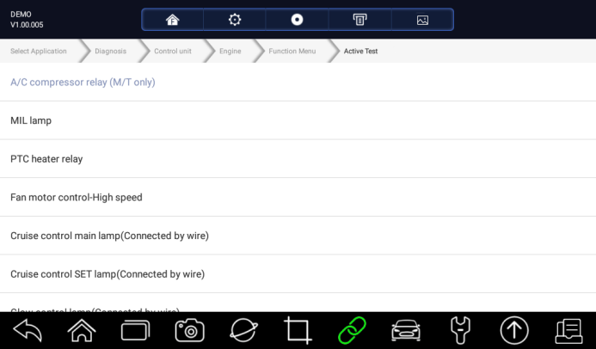
Rysunek 5-28 Przykładowy aktywny ekran testowy
- Postępuj zgodnie z instrukcjami wyświetlanymi na ekranie, aby dokonać właściwych wyborów i operacji w celu ukończenia testów.
- Naciśnij, aby wyjść.
● Przed rozpoczęciem jakichkolwiek testów należy zawszeprzestrzegać instrukcji bezpieczeństwa zawartych w niniejszej instrukcji oraz ostrzeżeń dostarczonych przez producenta pojazdu. Ponadto postępuj zgodnie z ostrzeżeniami i opisami wyświetlanymi na ekranach skanera.
● Nigdy nie przeprowadzaj testów, gdy pojazd jest w ruchu.

5.2.6 Funkcje specjalne
Funkcje te wykonują różne adaptacje komponentów testowego modułu sterującego, umożliwiając ponowną kalibrację lub konfigurację niektórych komponentów po dokonaniu naprawy lub wymiany.

5.3 Funkcje specjalne
Funkcje te wykonują różne adaptacje komponentów, umożliwiając ponowną kalibrację lub konfigurację niektórych komponentów po dokonaniu naprawy lub wymiany. Typowe ekrany obsługi serwisowej to seria poleceń wykonawczych sterowanych menu. Postępuj zgodnie z instrukcjami wyświetlanymi na ekranie, aby zakończyć operację.
Ogólnie rzecz biorąc, opcje menu są następujące:
● Serwis
● Programowanie
● Funkcja gorąca

5.3.1 Obsługa
Sekcja Serwis została specjalnie zaprojektowana, aby zapewnić szybki dostęp do systemów pojazdu w celu wykonania różnych zaplanowanych czynności serwisowych i konserwacyjnych.
Aby uruchomić funkcję usługi:
- Wybierz Funkcje specjalne z menu głównego i naciśnij ENTER, aby potwierdzić.
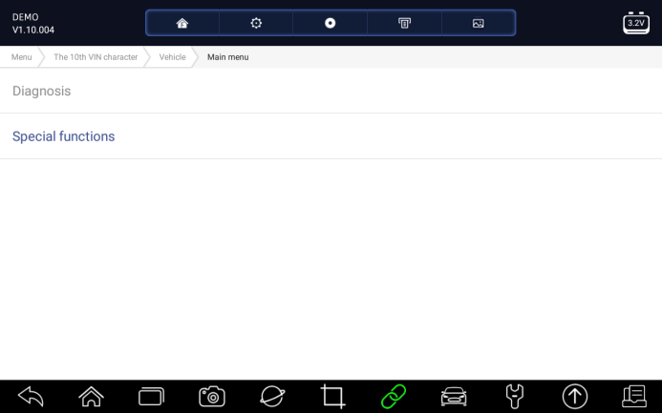
Rysunek 5-29 Przykładowy ekran menu głównego
- Wybierz opcję Usługa z menu Funkcje specjalne. Wyświetlana jest lista dostępnych usług.
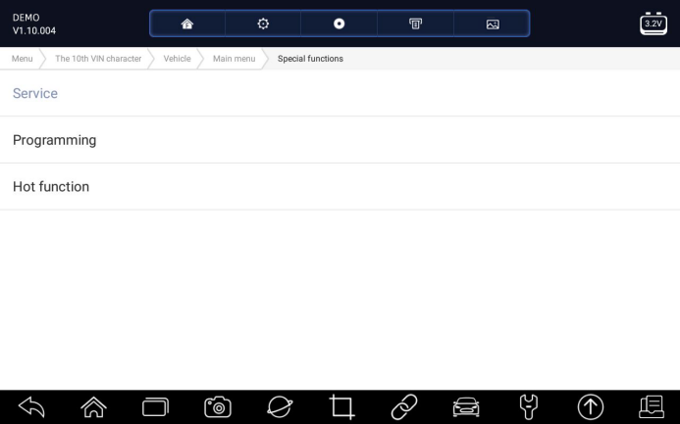
Rysunek 5-30 Przykładowy ekran funkcji specjalnych
- Wybierz usługę, która chcesz wykonać. Postępuj zgodnie z instrukcjami wyświetlanymi na ekranie, aby dokonać właściwego wyboru i operacji w celu ukończenia testu.
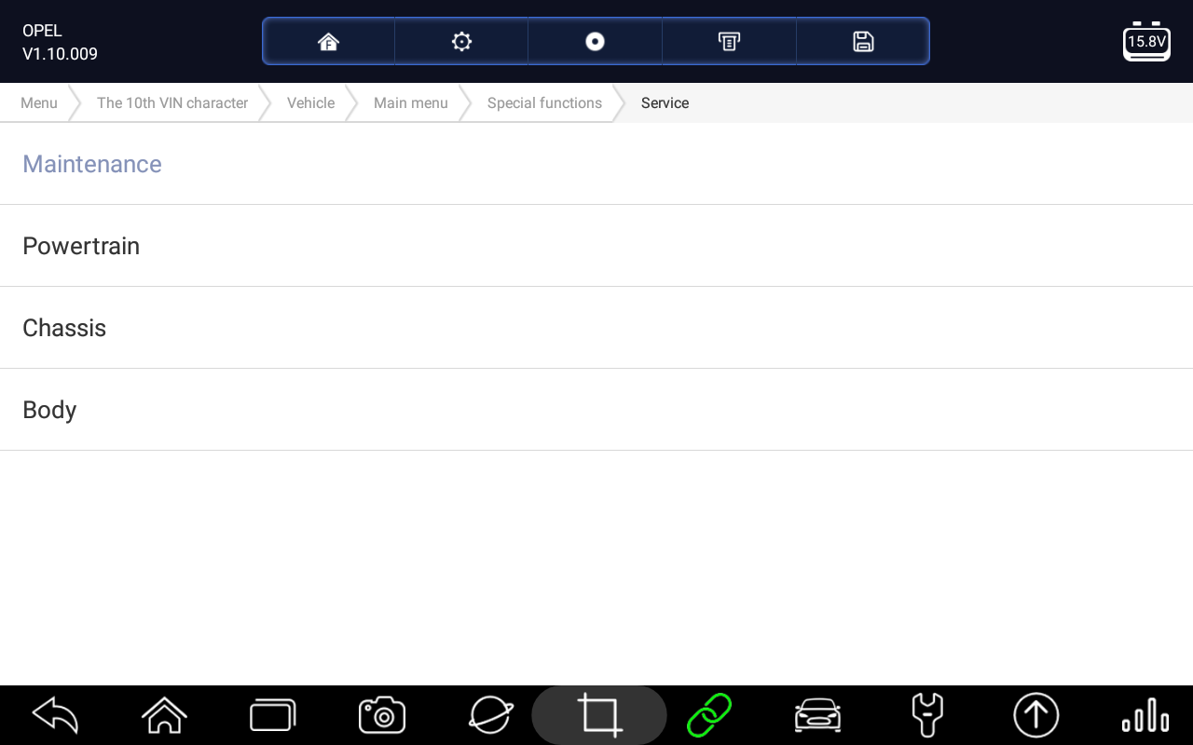
Rysunek 5-31 Przykładowy ekran funkcji serwisowej

5.3.2 Kodowanie i programowanie
RS930Pro pozwala na kodowanie i programowanie zastępczego modułu sterującego lub zmianę wcześniej zapisanego nieprawidłowego kodowania.
Kodowanie jest również znane jako program nauczania lub adaptacja komponentów. Jest to proces wyboru i aktywacji jednego programu dla konkretnego pojazdu z zestawu programów, które fabrycznie zainstalowano w module sterującym. Pozwala to na stosowanie jednego modułu sterującego w różnych modelach, krajach i zastosowaniach związanych z emisją.
Programowanie to proces wzięcia pustego modułu sterującego, a następnie dodania do pamięci odpowiedniego programu pojazdu.
Aby rozpocząć test kodowania i programowania:
- Wybierz Funkcje specjalne z menu głównego i naciśnij klawisz ENTER, aby potwierdzić.
Rysunek 5-32 Przykładowy ekran menu głównego
- Wybierz opcję Programowanie z menu Funkcje specjalne. Wyświetlana jest lista dostępnych usług.
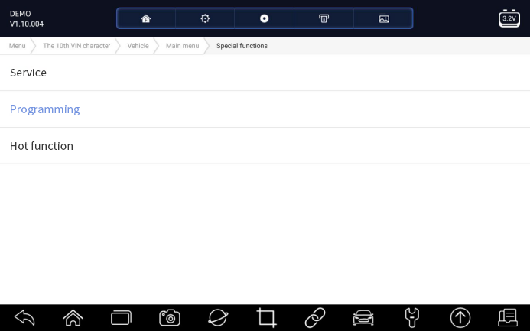
Rysunek 5-33 Przykładowy ekran funkcji specjalnych
- Wybierz funkcję, która chcesz przetestować. Postępuj zgodnie z instrukcjami wyświetlanymi na ekranie, aby dokonać właściwego wyboru i operacji w celu ukończenia testów
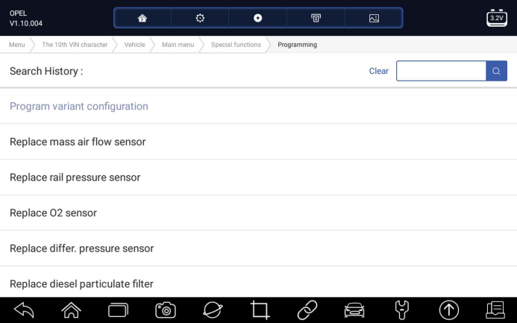
Rysunek 5-34 Przykładowy ekran programowania

5.3.3 Funkcja Specjalna
Jest przeznaczony do najczęściej używanych funkcji, takich jak konfiguracja baterii, reset światła olejowego i zapewnia szybki dostęp do funkcji serwisowych dla techników.
Aby rozpocząć test:
- Wybierz Funkcje specjalne z menu głównego i naciśnij ENTER, aby potwierdzić.
Rysunek 5-35 Przykładowy ekran menu głównego
- Wybierz opcję funkcje specjalne z menu. Wyświetlana jest lista dostępnych usług.
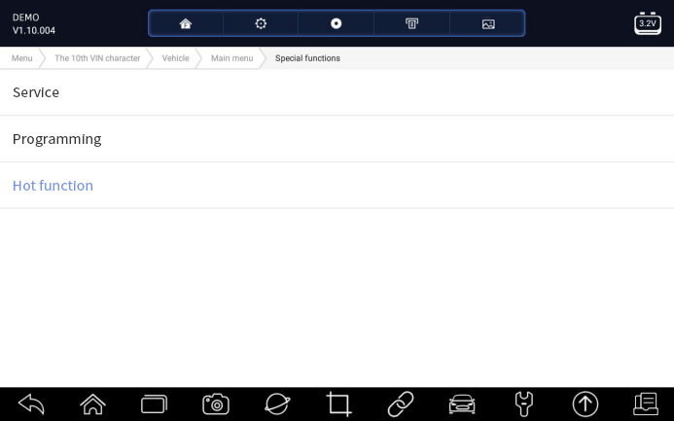
Rysunek 5-36 Przykładowy ekran funkcji specjalnych
- Wybierz funkcję, która chcesz przetestować. Postępuj zgodnie z instrukcjami wyświetlanymi na ekranie, aby dokonać właściwego wyboru i operacji w celu ukończenia testów
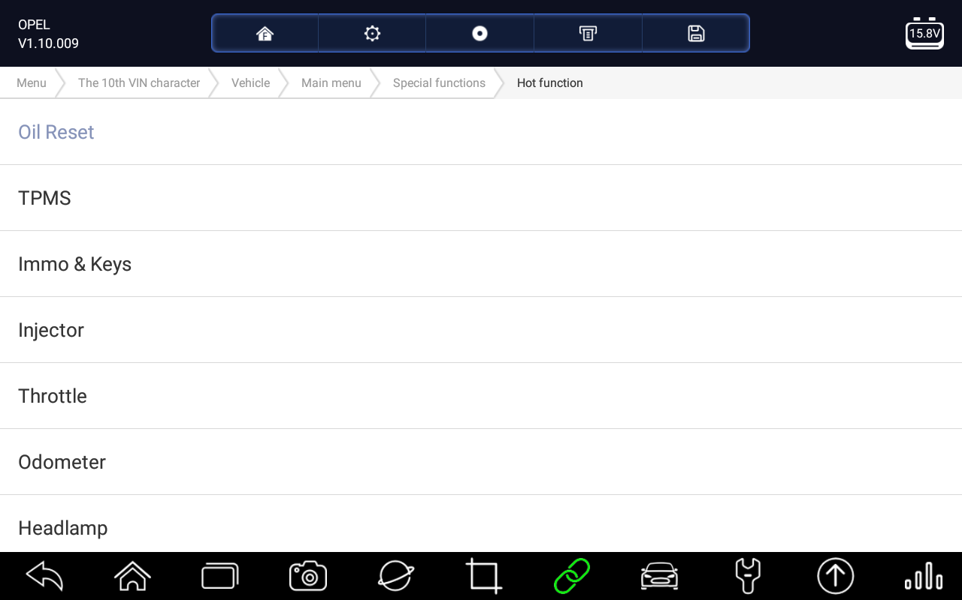
Rysunek 5-37 Przykładowy ekran funkcji gorących

6 Konserwacja
Ta sekcja zawiera krótkie instrukcje dotyczące najczęściej wymaganych operacji serwisowych i konserwacyjnych. Typowe ekrany obsługi serwisowej to seria poleceń wykonawczych sterowanych menu. Postępuj zgodnie z instrukcjami dotyczącymi n-ekranu, aby zakończyć operację.
Dostępne opcje serwisu i konserwacji obejmują:
● Reset światła oleju
● Usługa EPB
● Konfiguracja baterii
● Regeneracja DPF
● TPS / TBA
● Kalibracja SAS
● Życiorys
● Nauka sprzętu
● Usługa programowania TPMS
●Miernik odo
● Kodowanie wtryskiwaczy
● Krwawienie ABS
● Programowanie / immobilizer

6.1 Reset światła oleju
Menu Resetowanie światła oleju umożliwia zresetowanie świateł serwisowych na zestawie wskaźników. System wskaźników serwisowych ma na celu ostrzeganie kierowcy, gdy pojazd ma zostać serwisowany.
Metody resetowania oleju są określane przez badany pojazd. W zależności od badanego pojazdu, każdy z następujących środków wyświetla:
● Reset oleju za pomocą jednego przycisku - dotyczy tylko modeli GM. Oferuje szybki i prosty reset serwisowy oleju za pomocą jednego kliknięcia.
● Ręczny reset - prawie wszystkie pojazdy azjatyckie i większość pojazdów amerykańskich i europejskich ma mechaniczny reset wskaźnika serwisowego oleju. Narzędzie serwisowe nie musi komunikować się z testowanym pojazdem, ale prowadzi do ręcznego wykonania usługi, dostarczając instrukcje krok po kroku na ekranie.
Po wybraniu opcji Resetowanie ręczne i zidentyfikowaniu badanego pojazdu, na screen otwiera się procedura. Przewiń za pomocą strzałek, aby przeczytać całą procedurę i wykonać niezbędne kroki zgodnie z instrukcjami wyświetlanymi na ekranie. Dokładna kolejność etapów badania może się różnić w zależności od badanego pojazdu. Pamiętaj, aby śledzić wszystkie instrukcje na ekranie. Ręczna procedura resetowania może zostać przerwana i przerwana w przypadku zmiany położenia kluczyka zapłonu.
● Auto Reset - Auto Reset to dwukierunkowa procedura komunikacji kierowana przez narzędzie serwisowe. Narzędzie serwisowe wyświetla przewodniki przez cały proces. Szereg instrukcji, które wymagają odpowiedzi, aby kontynuować wyświetlanie, w tym opcja wyczyszczenia wszystkich przechowywanych kodów po zresetowaniu interwału. Postępuj zgodnie z instrukcjami wyświetlanymi na ekranie.

6.2. Serwis elektronicznego hamulca postojowego (EPB)
EPB Service menu umożliwia wykonywanie serwisu i konserwacji układów hamulcowych, w tym dezaktywację i aktywację układu sterowania hamulcami, odpowietrzanie płynu hamulcowego, otwieranie i zamykanie klocków hamulcowych oraz ustawianie hamulców po wymianie tarczy lub klocków, na wielu pojazdach, w których zamontowane są elektroniczne układy hamulcowe.
Niektóre testy wyświetlają polecenie operatorowi. Na przykład, jeśli zostanie wyświetlony komunikat "Pressing BrakePedal" (Naciskanie pedału hamulca), operator musi nacisnąć i przytrzymać pedał hamulca, a następnie kontynuować. Rzeczywiste testy różnią się w zależności od producenta pojazdu, roku, marki.
Typowe specjalne opcje testowe obejmują:
● Dezaktywuj /Aktywuj systemy SBC / EPB - umożliwia dezaktywację hamulców w celu dalszych prac serwisowych lub konserwacyjnych układów hamulcowych lub aktywację hamulców po zakończeniu prac serwisowych lub konserwacyjnych układów hamulcowych.
● Adaptacja w Audi A8 - pozwala ustawić nową grubość klocków zacisków tylnych hamulców po zmianie tarcz i klocków hamulcowych w modelach Audi A8.
● Wymień hydrauliczny układ hamulcowy płynem / odpowietrzanym układem hamulcowym w pojazdach Mercedes SBC - umożliwia wymianę płynu brake / układu hamulcowego.
● Wykonaj reset serwisowy i pozycję serwisową w pojazdach BMW EPB - umożliwia resetowanie CBS i korekcję CBS dla przedniego hamulca i tylnego hamulca.
● Wykonywanie prac aktywacyjnych/serwisowych w pojazdach Volvo PBM – umożliwia przeprowadzenie kontroli poprzez, uruchomienie hamulca postojowego, zwolnienie hamulca postojowego, aktywację trybu serwisowego i wyjście z trybu serwisowego.
● Zresetuj pamięć w pojazdach Toyota EPB - pozwala wyczyścić wyuczoną pamięć ECU EPB.
● Wykonaj wymianę przewodu hamulcowego i wymianę elektrycznego hamulca postojowego - pozwala bezpiecznie zamontować lub zdjąć przewód hamulcowy, wyregulować napięcie przewodu hamulcowego i skalibrować wymianę elektrycznego hamulca postojowego.
● Zapisz i napisz programowanie pedałów sprzęgła w pojazdach Renault EPB - pozwala zaoszczędzić pedał sprzęgła programming w pojazdach Renault wyposażonych w ręczną skrzynię biegów. Po aktywacji tego polecenia narzędzie pozwala "flashować" elektryczny hamulec postojowy z zapisanymi danymi sprzęgła.
● Funkcja sterowania i resetowania w pojazdach Opel EPB - umożliwia uruchomienie/zwolnienie przewodu hamulca postojowego, zapewnia procedury wymiany przewodu hamulca postojowego i kalibrację układów hamulca postojowego po zakończeniu pracy hamulca.
● Kalibracja czujnika w pojazdach Honda EPB - pozwala zaprogramować aktualną wartość wyjściową każdego czujnika w elektrycznym hamulcu postojowym.
● Zapewnia procedurę hamulca postojowego i wykonuje wzdłużną kalibrację akcelerometru w pojazdach Land Rover EPB - pozwala na prowadzenie elektronicznego hamulca postojowego, dzięki czemu jest on niezaciśnięty w kierunku zwalniania, a następnie wbijanie go w pozycję montażową lub pozycję zatrzasku; pozwala również na przeprowadzenie wzdłużnej kalibracji akcelerometru.
●Systemy EPB muszą być dezaktywowane przed przeprowadzeniem jakichkolwiek prac konserwacyjnych / serwisowych hamulców, takich jak wymiana klocków, tarcz i zacisków.
● Używaj odpowiednich narzędzi, aby uniknąć obrażeń ciała mechaników i techników oraz uszkodzeń układu hamulcowego.
● Upewnij się, że pojazd jest prawidłowo zablokowany po wyłączniu systemów.

6.3 Wymiana baterii (BRT)
Menu BRT pozwala zweryfikować nowy akumulator, usunąć usterki z deski rozdzielczej i wyświetlić aktualne dane akumulatora pojazdu, takie jak Audi, BMW, Citroen, Peugeot, Seat, Skoda, Volvo, VW i Ford.
- Wymień starą baterię na nową. Upewnij się, że kluczyk nie znajduje się w stacyjce.
- Podłącz skaner do 16-pinowego złącza łącza danych (DLC) pojazdu za pomocą diagnostycznego.
- Wzmocnij urządzenie i wybierz BRT; wyświetli wszystkie udostępnione pojazdy. Wybierz firmę pojazdu i postępuj zgodnie z instrukcjami skanera, aby rozpocząć.
● Kalibracja czujnika w pojazdach Honda EPB - pozwala zaprogramować aktualną wartość wyjściową każdego czujnika w elektrycznym hamulcu postojowym.
● Wykonaj BRT w samochodach Citroen / Peugeot - dokonaj kilku wyborów, aby potwierdzić model samochodu, a następnie zakończ wymianę akumulatora zgodnie z instrukcjami wyświetlanymi na ekranie.
● Wykonuj BRT w samochodach Audi / VW / Seat / Skoda - po komunikacji z pojazdami dostępne są dwie opcje w menu Wymień baterię - Sprawdź poprawność baterii i Wyświetl dane.
- Zweryfikuj menu akumulatora pozwala przekodować nowy akumulator do ECU pojazdu i wyłączyć światła ostrzegawcze na desce rozdzielczej. Instrukcje na ekranie poprowadzą Cię krok po kroku, aby zakończyć wymianę.
- Menu Wyświetl dane umożliwia sprawdzenie informacji o baterii lub zapisów wymiany baterii
● Wykonaj BRT w samochodach BMW / Volvo – po kilku wyborach, aby potwierdzić model pojazdu, możesz wybrać Wyświetl dane, Zweryfikuj akumulator lub Wyczyść kody z menu funkcja.

6.4 Regeneracja filtra cząstek stałych (DPF)
Menu Regeneracja DPF umożliwia czyszczenie filtra DPF w celu oczyszczenia blokady poprzez ciągłe spalanie cząstek wychwyconych w filtrze DPF. Po zakończeniu cyklu regeneracji DPF światło DPF automatycznie gaśnie.

6.5 Wyrównanie korpusu przepustnicy (TPS/TBA)
Bardzo często zdarza się, że klient wjeżdża do sklepu z Volkswagenem lub Audi, który po prostu nie będzie prawidłowo bezczynny. Jedną z możliwych przyczyn jest to, że pozycja przepustnicy nie jest znana. Gdy zakres ruchu nie jest znany, ECU po prostu nie ma pojęcia, gdzie to ustawić przepustnicę. ECU musi znać pełny zakres ruchu przepustnicy, aby prawidłowo sterować silnikiem. Korzystając z czujników położenia przepustnicy w korpusie przepustnicy, ECU uczy się pozycji pełnego otwarcia i pełnego zamknięcia w różnych stanach (bieg jałowy, częściowa przepustnica, WOT) znanych jako wyrównanie korpusu przepustnicy (TBA).

6.6 Kalibracja czujnika kąta skrętu kierownicy (SAS)
Menu kalibracji SAS umożliwia przeprowadzenie kalibracji czujnika kąta skrętu kierownicy. Po udanej kalibracji czujnika jego pamięć błędów jest automatycznie czyszczona.

6.7 Ciągła przekładnia zmienna (CVT)
Ta funkcja służy do resetowania kodu kompensacji i inicjowania ECT po wymianie zaworu elektromagnetycznego lub zespołu korpusu zaworu.

6.8 Nauka sprzętu
Czujnik położenia wału korbowego uczy się tolerancji obróbki zębów wału korbowego i zapisuje się do komputera, aby dokładniej zdiagnozować przerwy w zapłonie silnika. Jeśli uczenie się zębów nie jest wykonywane w samochodzie wyposażonym w silnik Delphi, MIL włącza się po uruchomieniu silnika. Urządzenie diagnostyczne wykrywa kod DTC P 1336 "ząb nie wyuczony". W takim przypadku musisz urządzenie diagnostyczne do uczenia się zębów w samochodzie. Po pomyślnym nauczeniu się zębów wału karbowego wyłącza się.
Po wymianie ECU silnika, czujnika położenia wału korbowego lub koła zamachowego wału korbowego lub obecności kodu DTC "ząb nie wyuczony", należy wykonać uczenie się zębów.

6.9 Licznik kilometrów
Ta funkcja pozwala zrewidować datę licznika kilometrów i zapisać oryginalną datę w nowym liczniku kilometrów.

6.10 Kodowanie wtryskiwaczy
Napisz rzeczywisty kod wtryskiwacza lub przepisz kod w ECU na kod wtryskiwacza odpowiedniej butli, aby dokładniej kontrolować lub poprawnie kontrolować lub korygować ilość wtrysku cylindra. Powymianie ECU lub wtryskiwacza kod wtryskiwacza każdej butli musi zostać potwierdzony lub ponownie zakodowany, aby cylinder mógł lepiej zidentyfikować wtryskiwacze w celu dokładnej kontroli wtrysku paliwa.

6.11 Krwawienie ABS
Za każdym razem, gdy układ hamulcowy jest otwierany w celu zastąpienia układów, takich jak zaciski, cylindry kół, pompa hamulcowa lub przewody hamulcowe lub węże, powietrze dostaje się do środka. Powietrze musi zostać usunięte przez odpowietrzanie hamulców, jeśli chcesz mieć mocny pedał hamulca. Powietrze uwięzione w liniach, zaciskach lub cylindrach kół sprawi, że pedal będzie miękki i gąbczasty. Powietrze jest ściśliwe, więc po uruchomieniu hamulców wszelkie pęcherzyki powietrza w układzie muszą najpierw zostać sprężone, zanim płyn hydrauliczny przeniesie ciśnienie w celu uruchomienia hamulców.

6.12 Programowanie/ immobilizer
Klucz transpondera to opcja na rynku wtórnym, którą można zaprogramować dla wielu pojazdów. Znany również jako kluczyk chipowy lub kluczyk do stacyjki, klucz ten oferuje poziom wygody i bezpieczeństwa dla Twojego samochodu. Jeśli Twój samochód jest wyposażony w system kluczy chipowych, tylko zaprogramowany kluczyk może włączyć zapłon w pojeździe.

7 operacji serwisowych TPMS
Aplikacja TPMS służy do sprawdzania warunków czujnika TPMS, programowania czujnika Autoxscan T10, wykonywania procedury TPMS oraz podstawowych funkcji diagnostycznych TPMS.

7.1 Nawigacja
Stuknij przycisk TPMS w menu głównym, pojawi się Menu pojazdu. Wybierz obszar, z którego pochodzi producent pojazdu, a następnie wybierz konkretny pojazd, aby wykonać usługę TPMS.
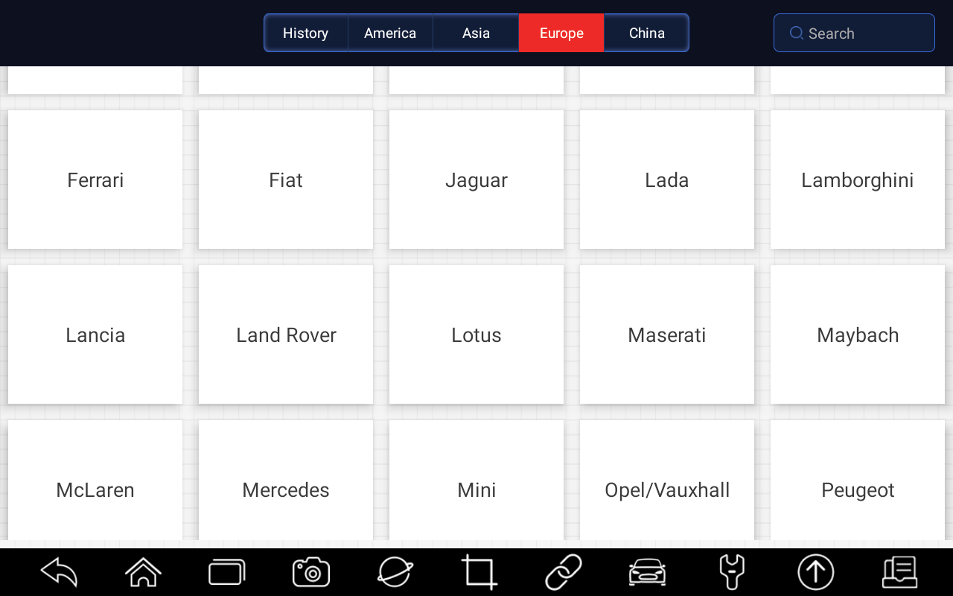
Rysunek 7- 1 Przykładowy ekran menu pojazdu
Lub dotknij pola wyszukiwania, aby wyszukać samochód, który chcesz przetestować.
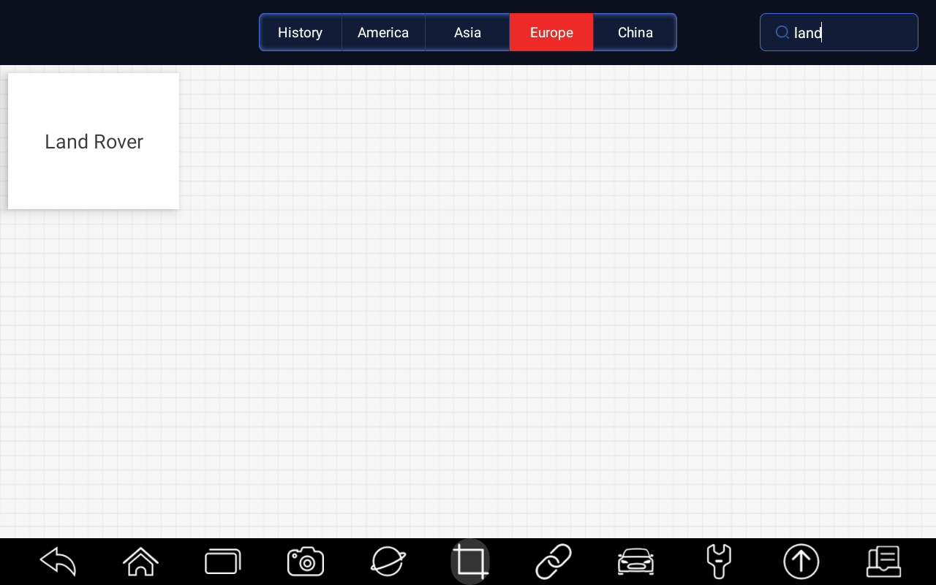
Rysunek 7- 2 Przykładowe wyszukiwanie na ekranie samochodu
Historia prowadzi ewidencję badanych pojazdów i umożliwia ponowne postawienie diagnozy pojazdu bez konieczności ponownej identyfikacji pojazdu.
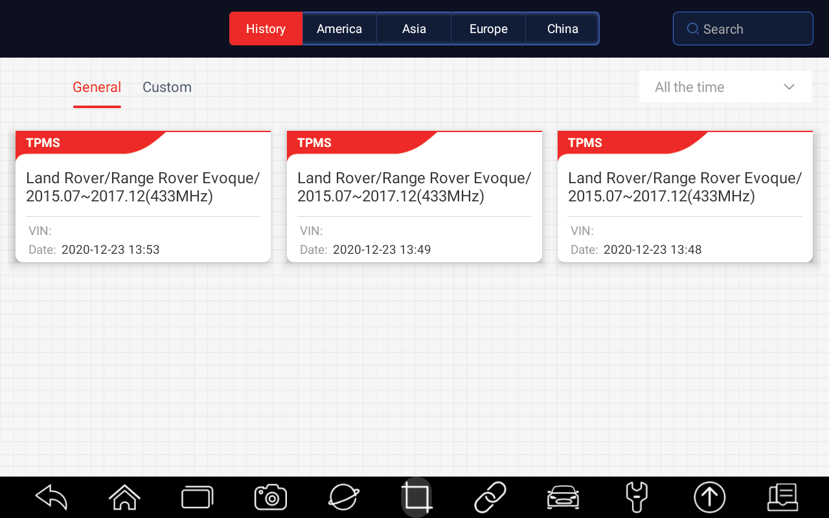
Rysunek 7- 3 Przykładowy ekran testowy historii
7.1.1 Układ ekranu usługi TPMS
Usługa TPMS zazwyczaj obejmuje cztery funkcje: Wyzwalacz/Diagnoza/Programowanie/Pomoc w nauce
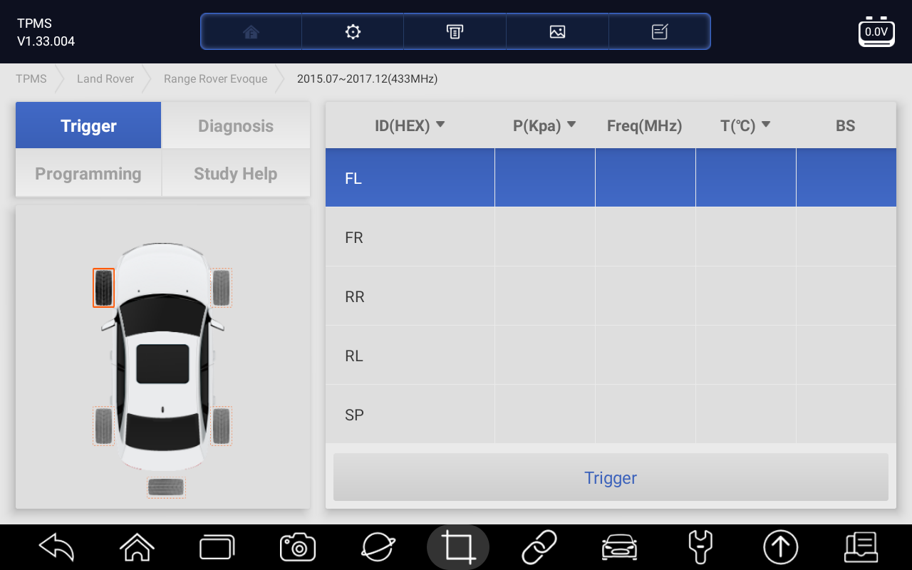
Rysunek 7- 4 Przykładowy układ ekranu usługi TPMS

7.2 Operacje wyzwalania
Funkcja wyzwalania czujnika umożliwia aktywację czujnika TPMS w celu przeglądania danych czujnika, takich jak identyfikator czujnika, ciśnienie w oponach, temperatura opon, akumulator czujnika, pozycja czujnika i częstotliwośćczujnika.

Aby wyzwolić czujnik TPMS
- Stuknij kartę Wyzwalacz.
- Stuknij żądaną pozycję kół na miniaturze pojazdu. Przytrzymaj tablet Display Tablet w prawym górnym rogu (z symbolem serwisowym TPMS) blisko ściany bocznej opony w pobliżu trzpienia zaworu, a następnie naciśnij przycisk wyzwalacza. Tablet wyśle sygnał o niskiej częstotliwości, aby uruchomić czujnik.
- Dane z czujnika wybranego koła zostaną wyświetlone na stole ekranu po pomyślnym aktywowaniu i dekodowaniu czujnika.
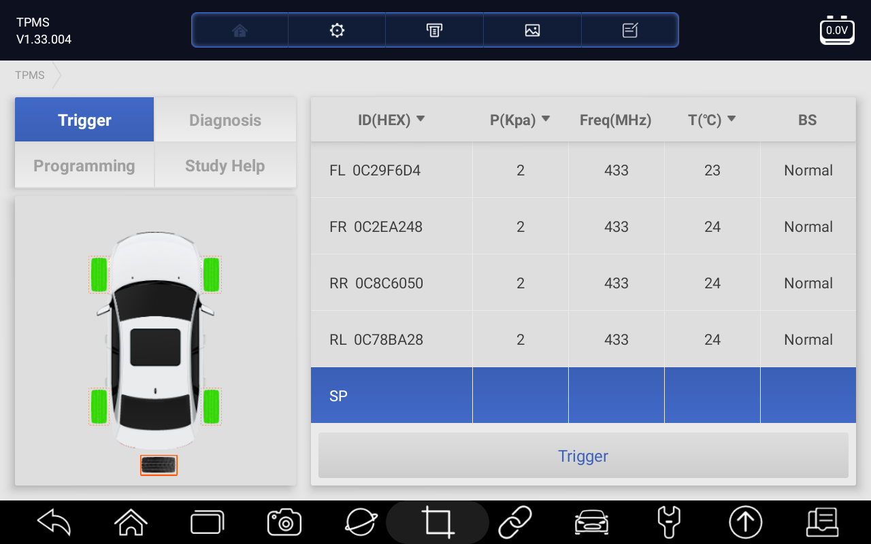
Rysunek 7- 5 Przykładowy ekran wyzwalacza TPMS
NUTA:
Tablet wyświetlacza przeprowadzi kontrolę TPMS w sekwencji FL (przód po lewej), FR (przód po prawej), RR (tył po prawej), RL (tył po lewej) i SP (zapasowy, jeśli istnieje).

- Kółko z ikoną sprzężenia zwrotnego, czerwonym lub zielonym pionowym prostokątem, wskazuje, że wyzwalanie czujnika zostało zakończone. Szczegółowe informacje można znaleźć w tabeli 7-6.
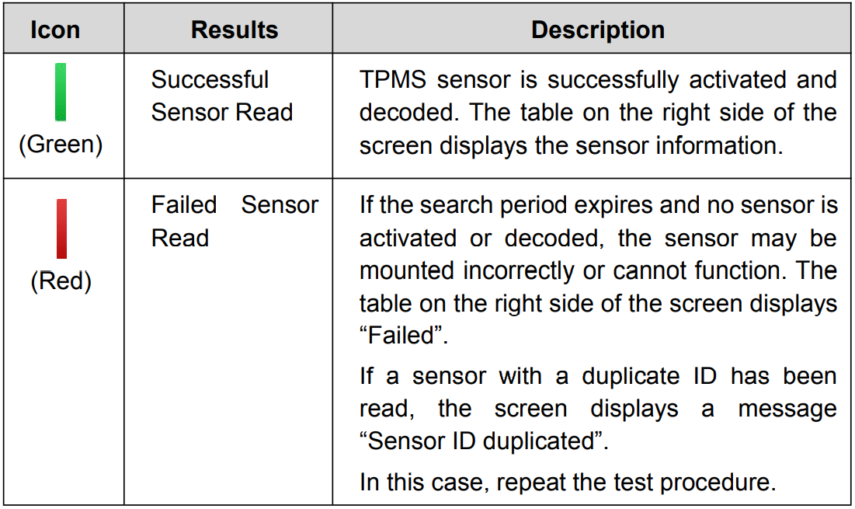
Rysunek 7- 6 Możliwe wyniki wyzwalania
7.2 Operacje programowania
Funkcja programowania służy do zaprogramowania danych z czujnika do czujnika Autoxscan T10 i wymiany wadliwego sensora (słaby akumulator life lub awaria). RS930Pro jest łatwy w użyciu ze sprawdzoną wydajnością i gwarantowanymi dokładnymi wynikami.

Istnieją cztery opcje dostępne podczas programowania czujnika Autoxscan T10 za pomocą tabletu wyświetlającego: Ręczne tworzenie, Klonowanie przez aktywację, Automatyczne tworzenie (1-16), Klonowanie przez OBD.
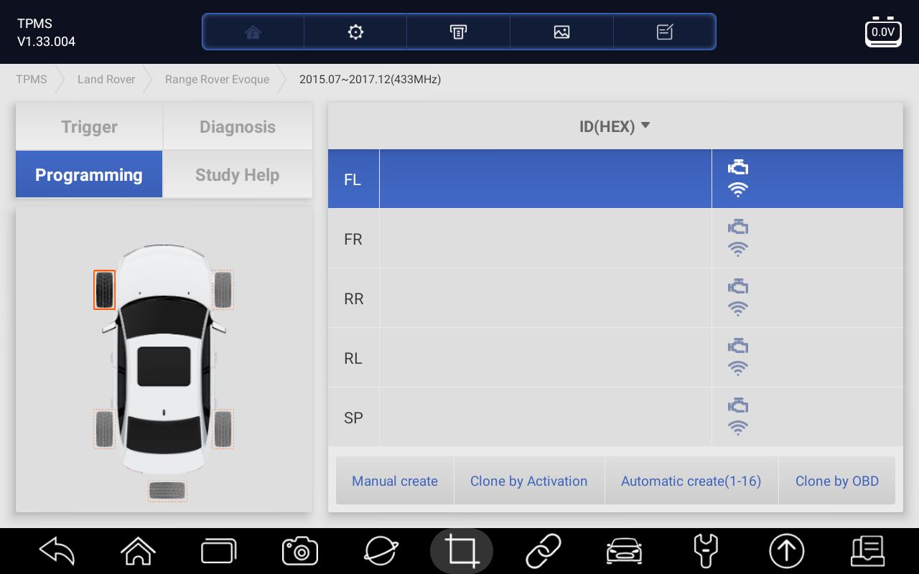
Rysunek 7- 7 Przykładowy ekran funkcji programowania
Sekcja główna
Kolumna 1 – wyświetla pozycje kół
Kolumna 2 – wyświetla nowo utworzone identyfikatory czujników
Kolumna 3 – wyświetla pobrane identyfikatory czujników poprzez aktywację lub OBD

NUTA:
Funkcja programowania będzie działać tylko z czujnikiem Autoxscan. Obecnie dostępne są dwa modele: Clamp-in Sensor i Snap-in Sensor, oba z dwoma typami, jeden z częstotliwością 433MHz i jeden z częstotliwością 315MHz. Czujnik zacisku jest traktowany jako egzamin w tym podręczniku. Proszę wybrać odpowiedni czujnik Autoxscan podczas programowania.

7.2.1 Ręczne tworzenie
Ta funkcja umożliwia ręczne wprowadzanie identyfikatorów czujników. Możesz wprowadzić losowy identyfikator lub oryginalny identyfikator czujnika.

NUTA:
Nie wprowadzaj tego samego identyfikatora dla różnych czujników.

Aby utworzyć ręcznie
- Stuknij kartę Programowanie.
- Wybierz określone kółko na ekranie.
- Stuknij przycisk Utwórz ręcznie.
- Wprowadź znaki na wyświetlonym ekranie. Dotknij przycisku OK, aby zakończyć i zapisać identyfikator czujnika, lub Cancel, aby wyjść.

NUTA:
Czujniki różnych producentów mogą mieć różne limity długości znaków ID. RS930Pro obsługuje wejściowe znaki 8-bitowe lub znaki 10-bitowe, które mają ograniczenie zasięgu, tutaj bierzemy za przykład wejście 8-bitowe.
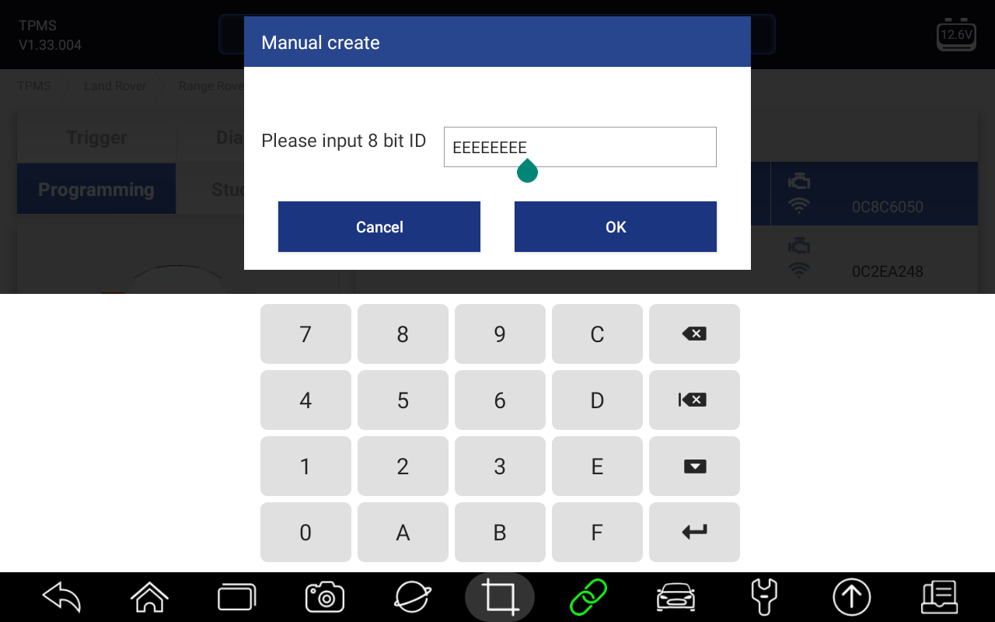
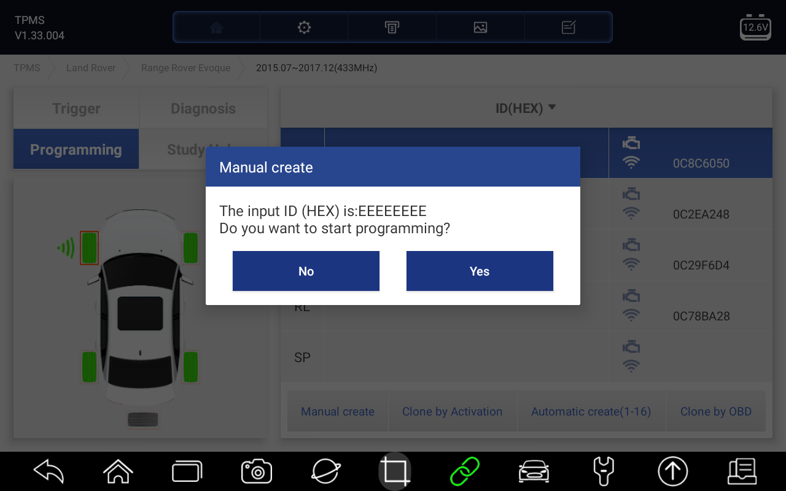
Rysunek 7- 8 Przykładowy 8-bitowy ekran wejściowy
- Umieść odpowiedni czujnik Autoxscan T10 w prawym górnym rogu tabletu Display Tablet, aby rozpocząć programowanie.
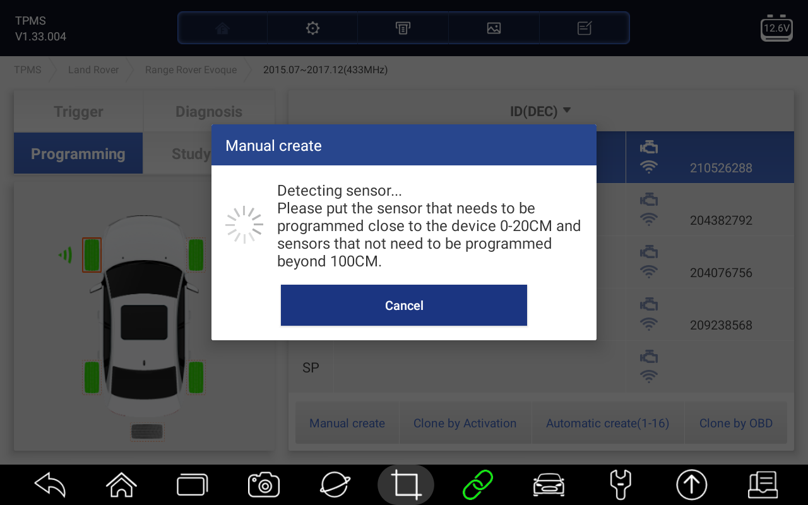
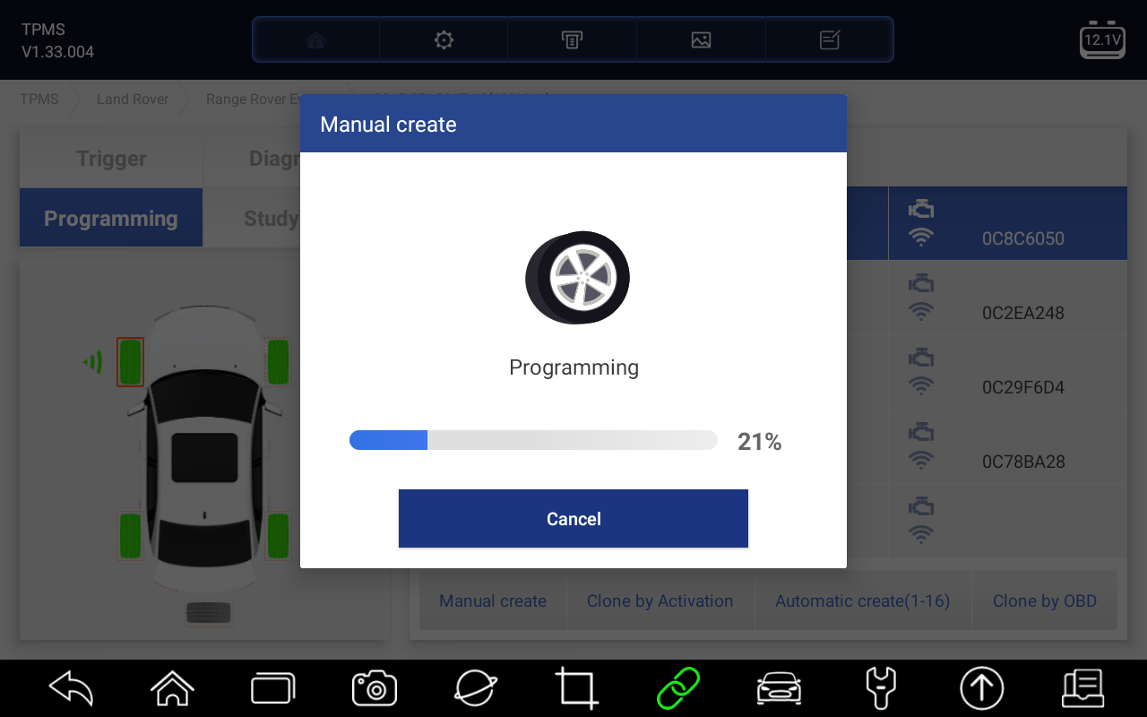
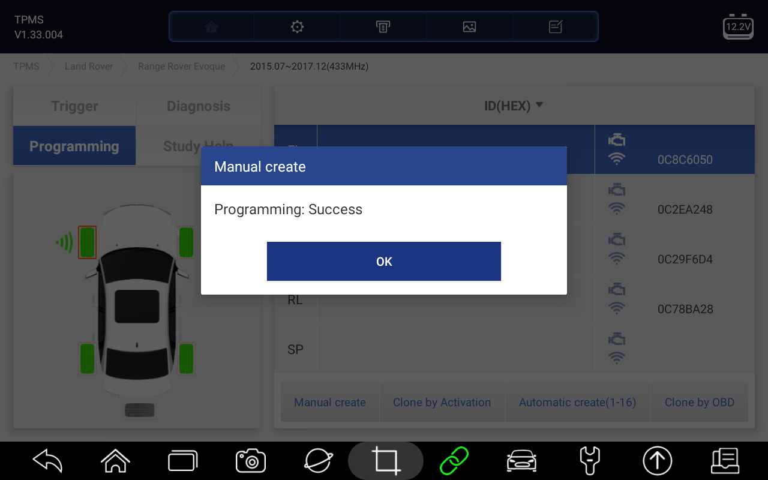
Rysunek 7- 9 Przykładowy ekran ręcznego tworzenia funkcji
Jeśli wykryto wiele czujników, pojawi się komunikat przypominający o usunięciu nadmiaru czujników.
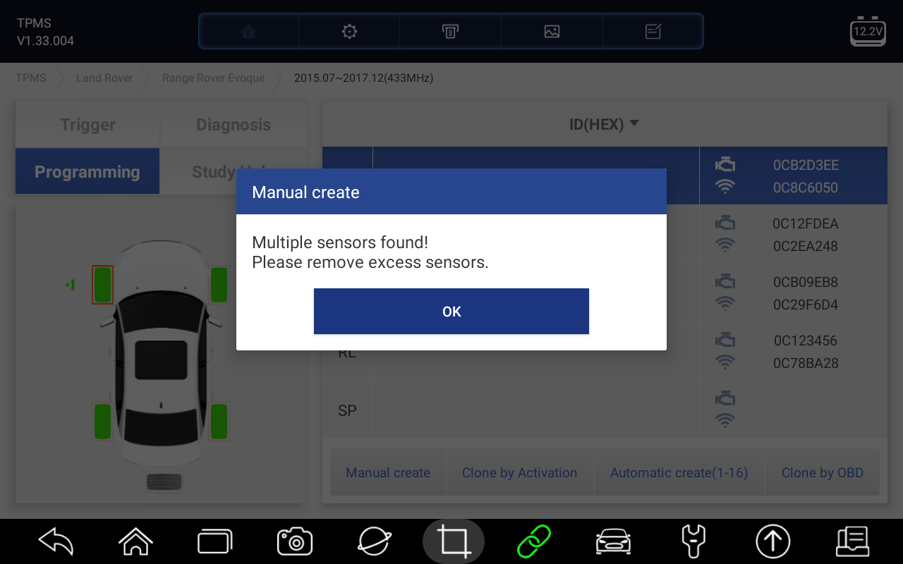
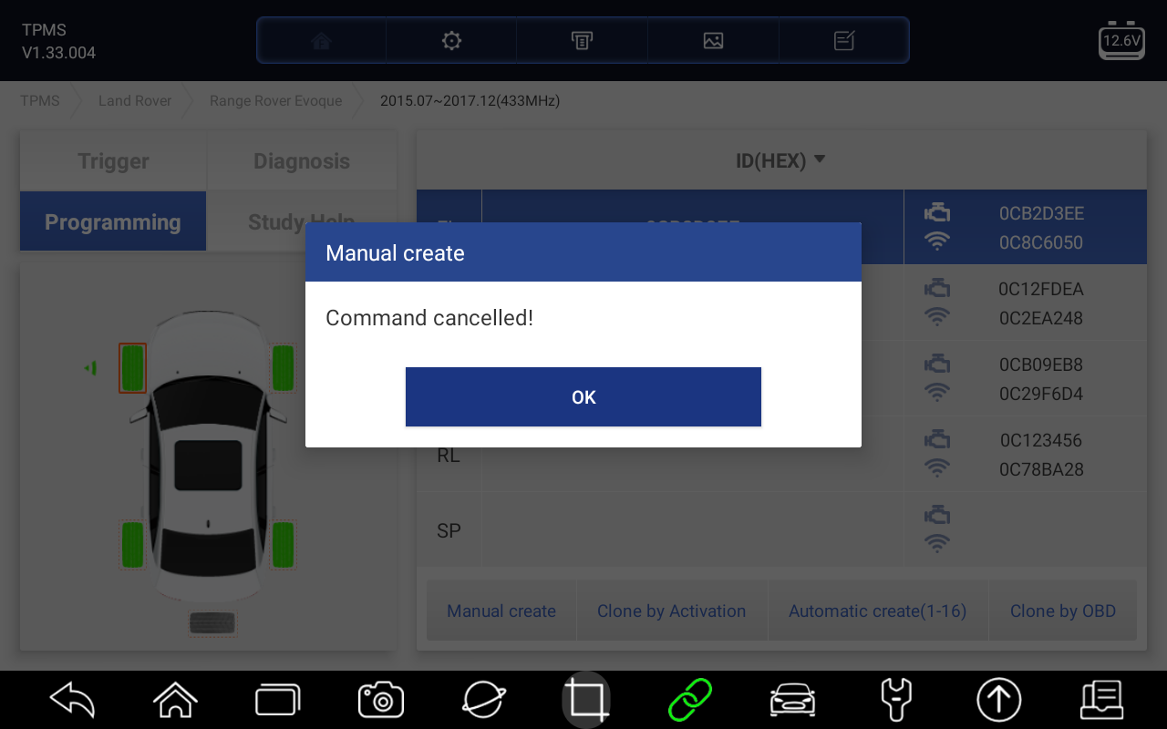
Rysunek 7- 10 Przykładowy ekran ręcznego tworzenia funkcji
7.2.2 Klonowanie przez aktywację
Ta funkcja pozwala użytkownikowi ominąć OBD II i automatycznie zapisać pobrane oryginalne dane z czujnika do czujnika Autoxscan. Jest używany po uruchomieniu oryginalnego czujnika.

Aby wykonać Clone by Aktywacja, użytkownik musi najpierw uaktywnić zainstalowany czujnik, jeśli się powiedzie, zostanie wyświetlony identyfikator czujnika.
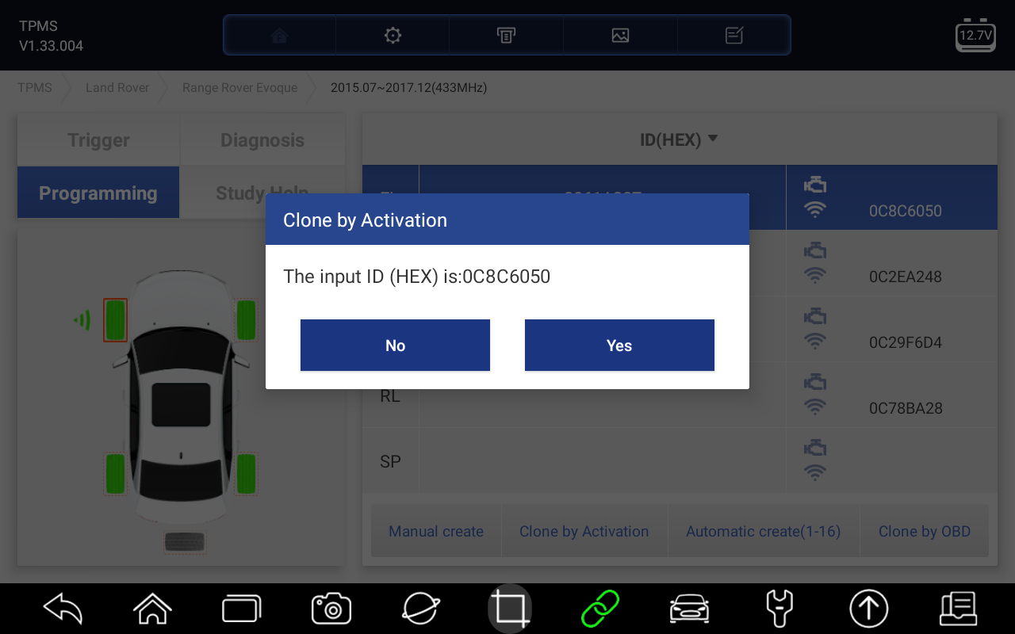
Rysunek 7- 11 Przykładowy klon przez ekran funkcji aktywacji
Następnie umieść czujnik Autoxscan, który należy zaprogramować blisko urządzenia 0-20 cm i czujnika, który nie musi być zaprogramowany powyżej 100 cm.
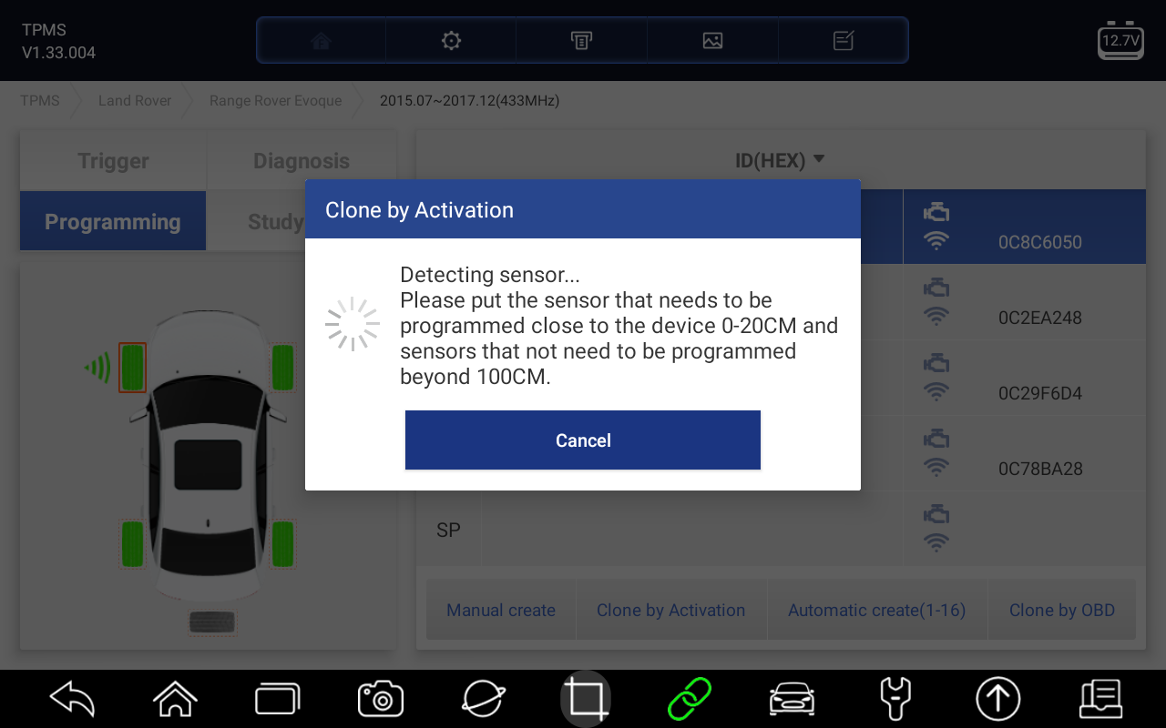
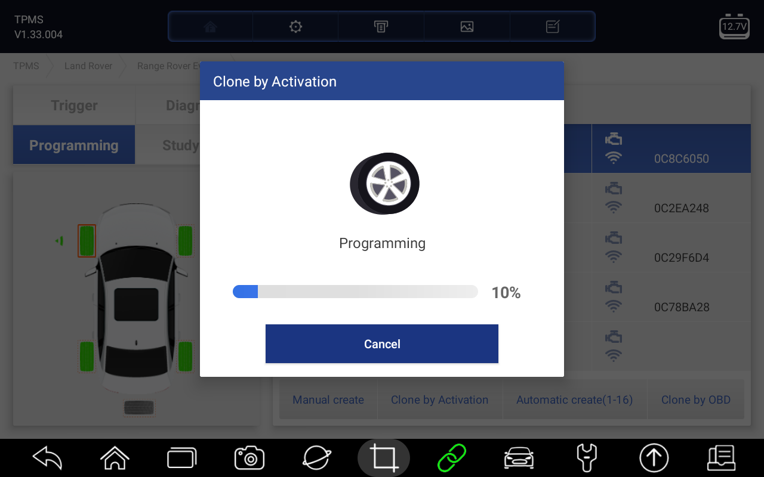
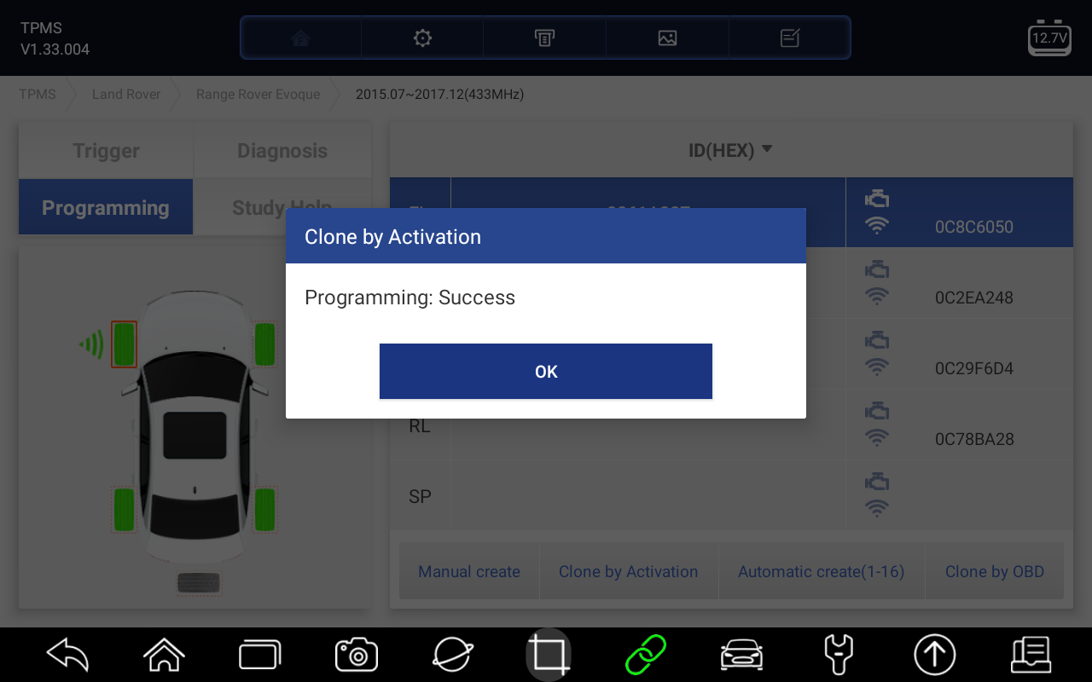
Rysunek 7- 12 Przykładowy klon za pomocą ekranu funkcji aktywacji
7.2.3 Automatyczne tworzenie (1-16)
Ta funkcja służy do programowania czujnika Autoxscan poprzez stosowanie losowych identyfikatorów utworzonych zgodnie z testowym pojazdem, gdy nie jest w stanie uzyskać oryginalnego identyfikatora czujnika.

Aby automatycznie tworzyć
- Kliknij kartę Programowanie.
- Wybierz określone kółko na ekranie.
- Kliknij przycisk funkcjonalny Automatyczne tworzenie na ekranie.
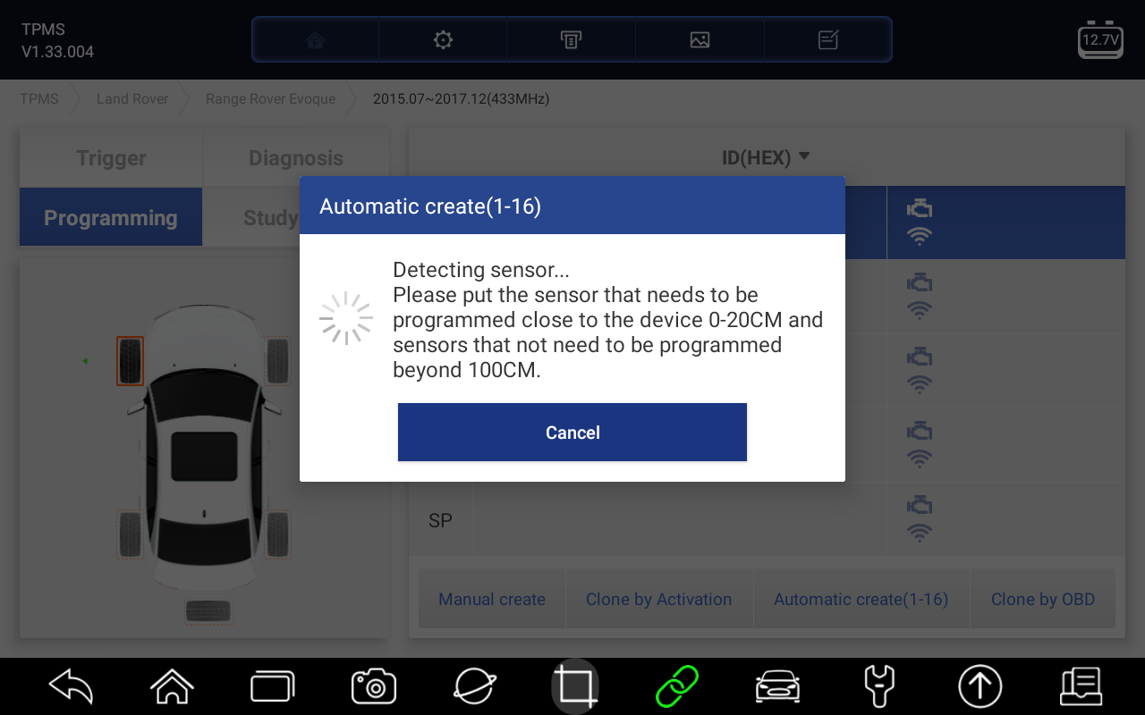
Rysunek 7- 13 Przykładowy ekran automatycznego tworzenia funkcji
- Umieść odpowiedni czujnik Autoxscan w pobliżu prawego górnego rogu tabletu Display Tablet, aby zapisać nowo utworzony identyfikator czujnika w czujniku Autoxscan.
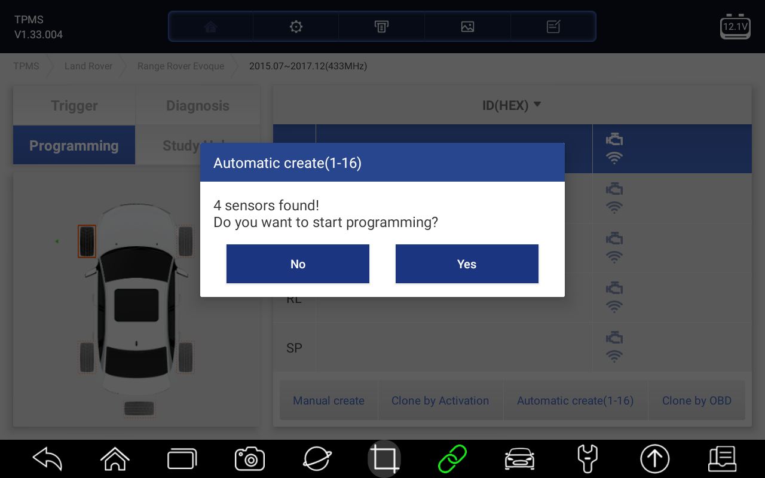
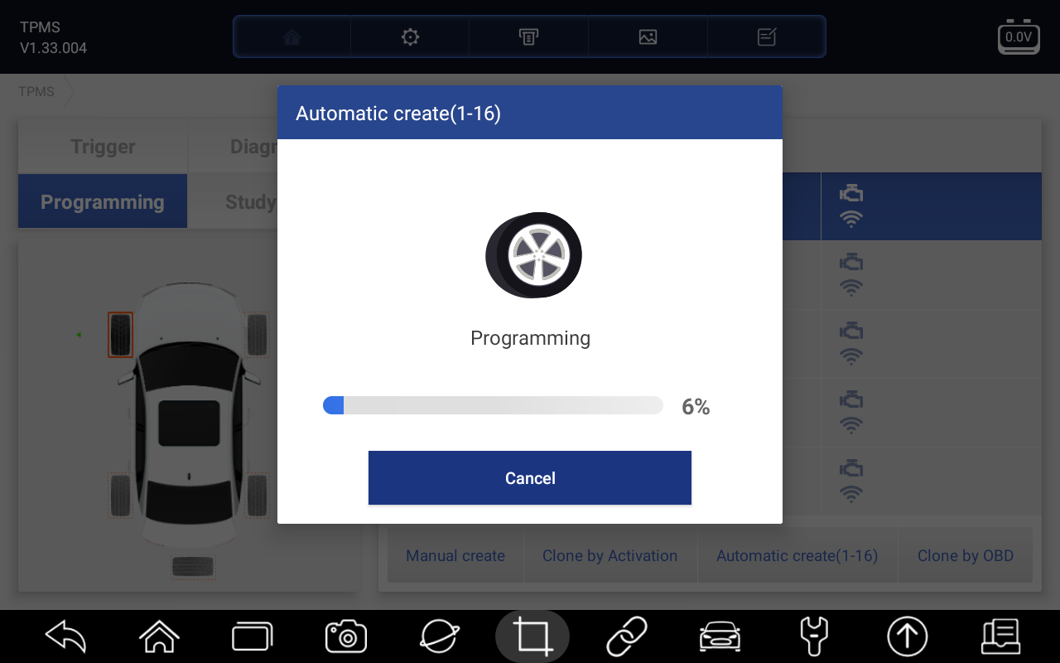
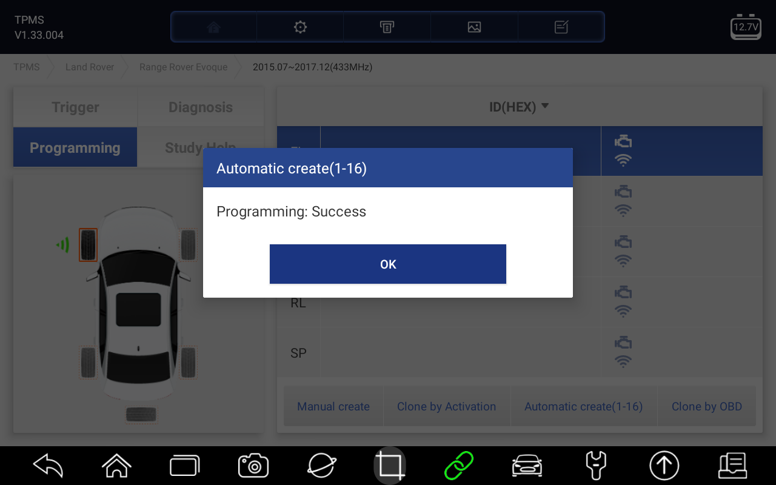
Rysunek 7- 14 Przykładowy ekran automatycznego tworzenia funkcji
Po zakończeniu programowania nowy zaprogramowany identyfikator czujnika MX- zostanie wyświetlony w kolumnie 2 tabeli.
7.2.4. Kopiowanie przez OBD
Ta funkcja pozwala użytkownikom zapisać zapisane informacje o czujniku do czujnika Autoxscan po wykonaniu funkcji Kopiuj przez OBD, identyfikator czujnika pojawi się na stole na ekranie Programowanie. Wybierz określone kółko na ekranie, a następnie stuknij przycisk Kopiuj przez OBD.
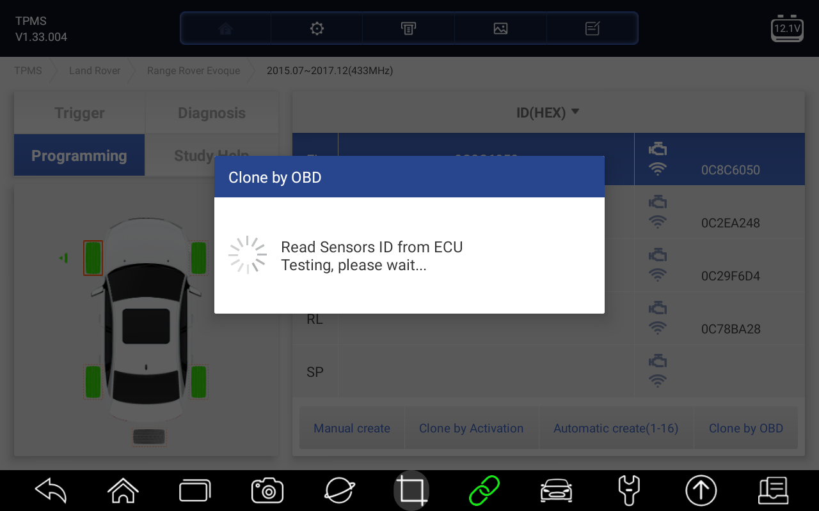
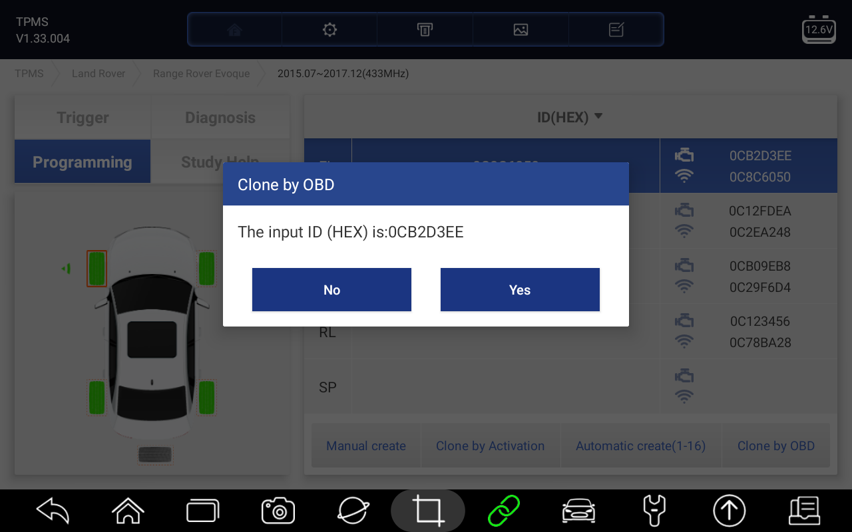
Rysunek 7- 15 Przykładowa kopia za pomocą ekranu funkcji OBD
Umieść odpowiedni czujnik Autoxscan w pobliżu prawego górnego rogu tabletu display tabletu i dotknij przycisku OK, aby rozpocząć programowanie zapisanych informacji z czujnika w programie Autoxscan. Identyfikator zaprogramowanego czujnika pojawi się w kolumnie 2 tabeli.
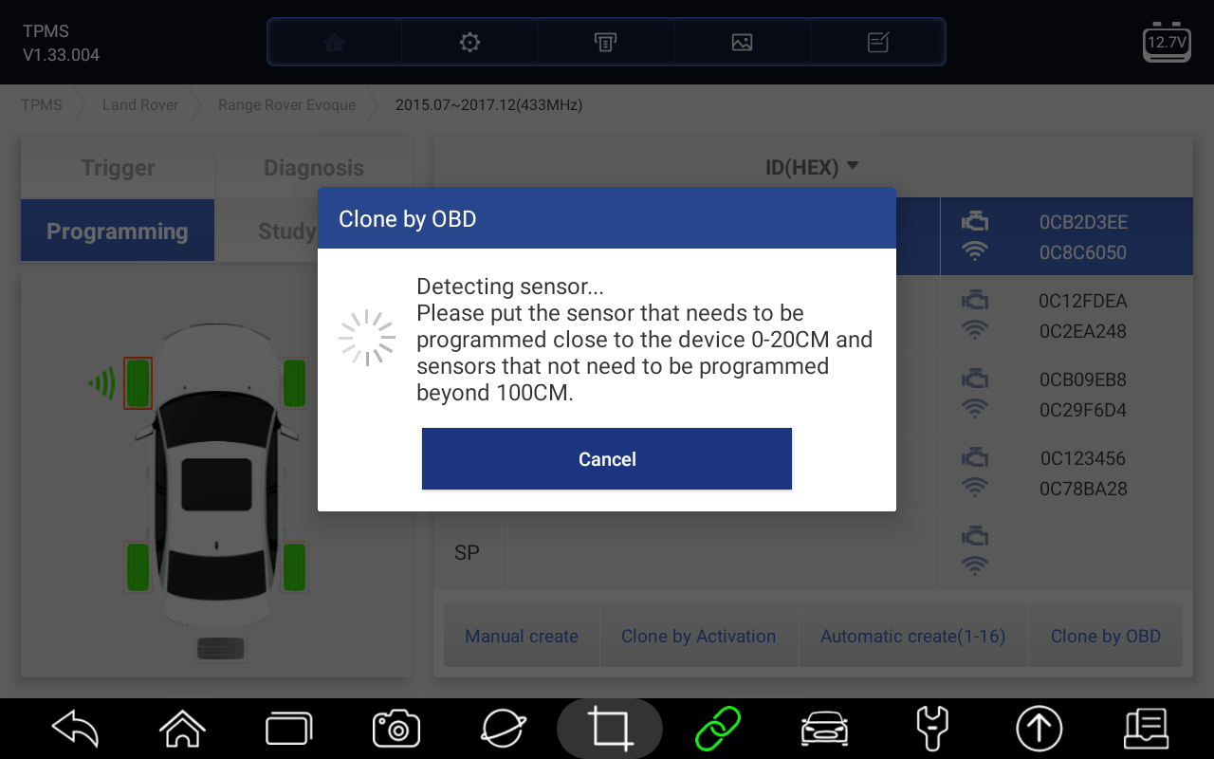
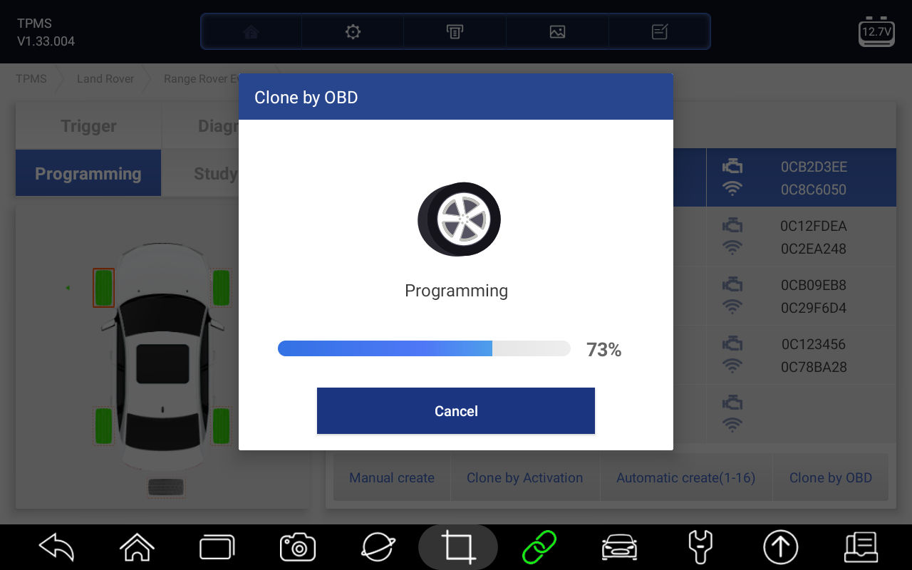
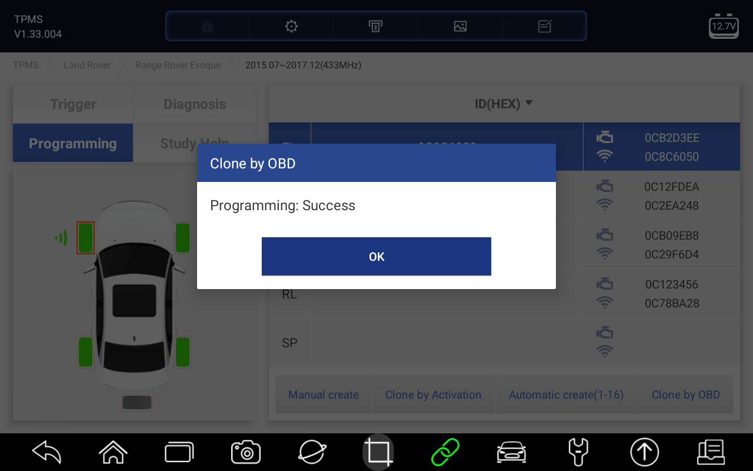
Rysunek 7- 16 Przykładowa kopia za pomocą ekranu funkcji OBD

7.3 Operacje ponownego uczenia się
Funkcja ta umożliwia szybki dostęp do ECU pojazdu, wykonywanie diagnostyki TPMS, odczytywanie identyfikatorów z pojazdu, zapisywanie identyfikatorów do pojazdu oraz odczytywanie/czyszczenie kodów systemu monitorowania ciśnienia w oponach.

Informacje i specyfikacja czujnika OEM oraz procedura ponownego uczenia się dla każdego pojazdu zostaną wyświetlone po prawej stronie ekranu. Przeczytaj uważnie procedurę ponownego uczenia się przed wykonaniem funkcji ponownego uczenia się.
Aby wykonać funkcję TPMS Ponownie ucz się
- Komunikacja z pojazdem testowym za pośrednictwem skrzynki Autoxscan VCI. Włącz tablet Display.
- Włącz zapłon, ale nie uruchamiaj silnika.
- Stuknij kartę Ucz się ponownie na ekranie i wybierz konkretną funkcję, aby kontynuować. Szczegóły wyjaśniono w poniższych sekcjach.

7.3.1 OBD II Uczyć się ponownie
Funkcja ta umożliwia zapisywanie identyfikatorów czujników w ECU TPMS bez wykonywania innych procedur.

NUTA:
Upewnij się, że wszystkie czujniki są sprawdzone przed wykonaniem funkcji OBDII

Aby wykonać funkcję OBDII
- Stuknij opcję OBDII Ucz się ponownie, aby zapisać identyfikatory bezpośrednio w pojeździe bez wykonywania dalszych procedur.
- Po pomyślnym zapisaniu identyfikatorów czujników zostanie wyświetlony komunikat.

7.3.2 Odczyt identyfikatorów z pojazdu
Funkcja ta odczytuje czujniki lub identyfikatory bezpośrednio z badanych pojazdów.

Aby odczytać identyfikatory z pojazdu
- Stuknij opcję Odczyt identyfikatorów z pojazdu na ekranie Ucz się ponownie.
- Tablet wyświetla identyfikatory czujników i pozycje, które można wyświetlić. Dotknij przycisku OK, aby zapisać dane do przyszłego sprawdzenia, lub opcji Powrót do wyjścia

7.3.3. Odczyt kodu DTC
Aby odczytać kody DTC
- Stuknij przycisk Odczyt kodu DTC na ekranie Ucz się ponownie.
- Pojawi się lista danych DTC TPMS pobranych z ECU pojazdu.

7.4.4. Wyczyść kod DTC
Aby wyczyścić kody DTC
- Dotknij opcji Wyczyść kod DTC na ekranie Ucz się ponownie.
- Tablet wyświetlacza wyświetli ostrzeżenie, które możesz potwierdzić. Stuknij przycisk Tak, aby kontynuować, lub przycisk Nie, aby wyjść.
- Jeśli polecenie wymazywania zostanie wysłane pomyślnie, zostanie wyświetlony ekran potwierdzenia. Stuknij pozycję ESC na ekranie potwierdzającym, aby zamknąć funkcję Wyczyść kod DTC.
- Uruchom ponownie odczyt kodu DTC, aby upewnić się, że operacja zakończyła się pomyślnie.

8 Następnie weź Menedżera
Menu Menedżera danych umożliwia przeglądanie przechowywanych zrzutów ekranu i raportów z testów, odtwarzanie nagranych danych na żywo i innych zapisanych plików.
Typowe opcje menu obejmują:
● Obraz
● PDF
● Odtwarzanie danych
● Rekord danych
● Raport
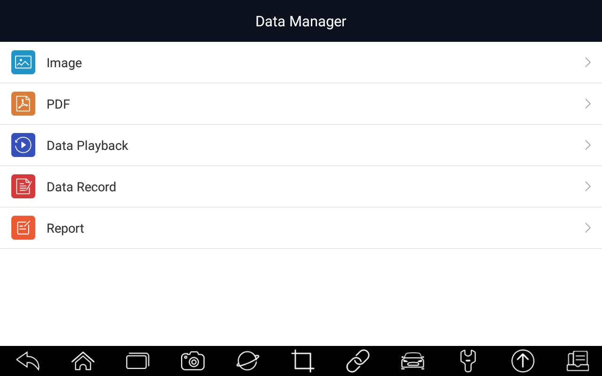
Rysunek 8-1 Przykładowy ekran Menedżera danych

8.1 Obraz
Opcja Obrazu prowadzi do ekranów do przeglądania przechowywanych zrzutów ekranu. W przypadku awarii aplikacji RS930Pro lub systemu Android, po prostu zrób zrzut ekranu i wyślij go do naszego zespołu, aby pomóc w rozwiązywaniu problemów.

8.1.1 Jak uzyskać obraz
Aby zrobić zrzut ekranu:
- Jeśli chcesz zapisać dane bieżącego ekranu, naciśnij na pasku tytułu, aby zrobić zrzut ekranu.
Rysunek 8-2 Przykładowy ekran zrzutu ekranu
- Dodaj opis obrazu i naciśnij przycisk OK, aby zapisać.
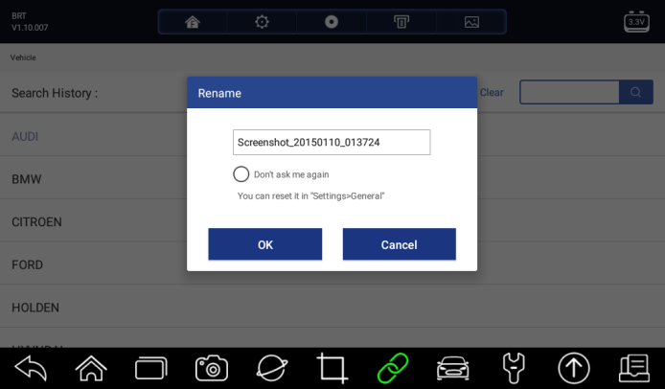
Rysunek 8-3 Przykładowy ekran zrzutu ekranu

8.1.2 Przejrzyj obraz
Aby przejrzeć zrzuty ekranu:
- Naciśnij Data Manager na ekranie głównym aplikacji diagnostycznej RS930Pro.
- Zostanie wyświetlony obraz naciśnij i wszystkie dostępne zdjęcia.
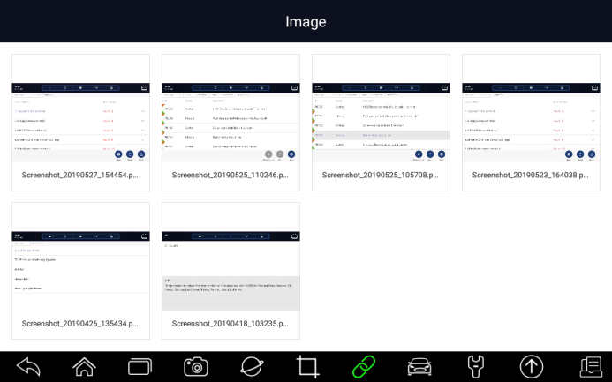
Rysunek 8-4 Przykładowy ekran przeglądania obrazów
- Aby usunąć zdjęcie, dotknij przycisku Usuń i odpowiedz OK, aby usunąć. Naciśnij przycisk Drukuj, aby wydrukować obrazy, a następnie naciśnij przycisk Zmień nazwę, aby zmienić nazwę obrazu.
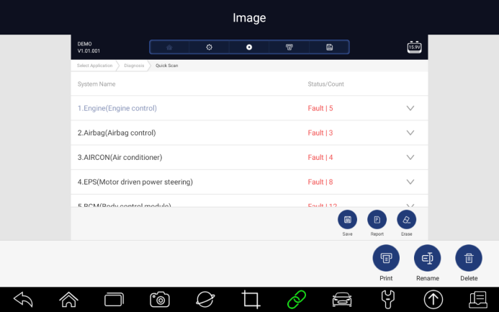
Rysunek 8-5 Przykładowa edycja ekranu obrazu
- Naciśnij i przytrzymaj ekran, aby edytować wszystkie obrazy, takie jak Zmień nazwę lub Usuń.
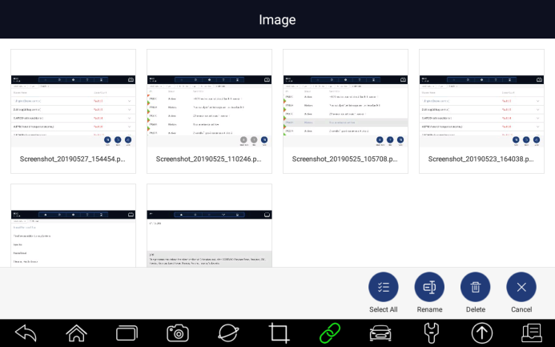
Rysunek 8-6 Przykładowe wszystkie zdjęcia Edytuj ekran

8.2 Raport PDF
Opcja PDF prowadzi do ekranów do przeglądania raportów z badań pojazdu. Wystarczy nacisnąć ikonę PDF na ekranie testowym, dodać opis i nacisnąć przycisk OK, aby zapisać.

8.2.1 Jak utworzyć raport PDF
Aby utworzyć raport PDF:
- W razie potrzeby naciśnij przycisk Zapisz ekranie testowym, aby zapisać dane.
Rysunek 8-7 Próbka ekranu DPF
- Dodaj opis do raportu DPF i naciśnij przycisk OK, aby zapisać.

8.2.2 Przejrzyj raport PDF
Aby przejrzeć raporty PDF:
- Naciśnij Menedżer danych na ekranie głównym aplikacji diagnostycznej RS930Pro.
- Naciśnij PDF, a zostaną wyświetlone wszystkie dostępne pliki PDF.
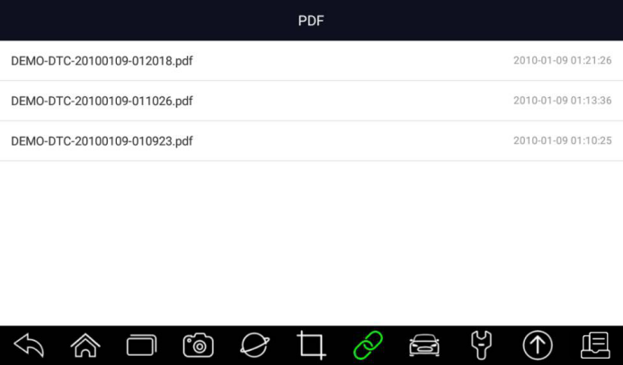
Rysunek 8-8 Przykładowy ekran przeglądania plików PDF
- Naciśnij i przytrzymaj ekran, aby edytować wszystkie pliki PDF, takie jak Zmień nazwę lub Usuń pliki.
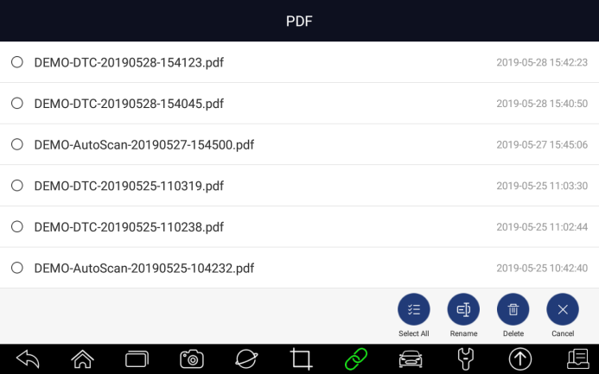
Rysunek 8-9 Przykładowa edycja ekranu PDF

8.3 Odtwarzanie danych
Opcja Odtwarzanie danych prowadzi do ekranów do przeglądania nagranych danych na żywo. Odtwarzanie nagrania przypomina korzystanie ze skanera diagnostycznego w pojeździe na żywo. Umożliwia przeglądanie danych na żywo w formatach scalania tekstu, wykresów i wykresów. Można również kontrolować prędkość i kierunek odtwarzania (do przodu lub reverse).
Aby przejrzeć nagrane dane na żywo:
- Naciśnij Data Manager na ekranie głównym aplikacji diagnostycznej RS930Pro.
- Naciśnij Odtwarzanie danych i wyświetl wszystkie dostępne rekordy.
- Wybierz jeden rekord i naciśnij przycisk Wybierz All lub wybierz kilka parametrów, a następnie naciśnij przycisk OK, aby przejrzeć. Wszystkie zarejestrowane parametry są domyślnie wyświetlane w formacie tekstowym.
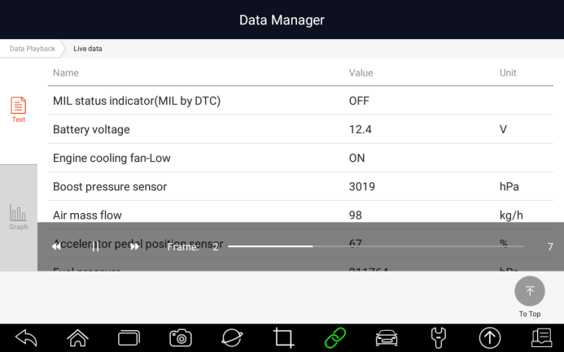
Rysunek 8-10 Przykładowy ekran odtwarzania danych
- Aby wyświetlić wykresy parametrów, naciśnij kartę Wykres. Aby scalić wykresy, naciśnij kartę Scal wykres lub naciśnij kartę MultiGraph, aby wyświetlić wiele wykresów.
Rysunek 8-11 Przykładowy ekran wykresu
- Aby przesunąć się do przodu lub do tyłu odtwarzania, po prostu przeciągnij pasek postępu do przodu lub do tyłu. Aby zatrzymać, naciśnij przycisk Wstrzymaj.
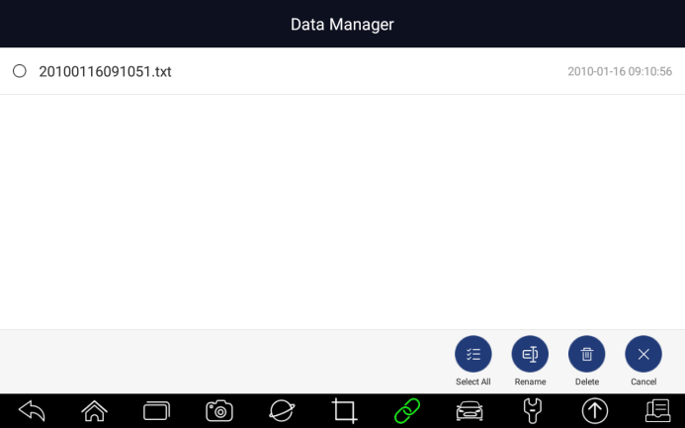
Rysunek 7-12 Przykładowa edycja ekranu odtwarzania danych
- Naciśnij i przytrzymaj rekord, aby zmienić nazwę lub usunąć rekordy.

8.4 Rejestrowanie danych i przewód Danych Re
Rejestrowanie danych gromadzi dane komunikacyjne między skanerem a testowym pojazdem, aby pomóc w rozwiązywaniu problemów z błędami diagnostycznymi. Dzienniki zostaną zapisane na tablecie. Ikona rejestrowania jest wyświetlana na pasku tytułu piargu diagnostycznego za każdym razem, gdy skaner buduje komunikację z pojazdem.
Aby utworzyć dziennik danych debugowania:
- Po podłączeniu do samochodu kliknij ikonę Rejestrowanie danych, aby rozpocząć rejestrowanie danych komunikacji między tabletem a pojazdem.
Rysunek 8-13 Przykładowe dane Rejestrowanie Screen
- Kliknij ponownie ikonę Rejestrowanie danych, aby zatrzymać nagrywanie, a rekord dziennika danych zostanie zapisany automatycznie.
- Przejdź do Menedżera danyc -- Rekord danych, aby wyświetlić przechowywane dzienniki.

8.5 Raport
Opcja Raport prowadzi do ekranów do przeglądu wszystkich zarejestrowanych raportów diagnostycznych. Umożliwia przeglądanie raportu diagnostycznego w ciągu tygodnia / miesiąca / roku / cały czas, a użytkownik może wprowadzić słowa kluczowe, aby zlokalizować określony raport.
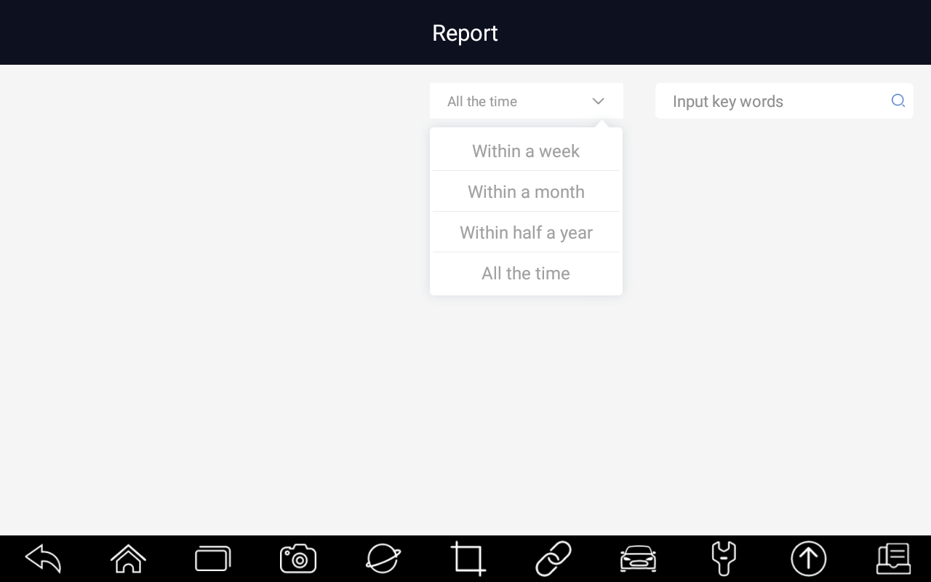
Rysunek 8-14 Przykładowy ekran przeglądu raportu

9 Menedżer VCI
VCI Manager umożliwia parowanie Bluetooth między tabletem a kluczem sprzętowym VCI, aktualizację oprogramowania układowego VCI i odwiązanie klucza sprzętowego VCI.
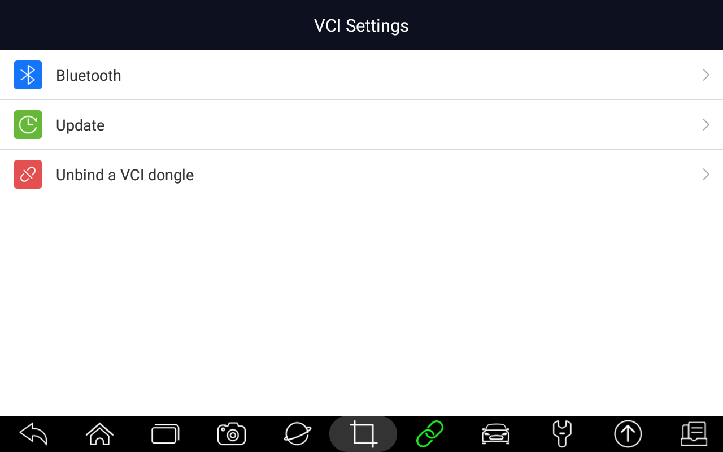
Rysunek 9-1 Przykładowy ekran menedżera VCI

9.1 Bluetooth
Podczas procesu parowania Bluetooth upewnij się, że VCI jest prawidłowo zasilany przez połączenie z pojazdem lub połączenie z tabletem za pomocą USB typu B.
Jak sparować interfejs diagnostycznyVCI z tabletem przez Bluetooth
- Podłącz interfejs diagnostycznyVCI do pojazdu za pomocą diagnostycznego lub podłącz do tabletu za pomocą USB typu B.
- Kliknij aplikację VCI Manager w menu RS930Pro.
- Wybierz opcję Bluetooth z listy.
- Wybierz z listy odpowiednie urządzenie z numerem seryjnym RS930Pro.
- Po pomyślnym zakończeniu parowania stan jest wyświetlany jako Sparowany.
- Odczekaj kilka sekund, a przycisk na pasku narzędzi zaświeci się na zielono, wskazując, że tablet jest podłączony do klucza sprzętowego VCI przez Bluetooth.
NUTA
Interfejs diagnostycznyVCI można za każdym razem sparować z JEDNYM tabletem.

9.2 Aktualizacja oprogramowania sprzętowego
Opcja aktualizacji umożliwia aktualizację oprogramowania sprzętowego VCI, gdy dostępna jest nowa wersja.
Aby zaktualizować oprogramowanie sprzętowe klucza sprzętowego VCI:
- Podłącz interfejs diagnostycznyVCI do tabletu RS930Pro przez USB lub Bluetooth. I upewnij się, że zasilanie nie zostanie zakłócone podczas procesu aktualizacji.
- Kliknij aplikację VCI Manager w menu RS930Pro.
- Wybierz opcję Aktualizuj z listy opcji.
- Aktualizacja rozpocznie się automatycznie. Jeśli aktualizacja nie powiodła się, postępuj zgodnie z instrukcjami wyświetlanymi na ekranie, aby rozwiązać problem i powtórzyć proces.
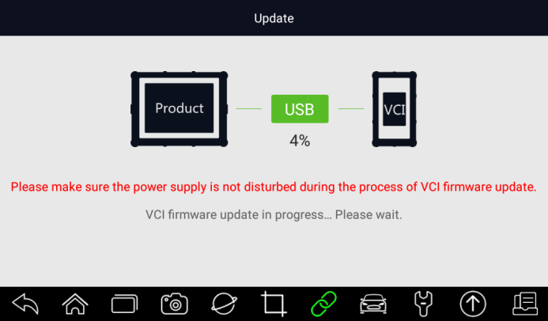
Rysunek 9-2 Przykładowy ekran aktualizacji VCI
Notatka:
Jeśli dostępna jest aktualizacja oprogramowania układowego, plik aktualizacji zostanie zapisany automatycznie podczas próby aktualizacji oprogramowania diagnostycznego pojazdu. Zostaniesz poproszony o zaktualizowanie oprogramowania układowego.

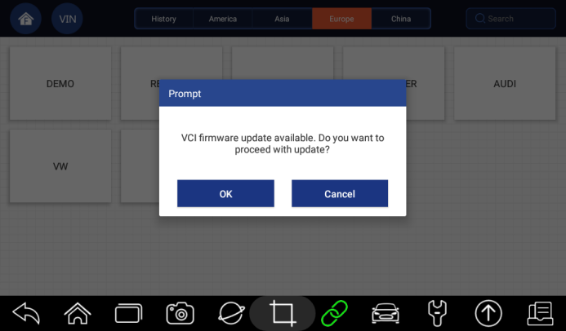
Rysunek 9-3 Przykładowy ekran monitu o aktualizację

9.3 Odłączanie klucza sprzętowego VCI
Ta opcja umożliwia odwiązanie klucza sprzętowego VCI, gdy interfejs diagnostycznyVCI jest uszkodzony lub skradziony.
Aby odłączyć interfejs diagnostycznyVCI:
- Kliknij aplikację VCI Manager w menu RS930Pro.
Rysunek 9-4 Przykładowy ekran menedżera VCI
- Wybierz opcję Odłącz interfejs diagnostycznyVCI z listy opcji i naciśnij przycisk OK, aby potwierdzić.
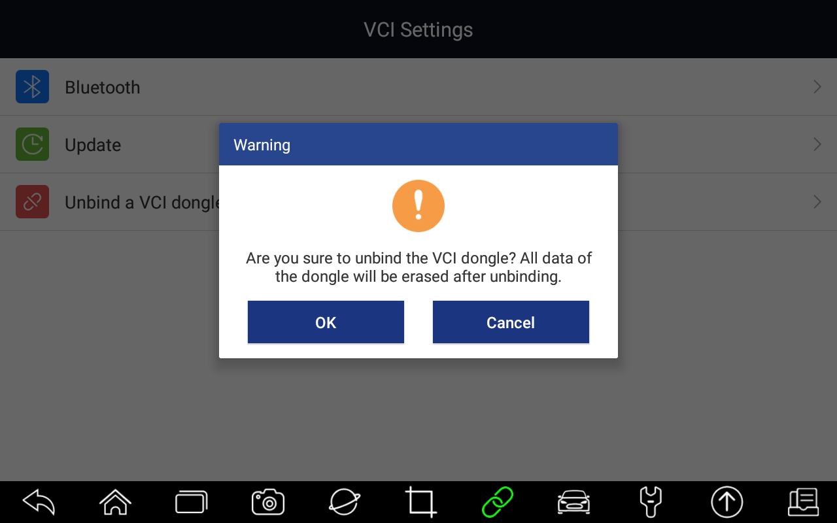
Rysunek 9-5 Przykładowy ekran monitu o odłączanie
Aby powiązać nowy interfejs diagnostycznyVCI:
- Podłącz interfejs diagnostycznyVCI do tabletu RS930Pro za pomocą USB.
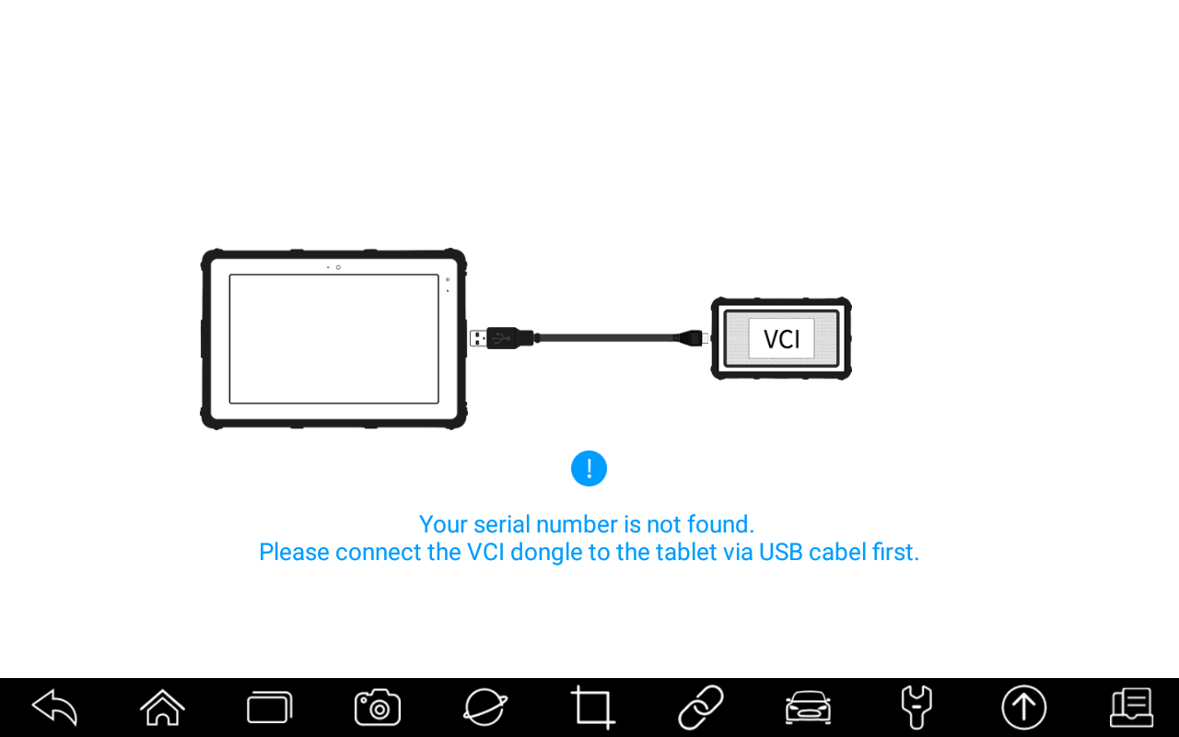
Rysunek 9-6 Przykładowy monit o powiązanie Screen
- Po zakończeniu inicjalizacji systemowej bazy danych można normalnie korzystać z tabletu.
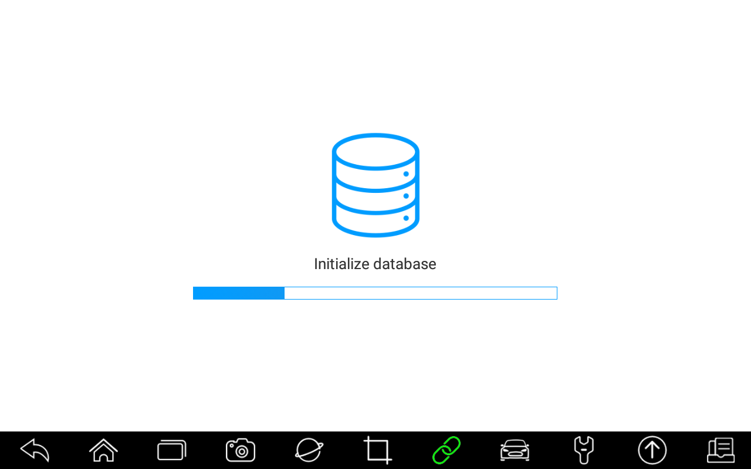
Rysunek 9-7 Przykładowy ekran inicjowania danych

10 Rejestracja i aktualizacja
Skaner można aktualizować, aby być na bieżąco z najnowszymi osiągnięciami diagnostycznymi. W tej sekcji pokazano, jak zarejestrować i zaktualizować skaner diagnostyczny. Możesz zarejestrować się zarówno na stronie Autoxscan, jak i przez wbudowanego klienta aktualizacji.
NUTA
Przed aktualizacją i aktualizacją upewnij się, że sieć działa poprawnie, a tablet jest w pełni naładowany lub podłącz do zewnętrznego źródła zasilania.

10.1 Rejestracja
Jeśli jesteś nowy w Autoxscan, najpierw uzyskaj identyfikator Autoxscan przez
Rejestracja za pomocą wbudowanego klienta aktualizacji;

Zarejestruj się za pomocą wbudowanego klienta aktualizacji
Możesz utworzyć identyfikator Autoxscan za pomocą wbudowanego klienta aktualizacji.
Aby zarejestrować się za pomocą wbudowanego klienta aktualizacji:
- Naciśnij Aktualizuj na ekranie głównym aplikacji diagnostycznej RS930Pro, a klient aktualizacji uruchomi się automatycznie.
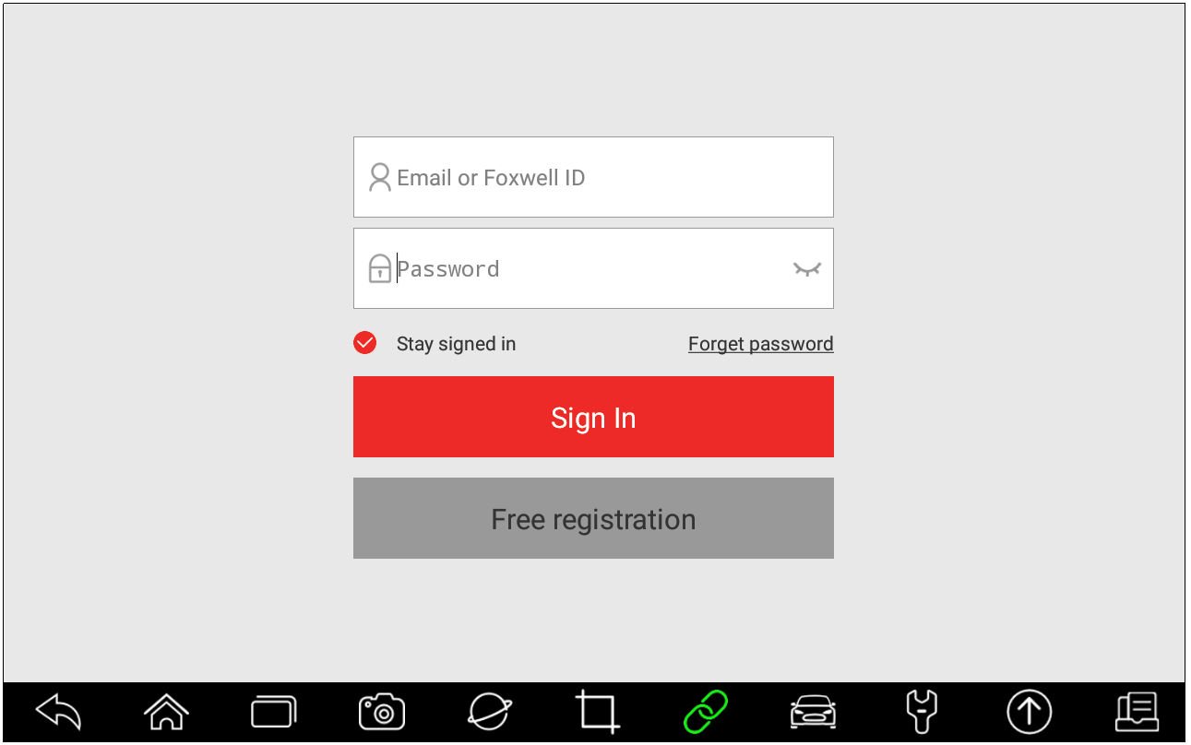
Rysunek 10-1 Przykładowy ekran główny klienta aktualizacji
- Kliknij przycisk Bezpłatna rejestracja, a pojawi się okno rejestracji.
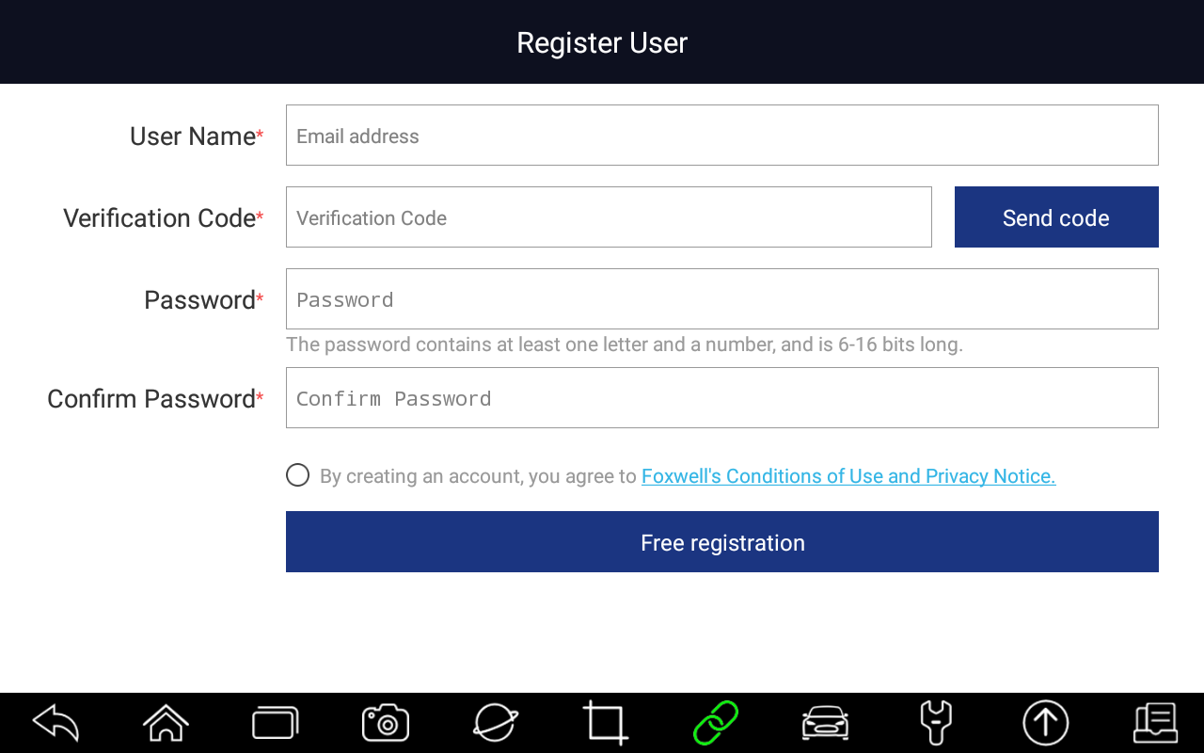
Rysunek 10-2 Przykładowy ekran rejestracji identyfikatora
- Wprowadź jeden ze swoich adresów e-mail jako identyfikator użytkownika i kliknij przycisk Wyślij kod. Wyślemy 4-cyfrowy kod weryfikacyjny na podany adres e-mail. Znajdź kod zabezpieczający w skrzynce pocztowej, wprowadź kod, utwórz hasło i kliknij bezpłatną rejestrację, aby zakończyć.
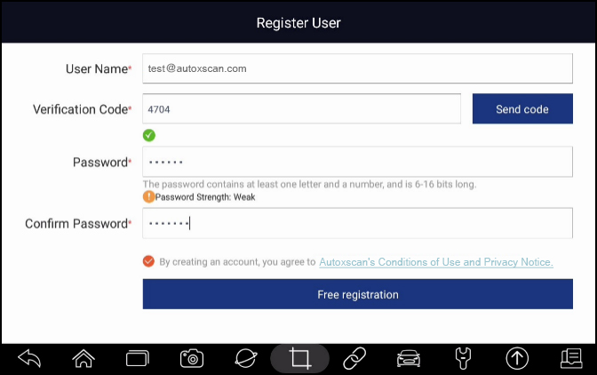
Rysunek 9-3 Przykładowy ekran rejestracji identyfikatora
- Komunikat "Konto zostało utworzone pomyślnie" pojawi się, jeśli zarejestrujesz się pomyślnie.
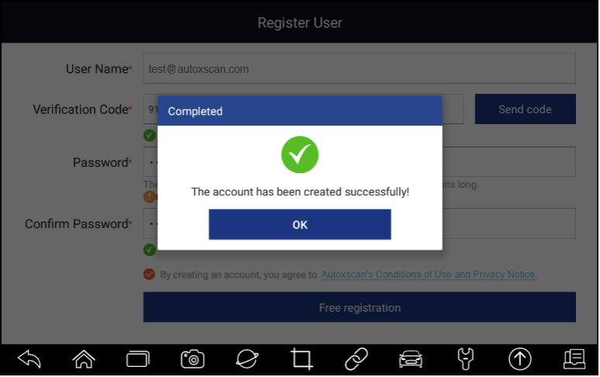
Rysunek 10-4 Przykładowa rejestracja Zakończona ekran
- Numer seryjny zostanie rozpoznany automatycznie i click Submit, aby aktywować skaner.
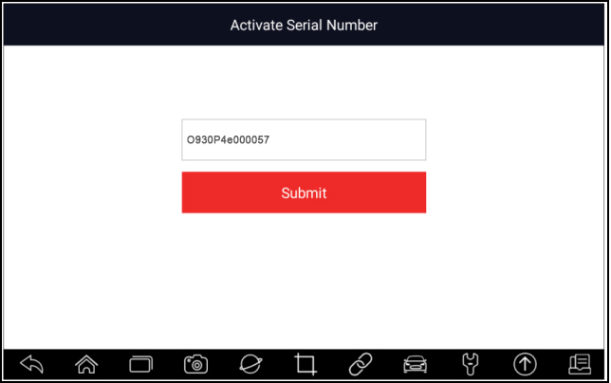

Rysunek 10-5 Przykładowy ekran aktywacji produktu
- Produkt został pomyślnie zarejestrowany.
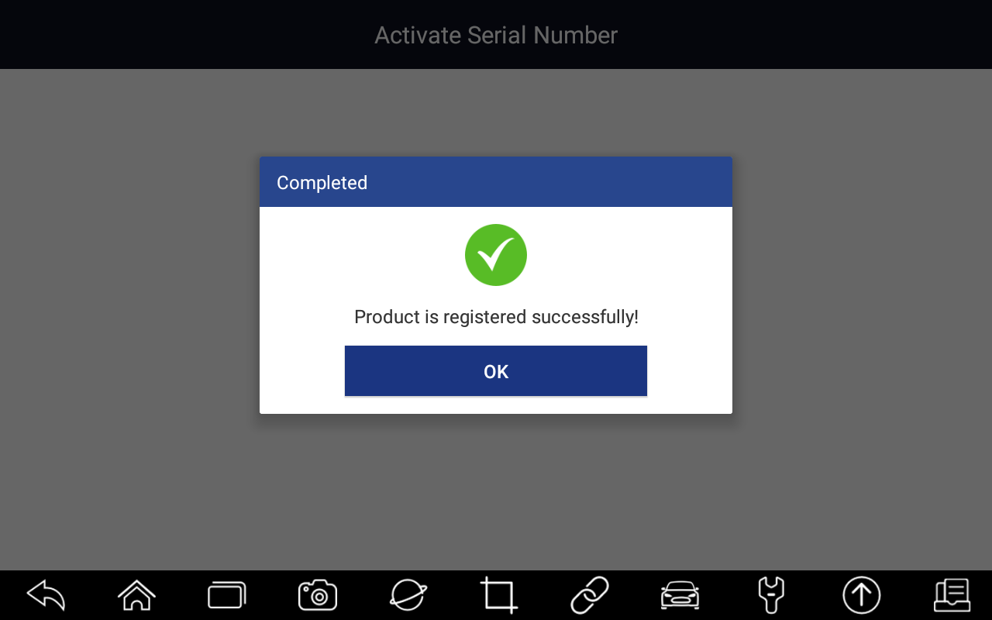
Rysunek 10-6 Przykładowa aktywacja zakończona ekran

10.2 Aktualizacja
Aby zaktualizować aplikację diagnostyczną:
- Naciśnij Aktualizuj na ekranie głównym lub naciśnij skrót do aktualizacji na pasku narzędzi, a klient aktualizacji uruchomi się automatycznie.
- Zostaną wyświetlone dostępne aktualizacje. Kliknij pola wyboru przed oprogramowaniem, które chcesz zaktualizować, a następnie kliknij przycisk Aktualizuj, aby pobrać.
- Po zaktualizowaniu wszystkich elementów zostanie wyświetlony komunikat "Aktualizacja zakończona".
NUTA
Upewnij się, że sieć działa poprawnie, a tablet jest w pełni naładowany lub podłącz do zewnętrznego źródła zasilania.
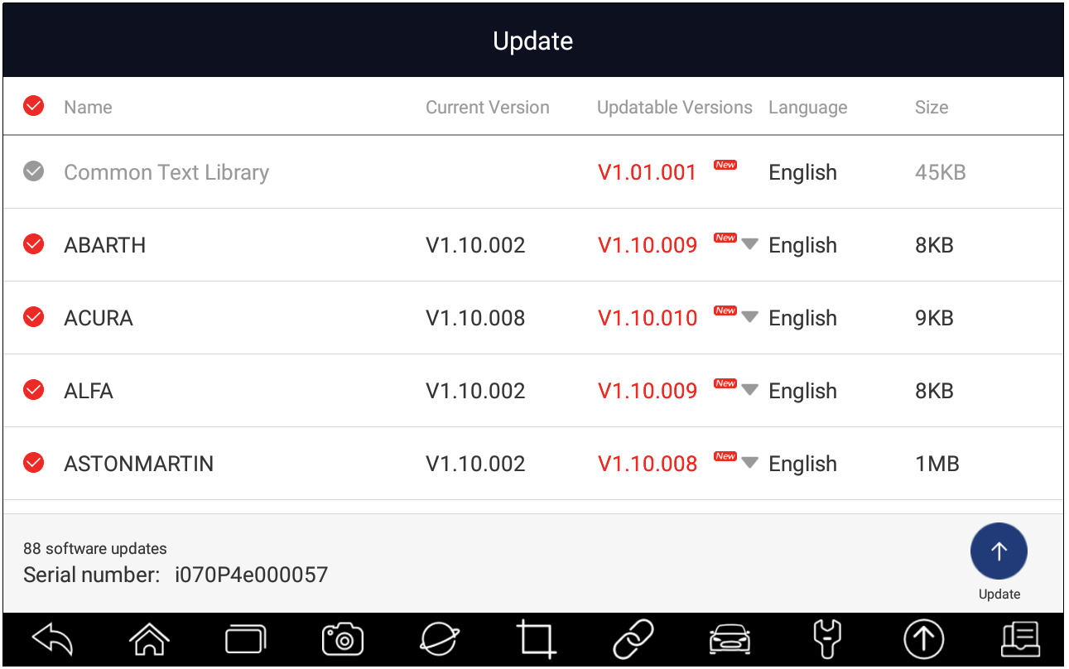
Rysunek 10-11 Przykładowy ekran aktualizacji

11 Ustawienia
W tej sekcji pokazano, jak zaprogramować skaner tak, aby spełniał określone potrzeby.
Po wybraniu aplikacji Ustawienia zostanie wyświetlone menu z dostępnymi opcjami usług. Opcje menu zazwyczaj obejmują:
● Jednostka
● Język
● Rozmiar przodu
● Sortuj kafelki
● Pilot zdalnego sterowania
● TPMS
● Automatyczna aktualizacja
● Ustawienia systemowe
● Ogólne
● Odinstaluj oprogramowanie pojazdu
● Ustawienia drukowania
● O firmie

11.1 Zmień jednostki
Wybranie jednostki powoduje otwarcie okna dialogowego umożliwiającego wybór między imperialnymi zwyczajowymi lub metrycznymi jednostkami miary.
Aby zmienić konfigurację urządzenia:
- Naciśnij Ustawienia na ekranie głównym aplikacji diagnostycznej RS930Pro.
- Naciśnij przycisk Jednostka i dostępny wyświetlacz systemu jednostek.
- Wybierz system jednostek.

11.2 Język
Wybierz język otwiera ekran, który umożliwia wybór języka systemu.
Aby skonfigurować język systemu:
- Naciśnij Ustawienia na ekranie głównym aplikacji diagnostycznej RS930Pro i wybierz Język. Następnie zostaną wyświetlone wszystkie dostępne opcje językowe.
- Wybierz preferowany język i kliknij Tak, aby potwierdzić.
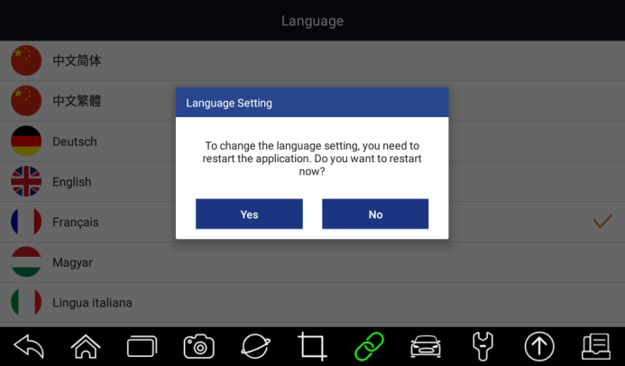
Rysunek 11-1 Przykładowy ekran ustawień języka

11.3 Rozmiar z przodu
Ta opcja umożliwia wybranie innego rozmiaru przedniego ekranu tego języka urządzenia:
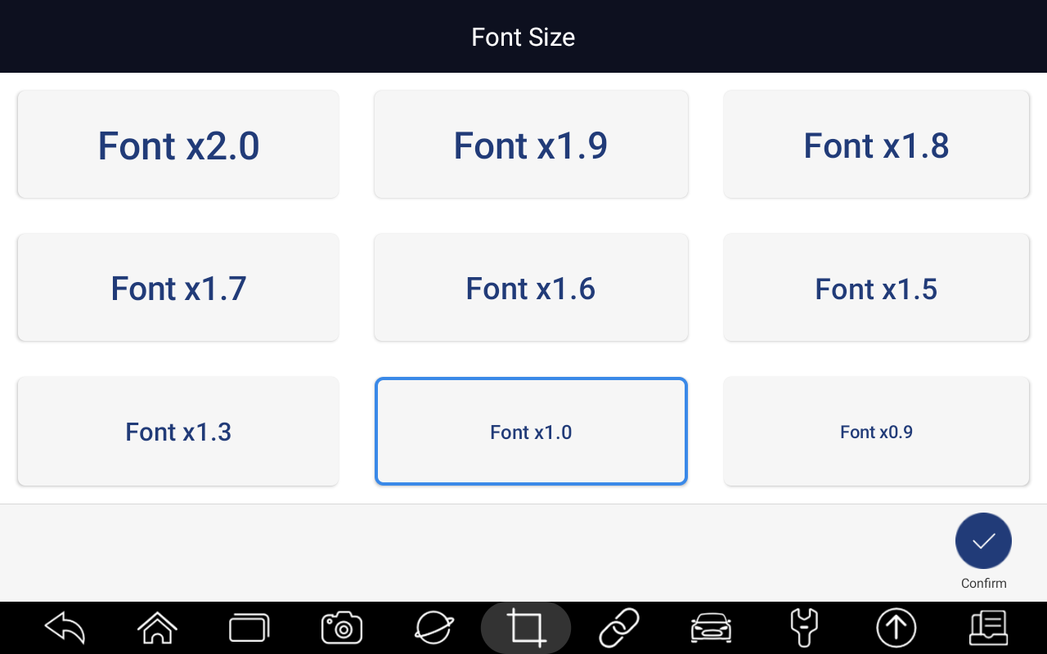
Rysunek 11-2 Przykładowy ekran ustawień rozmiaru czcionki

11.4 Sortowanie kafelków
Ta opcja umożliwia uporządkowanie testu historii według kolejności alfabetycznej lub częstotliwości użytkowania:
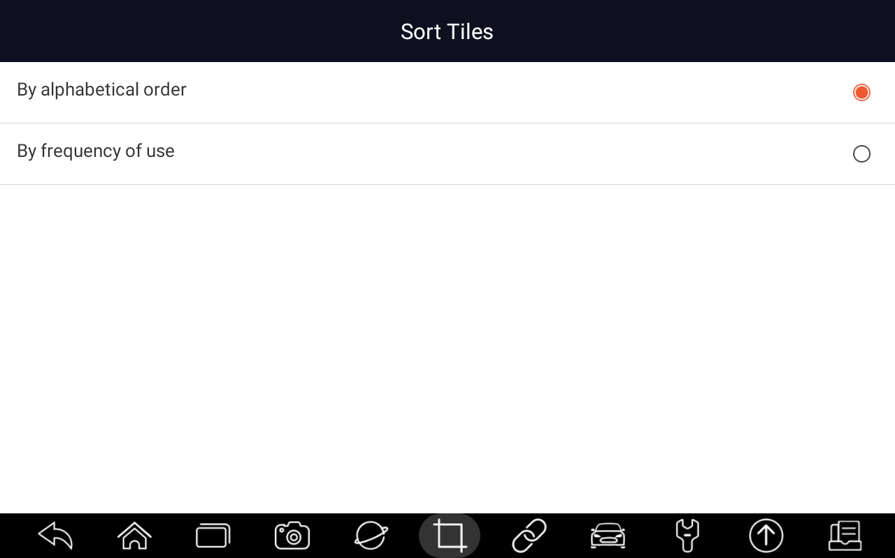
Rysunek 11-3 Przykładowy ekran sortowania kafelków

11.5 Pilot zdalnego sterowania
Ta opcja umożliwia wybranie metody promowania sterowania, jeśli jest to konieczne do obsługi zdalnego sterowania, użytkownik może wybrać quicksupport lub AnyDesk:
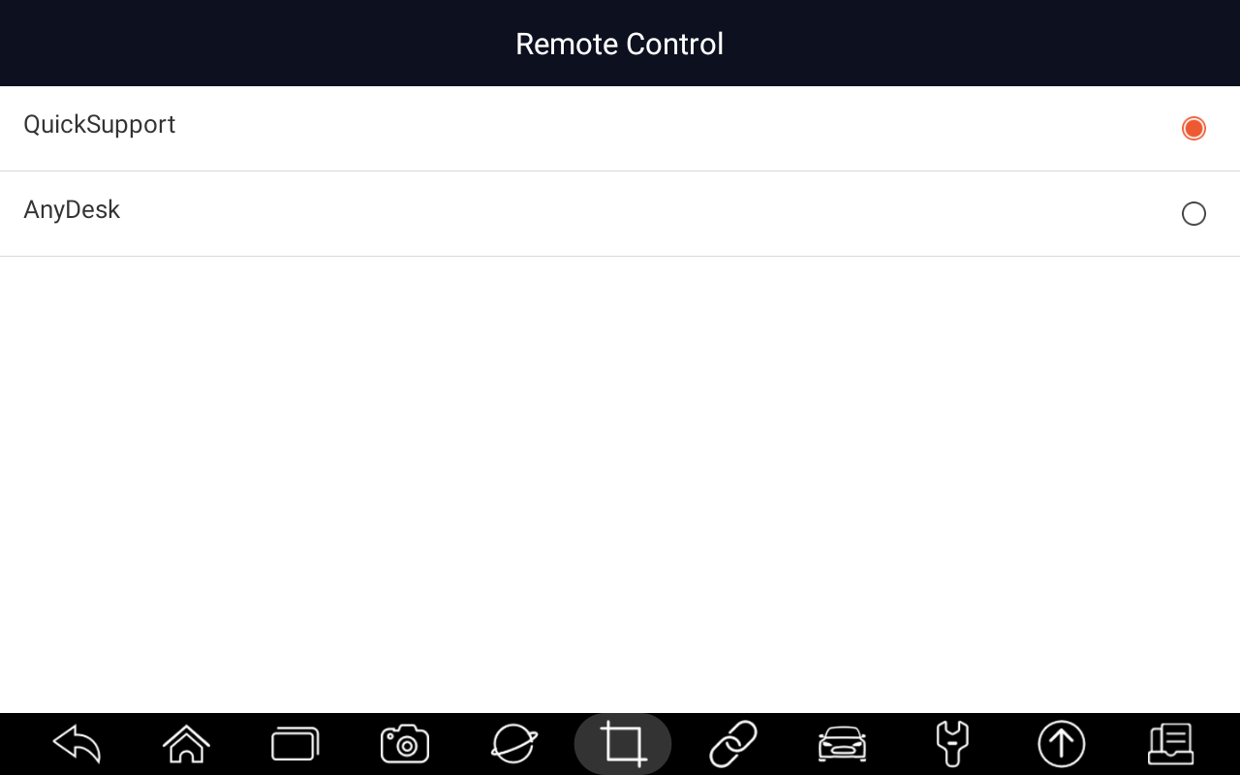
Rysunek 11-4 Przykładowy ekran sortowania kafelków

11,6 modułu TPMS
Ta opcja umożliwia wybranie regionu dla funkcji usługi TPMS.
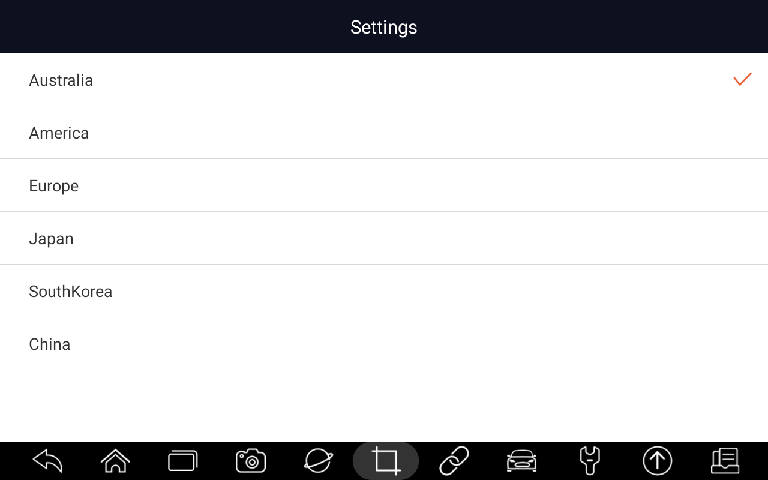

Rysunek 11-5 Przykładowy ekran regionu TPMS

11.7 Automatyczna aktualizacja
Ta opcja umożliwia włączanie i wyłączanie automatycznej aktualizacji skanera.

11.8 Ustawienia systemowe
Ta opcja zapewnia bezpośredni dostęp do ustawień systemu Android, takich jak dźwięk, wyświetlacz, bezpieczeństwo systemu itp. Więcej informacji można znaleźć w dokumentacji systemu Android.

11.9 Przepisy ogólne
Ta opcja umożliwia włączenie/wyłączenie monitu podczas zapisywania pliku lub logowania i rejestracji po uruchomieniu skanera.

11.10 Odinstaluj oprogramowanie pojazdu
Ta opcja umożliwia odinstalowanie oprogramowania pojazdu zainstalowanego w skanerze.
Aby odblokować oprogramowanie pojazdu:
- Dotknij opcji Ustawienia aplikacji na ekranie głównym RS930Pro.
- Stuknij opcję Odinstaluj oprogramowanie pojazdu na liście opcji.
- Wybierz oprogramowanie pojazdu, które chcesz usunąć, lub wybierz opcję Zaznacz wszystko.
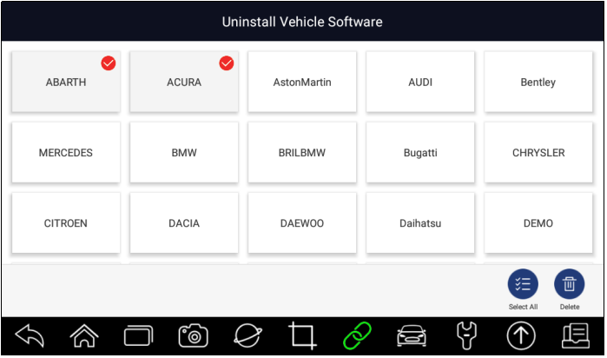 Rysunek 11-4 Przykładowy ekran odinstalowywania oprogramowania pojazdu
- Naciśnij przycisk Anuluj, aby zakończyć, lub i naciśnij przycisk OK, aby odinstalować.
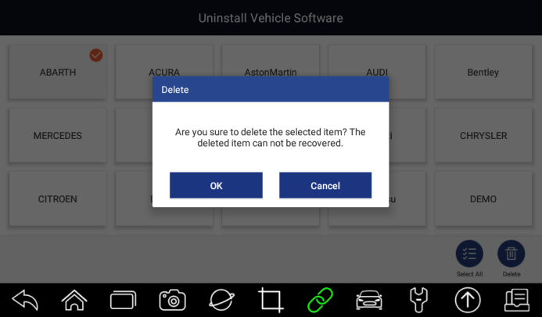
Rysunek 11-5 Przykładowy ekran odinstalowywania oprogramowania pojazdu

11.11 Ustawienia drukowania
Ta opcja umożliwia drukowanie dowolnych danych lub informacji w dowolnym miejscu i czasie za pośrednictwem sieci PC lub Wi-Fi.
Aby skonfigurować połączenie drukarki:
- Stuknij aplikację Ustawienia na ekranie głównym RS930Pro.
- Stuknij opcję Ustawienia drukowania na liście opcji.
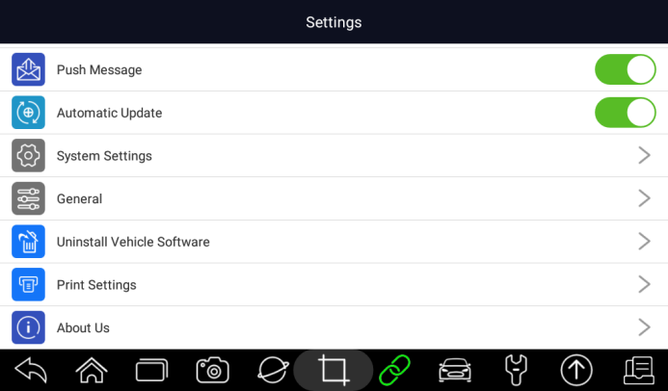
Rysunek 11-6 Przykładowy ekran ustawień drukowania
- Stuknij w PrintPlugin Manager i włącz Print Service, a następnie RS930Pro automatycznie wyszuka dostępne drukarki.
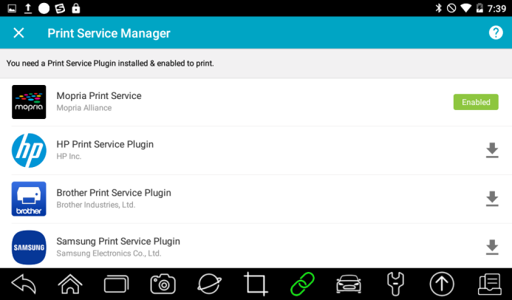
Rysunek 11-7 Przykładowy ekran programu Print Service Manager
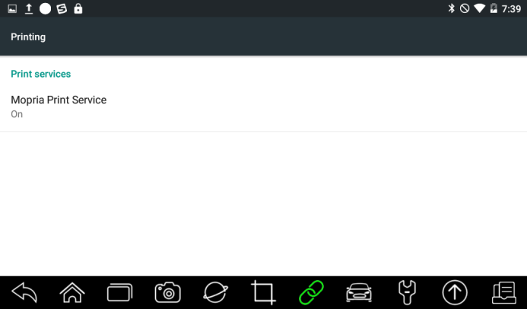
Rysunek 11-8 Przykładowe ustawienie ekranu programu Print Service Manager
- Wybierz odpowiednią drukarkę.
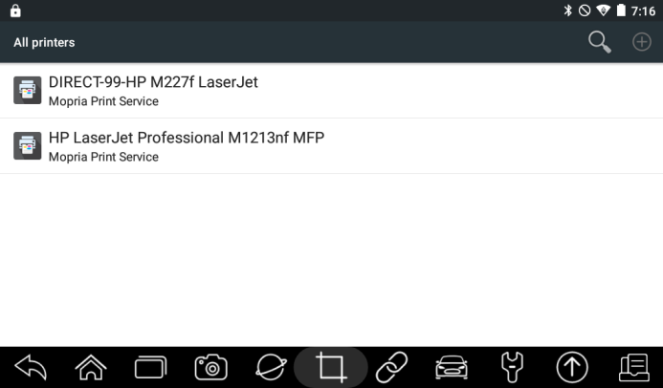
Rysunek 11-9 Próbka ekranu drukarki
- Wybierz plik lub raport, który chcesz wydrukować, i naciśnij ikonę drukowania.
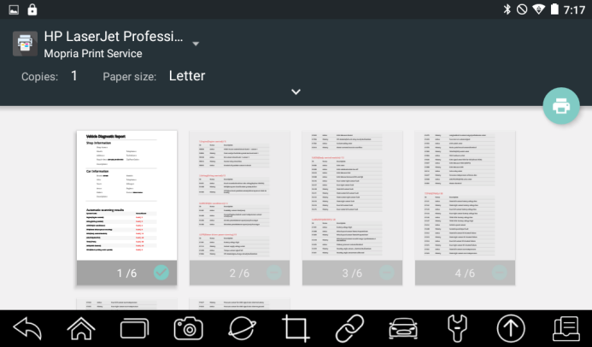
Rysunek 11-10 Przykład ekranu do drukowania plików
NUTA
- Upewnij się, że drukarka i SERWER RS930Pro są w tym samym Wi-Fi lub sieci podczas drukowania.
- Jeśli sterownik Print Service nie działa dla Twojej drukarki, pobierz sterownik, który będzie działał dla Twojej drukarki w Menedżerze usług drukowania.

11.12 O firmie
Wybranie opcji Informacje otwiera ekran, który pokazuje informacje o RS930Pro, takie jak numer seryjny, wersja sprzętu i oprogramowania itp.
Aby wyświetlić informacje o skanerze diagnostycznym:
- Naciśnij przycisk Informacje na ekranie głównym aplikacji diagnostycznej RS930Pro.
- Wyświetlany jest ekran ze szczegółowymi informacjami o skanerze.
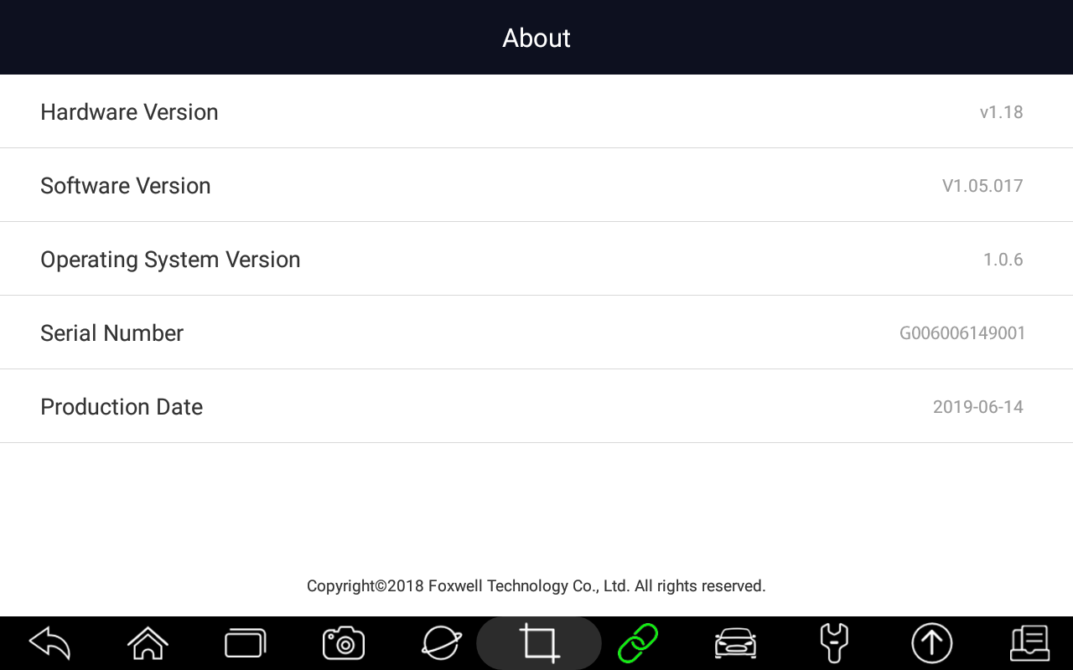
Rysunek 11-11 Przykładowy ekran informacyjny narzędzia

12 Kierownik sklepu
Ta sekcja ilustruje sposób zarządzania informacjami o warsztacie, zapisami badań pojazdów i informacjami o klientach.
Po wybraniu aplikacji Shop Manager wyświetlane jest menu z dostępnymi opcjami usług. Opcje menu zazwyczaj obejmują:
● Historia pojazdu
● Informacje o warsztacie
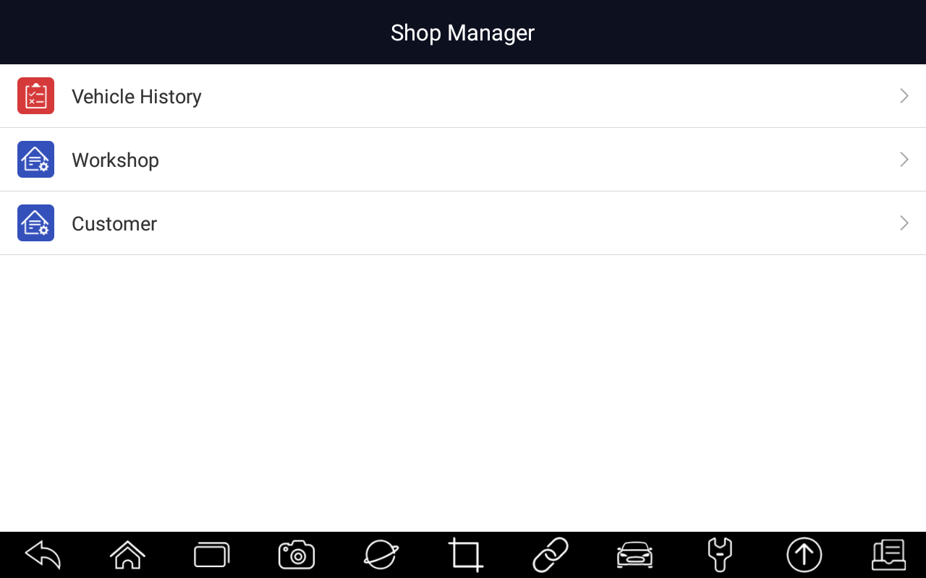
Rysunek 12-1 Przykładowy ekran menedżera sklepu

12.1 Historia pojazdu
Funkcja ta przechowuje zapisy badanych pojazdów, w tym informacje o pojeździe i kody usterek z poprzednich sesji diagnostycznych itp. Poza tym Historia pojazdu pozwala również na rozpoczęcie nowego testu badanego pojazdu bez konieczności ponownej identyfikacji pojazdu poprzez naciśnięcie przycisku Diagnostycznego w przewodzie.
Kliknij Klient pozwala na dodanie tego pojazdu do określonego klienta.
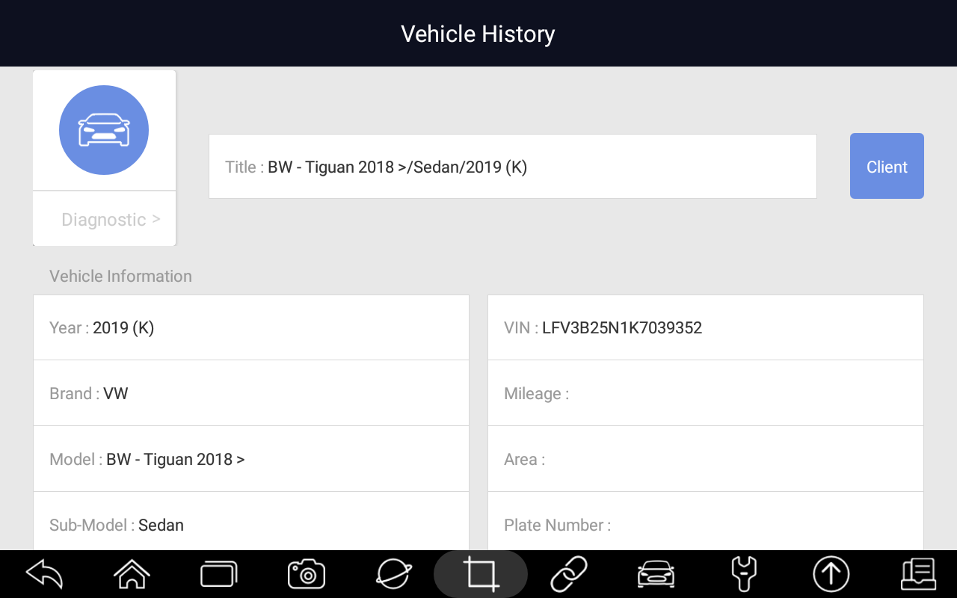
Rysunek 12-2 Przykładowy ekran historii pojazdu

12.2 Informacje o warsztacie
Informacje o warsztacie umożliwiają edycję, wprowadzanie i zapisywanie szczegółowych informacji o warsztacie, takich jak nazwa sklepu, adres, numer telefonu i inne. Będzie on wyświetlany jako nagłówek drukowanych dokumentów podczas drukowania raportów diagnostycznych pojazdu i innych plików testowych.
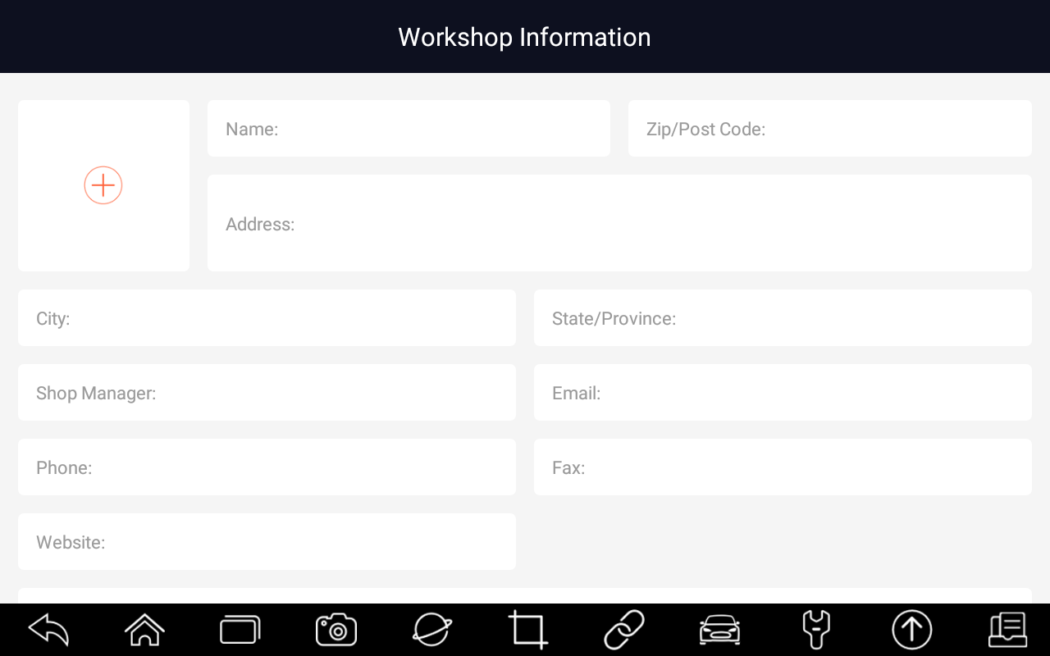
Rysunek 12-3Sampl e Ekran informacyjny warsztatu

12.3 Informacje o kliencie
Klient umożliwia edycję, wprowadzanie i zapisywanie szczegółowych informacji o kliencie, takich jak nazwa klienta, adres, numer telefonu i inne.
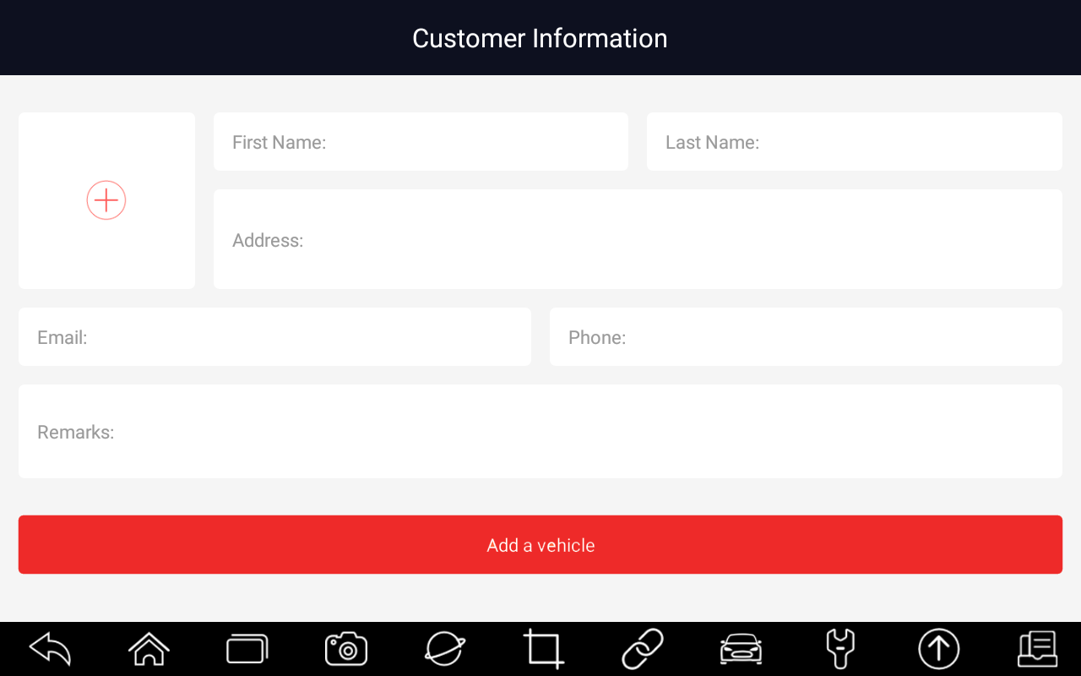
Rysunek 12-4 Przykładowy ekran informacji o kliencie

13 Moje konto
W tej sekcji są wyświetlane informacje związane z Twoim kontem i produktem.
Po wybraniu aplikacji Moje konto zostanie wyświetlone menu z dostępnymi opcjami. Opcje menu zazwyczaj obejmują:
● Moje konto
● Moje produkty
● Opinie i sugestie
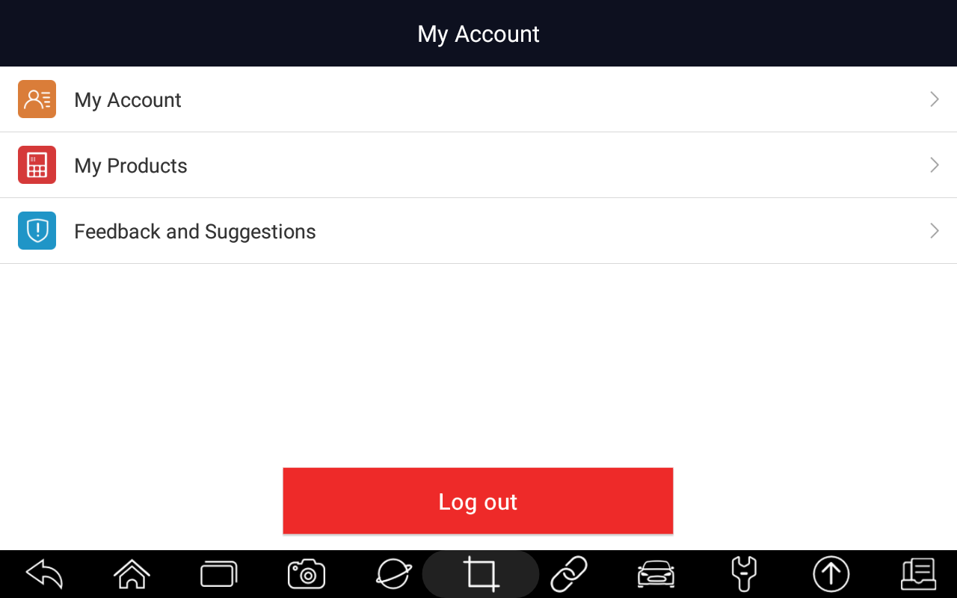
Rysunek 13-1 Przykładowy ekran Moje konto

13.1 Moje konto
Opcja Moje konto umożliwia sprawdzenie i zmodyfikowanie informacji o koncie, w tym nazwy użytkownika, adresu e-mail, telefonu, adresu i tak dalej.
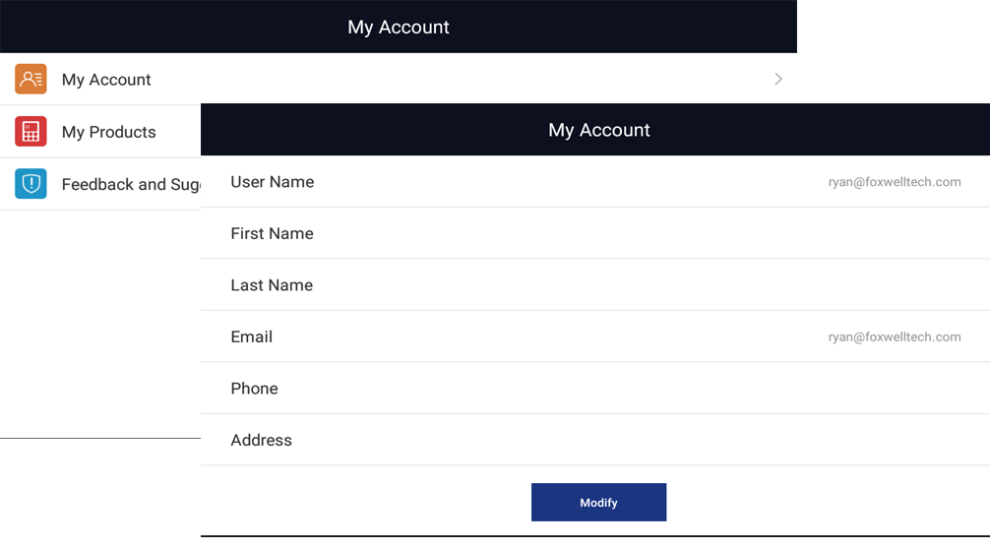
Rysunek 13-2 Przykładowy ekran Moje konto

13.2 Moje produkty
Ta opcja umożliwia aktywację nowego produktu i zarządzanie aktywowanymi produktami, w tym numerem seryjnym i datą ważności.
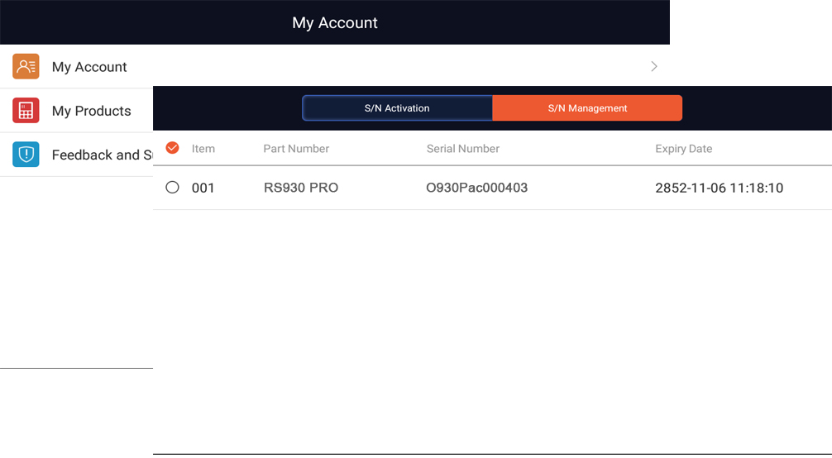
Rysunek 13-3 Przykładowy ekran Moje produkty

13.3 Informacje zwrotne i sugestie
Ta opcja umożliwia zalogowanie się na adres e-mail oraz wysyłanie opinii i sugestii dotyczących produktów Autoxscan.
NUTA
Przed użyciem tej funkcji należy uzyskać konto Autoxscan na serwerze RS930Pro.
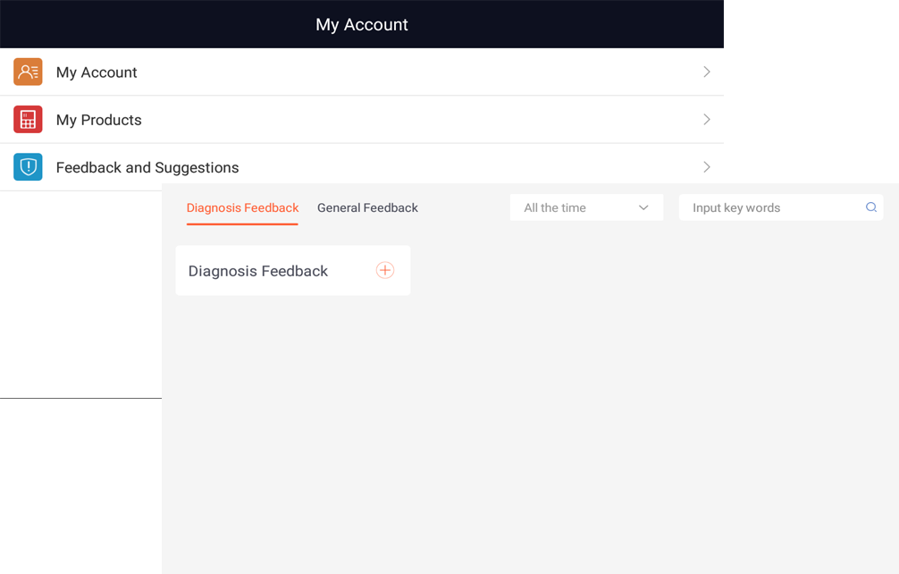
Rysunek 13-4 Przykładowy ekran opinii i sugestii

14 Zdalne wsparcie
Zdalne sterowanie umożliwia uzyskanie zdalnej pomocy technicznej z Autoxscan za pomocą TeamViewer, gdy masz problemy z produktami Autoxscan.
Jeśli potrzebujesz naszego zespołu do zdalnego sterowania RS930Pro,
- Kliknij ikonę Pilot zdalnego sterowania w menu głównym RS930Pro, aby uruchomić TeamViewer.
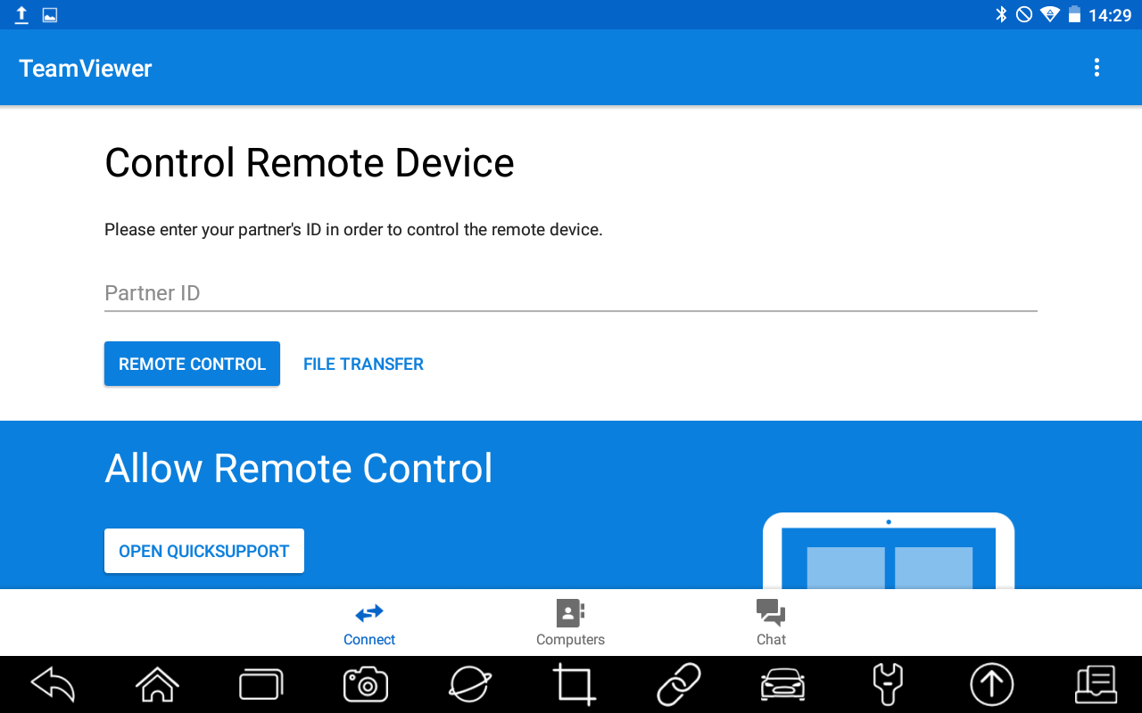
Rysunek 14-1 Przykładowy ekran zdalnego sterowania
- Naciśnij ikonę Szybkiej pomocy technicznej, a zostanie pokazany identyfikator TeamViewer.
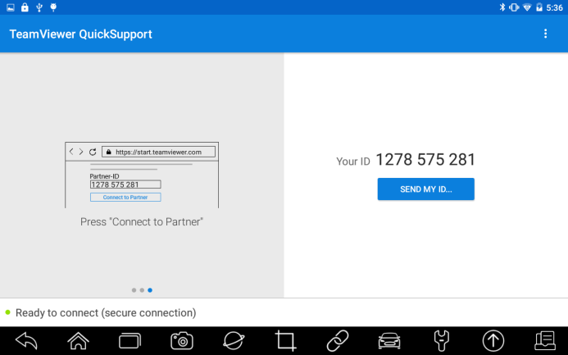
Rysunek 14-2 Sobfity ekran QuickSupport
- Wyślij nam swój identyfikator, aby umożliwić naszemu zespołowi przejęcie kontroli nad Twoim tabletem.

15 Dane techniczne
Ta opcja zapewnia szybki dostęp do danych technicznych, takich jak schemat okablowania i wskazówki naprawcze dostarczane przez HaynesPro, AutoData lub inne.
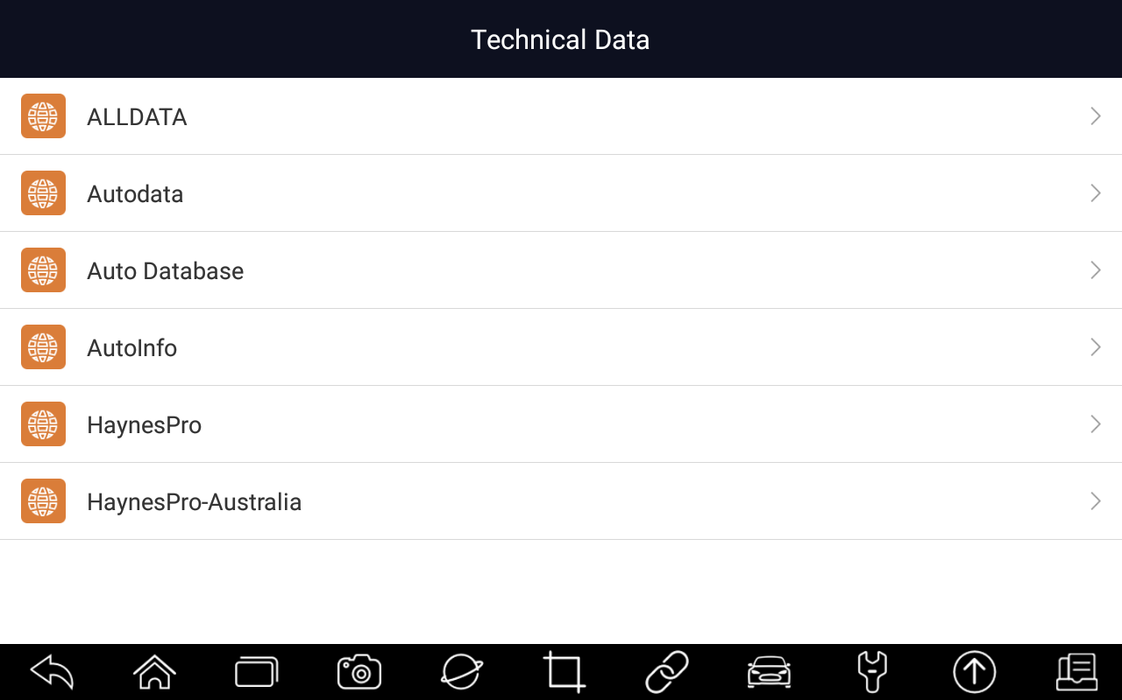
Figure 15-1 Przykładowy ekran danych technicznych

